**Bộ Giáo dục và Đào tạo**

**Đại học Sài Gòn**

-- 🙢🕮🙠--



**Báo cáo: Dự án giữa kỳ**

**Môn học: Kỹ thuật phần mềm**

**Đề tài: Sales Management Application( Ứng dụng quản lý bán hàng)**

Thực hiện nhóm sinh viên:

|  |  |
| --- | --- |
| **MSSV** | **Tên học sinh** |
| 3121411226 | Trần Quang Vinh(nhóm trưởng) |
| 3121411100 | Phạm Quang Khiêm |
| 3121411045 | Đặng Nguyễn Quốc Dương |
| 3121411060 | Nguyễn Trí Đức |

Người hướng dẫn: *Thầy Đỗ Như Tài*

**Thành phố Hồ Chí Minh , ngày 20 tháng 05 năm 2025**

**Mục lục**

Menu của hình ảnh VIII

Chương I : Tổng quan về chủ đề 1

1.1. Khảo sát tình trạng hiện tại của hệ thống 1

1.1.1. Nội bộ 1

a) Cơ cấu tổ chức nội bộ. 1

b) Sơ đồ cơ cấu tổ chức nội bộ 1

1.1.2. Ngoại giao 2

a) Tổ chức và môi trường của nó về mặt quan hệ đối ngoại 2

b) Môi trường kinh doanh ảnh hưởng đến phần mềm. 3

1.2. Quy trình kinh doanh 4

Kinh doanh từ góc nhìn của người quản lý 4

1.3. Đặc tả yêu cầu chức năng 7

1.3.1. Chức năng quản lý tài khoản khách hàng 7

1.3.2.Chức năng quản lý danh mục và sản phẩm 7

Quản lý danh mục đầu tư 7

Quản lý sản phẩm 8

1.3.3. Chức năng xử lý đơn hàng (Admin) 8

1.3.4. Chức năng quản lý nhập khẩu và kho 9

1.3.5. Chức năng gửi Email khách hàng 10

1.4. Đặc tả yêu cầu phi chức năng: 10

Hiệu suất: 10

Khả năng mở rộng 10

Bảo mật 11

Khả năng sử dụng 11

Độ tin cậy 11

Khả năng bảo trì và cập nhật 11

Chương II: Phân tích hệ thống 13

2.1. Sơ đồ tổng quan phân tích hệ thống 13

2.1.1. Biểu đồ mức ngữ cảnh quy trình kinh doanh 13

2.1.2. Sơ đồ thực thể quan hệ (ERD) 14

2.1.3. Bảng ánh xạ 15

2.2. Trường hợp sử dụng: 16

2.2.1. Định nghĩa Sử dụng Cs ase : 16

a) Các mô-đun chính 16

b) Yêu cầu chức năng - Trường hợp sử dụng: 16

2.2.2. Biểu đồ trường hợp sử dụng chung: 19

2.2.3. Mô tả các trường hợp sử dụng: 20

a) Đăng nhập UC : 20

b) Quản lý nhân viên UC 20

c) Quản lý khách hàng UC 21

e) Quản lý nhà cung cấp UC 22

f) Quản lý loại máy tính xách tay UC 22

g) Quản lý máy tính xách tay UC 23

h) Kho UC 23

i) Hóa đơn in UC 24

k) Thống kê UC 24

2.3. Phân tích trường hợp sử dụng: 25

2.3.1. Phân tích thiết kế chức năng (UC – AC): 25

a) Đăng nhập 25

b) Quản lý khách hàng 28

c) Quản lý danh mục Laptop 32

d) Quản lý nhà cung cấp 36

e) Quản lý loại máy tính xách tay 40

f) Quản lý máy tính xách tay 44

g) Kho 48

h) In hóa đơn 51

i) Thống kê 53

Chương III: Quy trình phát triển phần mềm (quy trình Agile) 55

3.1. Tổng quan về quy trình Agile 55

3.1.1. Khái niệm 55

3.1.2. Nguồn 55

3.1.3. Đặc điểm 56

3.2. Biểu đồ hoạt động quy trình Agile 57

3.3. Áp dụng quy trình Agile vào phần mềm Quản lý bán hàng (Phần Admin) 58

3.3.1. Giai đoạn khởi tạo – Xây dựng Product Backlog 58

3.3.2. Lập kế hoạch Sprint – Lập kế hoạch Sprint 1 58

3.3.3. Triển khai Sprint (Phát triển lặp lại) 59

3.3.4. Daily Scrum – Cuộc họp 15 phút mỗi ngày 60

3.3.5. Đánh giá Sprint – Trình bày kết quả cho PO 60

3.3.6. Sprint Retrospective – Cải tiến quy trình 60

3.3.7. Lên kế hoạch cho Sprint tiếp theo 61

3.3.8. Sprint 5: Tạo phiếu nhập hàng và cập nhật hàng hóa vào cửa hàng. 61

3.3.9. Sprint 6: Xử lý đơn hàng của khách hàng và tạo biên lai giao hàng 62

3.3.10. Sprint 7: Thống kê và báo cáo nâng cao 62

3.3.11. Công cụ hỗ trợ Agile 63

3. 4 . Áp dụng quy trình Agile vào phần mềm quản lý bán hàng 63

3.4.1. Sprint 1: Giỏ hàng và Đơn hàng 63

3.4 .2 . Sprint 2: Xác nhận đơn hàng và gửi email 64

3. 5 . Ưu điểm và nhược điểm của mô hình Agile 65

Chương IV : Kiến trúc phần mềm và mô hình dữ liệu 66

4.1. Kiến trúc phần mềm 66

4.1.1. Ngôn ngữ lập trình Java 66

4.1.2. Kiến trúc phân lớp 67

4.2. Mô hình hóa dữ liệu 73

4.2.1. Sơ đồ trình tự cho hàm xuất khẩu (Ở đây nhóm chúng tôi chọn hàm này làm điểm chính để trình bày) 73

4.2.2. Biểu đồ lớp 74

4.3. Thiết kế giao diện và đặc tả 75

4.3.1. Giao diện khách hàng 75

a) Chức năng đăng nhập 75

b) Giao diện trang chủ 78

c) Chức năng quản lý giỏ hàng 82

d) Chức năng xem thông tin đơn hàng 84

4.3.2. Giao diện phần quản trị 86

a) Chức năng đăng nhập 86

b) Giao diện trang chủ 90

c) Chức năng quản lý khách hàng 92

d) Chức năng quản lý đơn hàng 93

e) Chức năng quản lý danh mục 95

f) Chức năng quản lý sản phẩm 96

g) Chức năng quản lý IMEI (chức năng phụ) 97

h) Chức năng quản lý nhập khẩu 98

i) Chức năng quản lý xuất khẩu 99

k) Chức năng quản lý dữ liệu tồn kho (tổng tồn kho) 100

l) Chức năng quản lý bảo hành 101

m) Chức năng quản lý thống kê 102

Chương V: Kiểm thử hệ thống 107

5.1. Kế hoạch kiểm tra 107

5.1.1. Giới thiệu 107

a) Mục tiêu 107

b) Bối cảnh 107

5.1. 2. Các loại thử nghiệm được sử dụng 107

a) Kiểm tra chức năng 107

b) Kiểm tra GUI 107

5.1. 3. Công cụ kiểm tra 108

5.1. 4. Phạm vi thử nghiệm 108

5.1. 5. Xóa khỏi phạm vi 108

5.1 .6 . Tiêu chuẩn hoàn thành 108

5.1 .7 . Rủi ro và kế hoạch giảm thiểu 109

5. 2. Kiểm tra chức năng giao diện người dùng 109

5.1.1. Chức năng quản lý tài khoản khách hàng 109

5.1.2. Chức năng quản lý danh mục và sản phẩm 109

5.1.3. Chức năng xử lý đơn hàng (admin ) 110

5.1.4. Chức năng quản lý nhập khẩu và kho 110

5.1.5. Chức năng thống kê và báo cáo 110

5.1.6. Chức năng gửi Email khách hàng 111

5. 3 . Kiểm tra chức năng 112

5.2. 1. Quản trị 112

5.2. 2. Khách hàng 112

5.2. 3. Sản phẩm 113

5.2. 4. Lệnh 113

5.2. 5. Chi tiết đơn hàng 114

5.2. 6. Hóa đơn_Xuất khẩu 114

5.2. 7. Chi tiết hóa đơn xuất khẩu 114

5.2. 8. Hóa đơn_Nhập khẩu 115

5.2. 9. Chi tiết hóa đơn nhập khẩu 115

5.2.10. Nhà cung cấp 115

5.2. 11. IMei_Sản phẩm 116

5.2. 12. IMei_Product_Stock 116

5.2. 13. Bảo hiểm 116

5.2. 14. Giảm giá 117

5.2. 15. Cổ phiếu 117

5.2. 16. Thể loại 117

5.2. 17. Nhân viên 118

Chương VI: Kết luận 119

6.1 . Kết quả đạt được 119

6.2 . Giới hạn hệ thống 121

6.3 . Hướng phát triển trong tương lai 121

6.4 . Kết luận chung 122

Tài liệu tham khảo 123

# Menu của hình ảnh

Hình ảnh 1: Sơ đồ cơ cấu tổ chức nội bộ 1

Hình ảnh 2 : Quy trình Agile được triển khai trong Sprints 56

Hình ảnh 3 : Đại diện cho phương pháp Agile 56

Hình ảnh 4 : Mô phỏng cách thức hoạt động của mô hình phân loại 67

Hình ảnh 5 : Giao diện đăng ký tài khoản người dùng 74

Hình ảnh 6 : Giao diện đăng nhập người dùng 75

Hình ảnh 7 : Giao diện nhập mã xác nhận OTP của người dùng 76

Hình ảnh 8 : Giao diện nhập mật khẩu mới 77

Hình ảnh 9 : Giao diện trang chủ khi người dùng đăng nhập 77

Hình ảnh 10 : Chi tiết sản phẩm 78

Hình ảnh 11 : Thông tin sản phẩm khi hết hàng 80

Hình ảnh 12 : Giao diện giỏ hàng của người dùng 81

Hình ảnh 13 : Giao diện thông tin đơn hàng 83

Hình ảnh 14 : Giao diện trạng thái đơn hàng của người dùng 85

Hình ảnh 15 : Giao diện chức năng đăng ký tài khoản quản trị 85

Hình ảnh 16 : Giao diện chức năng đăng nhập tài khoản quản trị 86

Hình ảnh 17 : Giao diện khi Admin quên mật khẩu tài khoản 87

Hình ảnh 18 : Giao diện đặt lại mật khẩu quản trị viên 88

Hình ảnh 19 : Giao diện quản trị sau khi đăng nhập 89

Hình ảnh 20 : Giao diện quản lý khách hàng của Admin 91

Hình ảnh 21 : Giao diện quản lý đơn hàng admin 92

Hình ảnh 22 : Giao diện chi tiết đơn hàng của quản trị viên 93

Hình ảnh 23 : Giao diện quản lý danh mục quản trị 94

Hình ảnh 24 : Giao diện quản lý sản phẩm giúp Admin theo dõi 95

Hình ảnh 25 : Giao diện quản lý IMEI giúp Admin theo dõi 96

Hình ảnh 26 : Giao diện Quản lý nhập khẩu hỗ trợ theo dõi Admin 97

Hình ảnh 27 : Giao diện Quản lý xuất khẩu hỗ trợ Admin kiểm tra và xử lý đơn hàng 98

Hình ảnh 28 : Giao diện Quản lý dữ liệu tồn kho giúp Admin theo dõi 99

Hình ảnh 29 : Giao diện quản lý bảo hành 100

Hình ảnh 30 : Giao diện quản lý thống kê 'Biểu đồ thanh' 101

Hình ảnh 31 : Giao diện quản lý thống kê 'Biểu đồ đường' 102

Hình ảnh 32 : Giao diện quản lý thống kê 'Biểu đồ hình tròn' 103

Hình ảnh 33 : Giao diện quản lý thống kê 'Biểu đồ diện tích' 104

# Chương I : Tổng quan về chủ đề

## 1.1. Khảo sát tình trạng hiện tại của hệ thống

### 1.1.1. Nội bộ

#### a) Cơ cấu tổ chức nội bộ.

Phần mềm quản lý bán hàng hoạt động như một hệ thống thống nhất, hỗ trợ quản lý các quy trình kinh doanh và hoạt động nội bộ. Cơ cấu tổ chức bao gồm:

* **Quản lý & Vận hành:** Ra quyết định, quản lý hệ thống và giám sát hoạt động.
* **Phòng kinh doanh:** Quản lý đơn hàng, khách hàng, giá cả và chương trình khuyến mãi.
* **Bộ phận kho:** Kiểm kê hàng hóa, xuất nhập kho, kiểm kê hàng hóa.
* **Phòng kế toán:** Xử lý hóa đơn, thanh toán, công nợ phải thu và báo cáo tài chính.
* **Phòng kỹ thuật (IT):** Đảm bảo phần mềm hoạt động ổn định, hỗ trợ kỹ thuật và bảo mật dữ liệu.
* **Phòng dịch vụ khách hàng:** Hỗ trợ khách hàng, giải quyết khiếu nại và tư vấn sản phẩm.

#### b) Sơ đồ cơ cấu tổ chức nội bộ

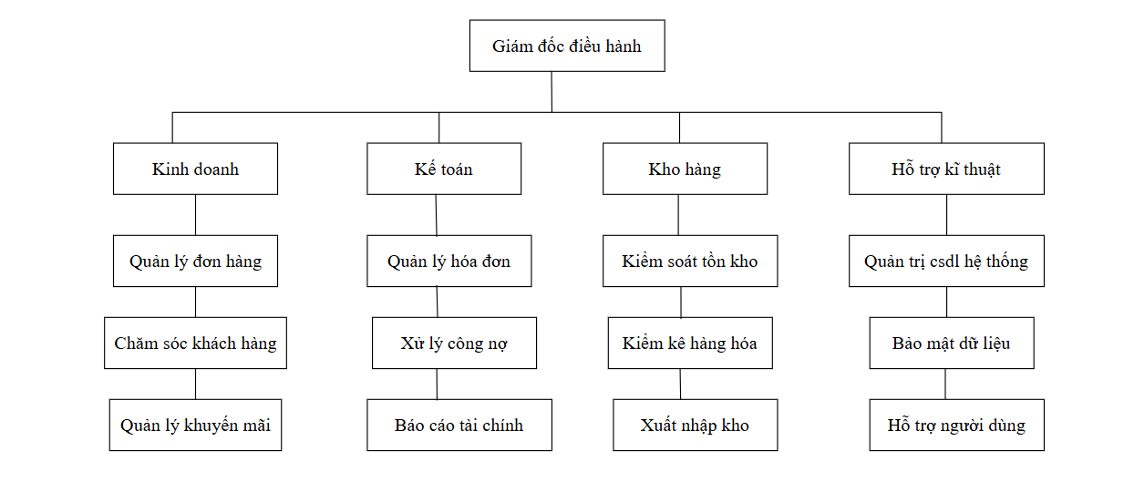

Hình ảnh 1: Sơ đồ cơ cấu tổ chức nội bộ

### 1.1.2. Ngoại giao

#### a) Tổ chức và môi trường của nó về mặt quan hệ bên ngoài

Phần mềm quản lý bán hàng không chỉ hoạt động nội bộ mà còn tương tác với các yếu tố bên ngoài như:

* **Khách hàng:** Giao tiếp thông qua đơn hàng, hóa đơn, chương trình khuyến mãi, chăm sóc khách hàng.
* **Nhà cung cấp:** Liên kết nhập khẩu, quản lý hợp đồng, kiểm soát chất lượng sản phẩm.
* **Cơ quan Thuế và Tài chính:** Đáp ứng các yêu cầu về kế toán, hóa đơn điện tử, báo cáo thuế.
* **Ngân hàng & cổng thanh toán:** Hỗ trợ giao dịch tài chính, thanh toán trực tuyến.
* **Đối tác vận chuyển:** Kết nối với đơn vị vận chuyển để theo dõi đơn hàng và tối ưu hóa việc vận chuyển.

#### b) Môi trường kinh doanh ảnh hưởng đến phần mềm.

* **Yếu tố công nghệ:** Cập nhật xu hướng công nghệ như AI, Big Data, IoT để nâng cao hiệu quả.
* **Yếu tố pháp lý:** Tuân thủ các quy định về bảo mật dữ liệu (GDPR, Nghị định 52/2013/NĐ-CP).
* **Các yếu tố thị trường:** Cạnh tranh, nhu cầu của khách hàng, xu hướng tiêu dùng.

## 1.2. Quy trình kinh doanh

Phần mềm quản lý bán hàng hỗ trợ nhiều hoạt động chính, bao gồm:

|  |  |
| --- | --- |
| **Việc kinh doanh** | **Các quy trình liên quan** |
| Quản lý đơn hàng | Tạo đơn hàng, xử lý thanh toán, in hóa đơn, theo dõi đơn hàng |
| Quản lý danh mục và sản phẩm | Nhập, xuất, tồn kho theo nhà cung cấp |
| Quản lý khách hàng | Lưu trữ thông tin khách hàng |
| Quản lý nhà cung cấp | Quản lý thông tin nhà cung cấp, hợp đồng và đơn đặt hàng kho |
| Quản lý tài chính - kế toán | Theo dõi doanh thu, nợ, lập báo cáo tài chính |
| Báo cáo & Thống kê | Xuất báo cáo doanh thu, báo cáo hàng tồn kho, phân tích dữ liệu bán hàng |

#### Kinh doanh từ góc nhìn của người quản lý

Theo quan điểm quản lý, các hoạt động quan trọng nhất bao gồm:

* **Theo dõi doanh thu và lợi nhuận:** Theo dõi doanh số và hiệu suất kinh doanh.
* **Kiểm soát hàng tồn kho:** Đảm bảo có đủ hàng hóa đáp ứng nhu cầu nhưng không tồn kho.
* **Quản lý khách hàng và chăm sóc khách hàng:** Xây dựng mối quan hệ lâu dài với khách hàng.
* **Ra quyết định chiến lược:** Dựa trên báo cáo dữ liệu để điều chỉnh chính sách kinh doanh.

|  |  |  |
| --- | --- | --- |
| **Việc kinh doanh** | **Các giai đoạn** | **Phòng ban liên quan** |
| Quản lý đơn hàng | Tạo đơn hàng → Thanh toán → In hóa đơn → Cập nhật doanh thu | Giám đốc |
| Hàng nhập khẩu | Kiểm tra hàng hóa cần nhập → Đặt hàng từ nhà cung cấp → Nhận hàng → Cập nhật hàng tồn kho |
| Hàng tồn kho | Kiểm tra số lượng thực tế → So sánh với dữ liệu → Điều chỉnh nếu cần thiết |
| Quản lý khách hàng | Lưu thông tin → Theo dõi lịch sử mua hàng qua đơn hàng → Chăm sóc khách hàng |
| Báo cáo & Thống kê | Thu thập dữ liệu → Tổng hợp → Phân tích → Xuất báo cáo | Kế toán viên |

**Các câu hỏi phỏng vấn khách hàng để có được yêu cầu xây dựng quy trình kinh doanh:**

**Câu hỏi chung về quy trình hiện tại:**

* Bạn có thể mô tả quy trình bán hàng của cửa hàng/doanh nghiệp của bạn không?
* Hiện tại, bạn gặp phải những khó khăn gì trong quá trình quản lý bán hàng?
* Những bước nào tốn nhiều thời gian nhất?

**Các câu hỏi về quản lý sản phẩm và hàng tồn kho:**

* Bạn theo dõi hàng tồn kho hiện tại của mình như thế nào?
* Bạn kiểm kê thường xuyên như thế nào? Có khó khăn gì khi thực hiện việc này không?
* Khi đặt một đơn hàng lớn, liệu có sự chậm trễ trong việc lưu kho và xử lý đơn hàng không?

**Câu hỏi về dịch vụ khách hàng:**

* Bạn có lưu trữ thông tin khách hàng không? Nếu có thì lưu trữ như thế nào?
* Bạn có theo dõi lịch sử mua hàng của khách hàng không? Nếu có thì theo dõi bằng cách nào?

**Câu hỏi về báo cáo và tài chính:**

* Bạn có cần báo cáo doanh thu và lợi nhuận theo ngày/tháng/năm không?
* Khi bạn cần kiểm tra nợ khách hàng, bạn mất bao lâu để tổng hợp dữ liệu?
* Có vấn đề gì trong việc theo dõi dòng tiền trong doanh nghiệp của bạn không?

**Câu hỏi mở rộng về quy trình hiện tại**

* Trong quy trình bán hàng hiện tại của bạn, có bước nào bạn thấy thừa hoặc có thể tự động hóa không?
* Bạn có sử dụng phần mềm hỗ trợ nào không? Nếu có, phần nào bạn thấy không đáp ứng được nhu cầu của mình?

**Câu hỏi chi tiết về quản lý hàng tồn kho và sản phẩm**

* Khi một sản phẩm sắp hết hàng, hệ thống (nếu có) có cảnh báo bạn không? Bạn có muốn có tính năng này không?
* Việc quản lý đơn hàng nhập khẩu từ các nhà cung cấp hiện tại được thực hiện thủ công hay có quy trình rõ ràng?
* Bạn có gặp khó khăn trong việc quản lý nhiều nhóm sản phẩm, mã sản phẩm hoặc lô hàng không?

**Câu hỏi sâu sắc của khách hàng**

* Bạn đã bao giờ muốn phân loại khách hàng theo mức độ mua hàng (trung thành, tiềm năng, mới...) chưa?
* Bạn có chương trình khuyến mãi, tích lũy điểm hoặc giảm giá nào cho từng loại khách hàng không?

**Câu hỏi về việc phân công và quản lý nhân viên**

* Bạn có cần một hệ thống phân quyền cho từng nhân viên không? (Ví dụ: nhân viên bán hàng không thể chỉnh sửa đơn hàng,...)
* Bạn có theo dõi hiệu suất của từng nhân viên không? Có cần báo cáo theo từng nhân viên không?

## 1.3. Đặc tả yêu cầu chức năng

### 1.3.1. Chức năng quản lý tài khoản khách hàng

* Hệ thống cho phép người dùng đăng ký tài khoản mới bằng cách cung cấp thông tin cá nhân như họ tên, email, số điện thoại, mật khẩu,...
* Hệ thống cho phép người dùng đăng nhập để truy cập các chức năng mua sắm.
* Hệ thống cho phép người dùng xem danh sách sản phẩm, xem chi tiết sản phẩm và thêm sản phẩm vào giỏ hàng.

**Hệ thống cho phép người dùng tạo đơn hàng bao gồm:**

* Chọn nhiều sản phẩm cho một đơn hàng.
* Chọn phương thức thanh toán.
* Nhập thông tin vận chuyển chính xác.
* Hệ thống lưu trữ thông tin đơn hàng vào cơ sở dữ liệu và cập nhật trạng thái đơn hàng ban đầu thành "Đang chờ".

### 1.3.2.Chức năng quản lý danh mục và sản phẩm

#### Quản lý danh mục đầu tư

Hệ thống cho phép người quản trị:

* Thêm danh mục sản phẩm mới.
* Chỉnh sửa thông tin danh mục.
* Xóa danh mục sản phẩm.
* Tìm kiếm danh mục theo mã danh mục, tên danh mục và nhà cung cấp.

#### Quản lý sản phẩm

Hệ thống cho phép người quản trị:

* Thêm sản phẩm mới với thông tin: mã sản phẩm, tên sản phẩm, thông số kỹ thuật, giá, hình ảnh.
* Mỗi sản phẩm có thể có nhiều đơn vị hàng hóa tương ứng với mã IMEI của sản phẩm đó.
* Cập nhật thông tin sản phẩm.
* Xóa sản phẩm khỏi hệ thống.
* Tìm kiếm sản phẩm theo mã sản phẩm, tên sản phẩm hoặc nhà cung cấp.

### 1.3.3. Chức năng xử lý đơn hàng (Admin)

Hệ thống hiển thị danh sách các đơn hàng của khách hàng có trạng thái "Đang chờ".

**Chức năng xử lý đơn hàng của quản trị viên:**

* Kiểm tra, xác nhận đơn hàng → đổi trạng thái thành “Đang xác nhận”.
* Xử lý trường hợp khách hàng hủy đơn hàng ≥ 2 lần → xóa tài khoản và cấm mua hàng vĩnh viễn.

Sau khi xác nhận đơn hàng, hệ thống cho phép quản trị viên tạo hóa đơn vận chuyển bao gồm:

* Mã biên lai giao hàng.
* Mã nhân viên phụ trách.
* Thông tin khách hàng.
* Danh sách sản phẩm chi tiết (mã IMEI, giá gốc, giá khuyến mại nếu có)

**Mã khuyến mại:**

Hệ thống cho phép áp dụng mã giảm giá vào hóa đơn nếu phù hợp với các chương trình như:

* Khuyến mãi sinh nhật khách hàng.
* Kỷ niệm thành lập công ty.
* Cảm ơn những khách hàng trung thành của chúng tôi.

### 1.3.4. Chức năng quản lý nhập khẩu và kho

**Chức năng quản trị:**

* Kiểm tra hàng tồn kho.
* Tạo biên lai mới khi số lượng sản phẩm còn ít.
* Cập nhật thông tin nhà cung cấp và danh mục nhập khẩu.

**Hệ thống hỗ trợ:**

* Nhập khẩu số lượng lớn sản phẩm theo danh mục.
* Chỉ định một mã IMEI duy nhất cho mỗi sản phẩm.
* Sau khi nhập, sản phẩm sẽ được thêm vào hệ thống và khách hàng có thể đặt hàng.
* Chức năng thống kê và báo cáo

**Hệ thống cung cấp chức năng thống kê doanh thu theo:**

* Thời gian (ngày, tháng, năm).
* Danh mục sản phẩm.
* Tổng số đơn hàng và sản phẩm đã bán.
* Dữ liệu doanh thu được trình bày dưới dạng báo cáo biểu đồ trực quan, giúp người quản trị dễ dàng phân tích và xây dựng chiến lược kinh doanh.

### 1.3.5. Chức năng gửi Email khách hàng

Hệ thống tích hợp tính năng gửi email trực tiếp từ hệ thống đến khách hàng, hỗ trợ các nội dung sau:

* Đơn hàng đã được xác nhận thành công.
* Gửi thông báo về chương trình khuyến mãi và ưu đãi.
* Gửi email chăm sóc khách hàng và hỗ trợ sau bán hàng.

## 1.4. Đặc tả yêu cầu phi chức năng:

#### Hiệu suất:

* **Tốc độ phản hồi:** Hệ thống phải phản hồi các hành động của người dùng trong vòng 3 giây cho các chức năng phổ biến như đăng nhập, tìm kiếm sản phẩm và thêm vào giỏ hàng.
* **Xử lý đơn hàng:** Hệ thống phải có khả năng xử lý ít nhất 1000 đơn hàng/ngày mà không bị gián đoạn.
* **Tìm kiếm sản phẩm:** Kết quả tìm kiếm phải được hiển thị trong vòng 2 giây kể từ khi người dùng nhập từ khóa.

#### Khả năng mở rộng

* Hệ thống được thiết kế để có thể dễ dàng mở rộng khi có thêm nhiều người dùng, sản phẩm hoặc tính năng hơn.
* Có thể tích hợp với các dịch vụ đám mây hoặc hệ thống ERP trong tương lai mà không cần thay đổi toàn bộ kiến trúc hệ thống.

#### Bảo vệ

* Mã hóa mật khẩu người dùng bằng thuật toán băm (ví dụ: SHA-256 hoặc bcrypt).
* Phân quyền truy cập rõ ràng giữa quản trị viên và khách hàng.
* Việc truyền dữ liệu nhạy cảm phải thông qua giao thức HTTPS.
* Hệ thống lưu trữ nhật ký hoạt động và truy cập của người dùng để theo dõi và bảo trì.

#### Khả năng sử dụng

* Giao diện người dùng phải thân thiện, dễ sử dụng và phù hợp với người dùng phổ thông.
* Hệ thống phải có phiên bản thân thiện với thiết bị di động (phản hồi).
* Có sẵn hướng dẫn sử dụng dành cho quản trị viên và khách hàng mới.

#### Độ tin cậy

* Hệ thống phải hoạt động 24/7, trừ khi được bảo trì thường xuyên.
* Trong trường hợp mất kết nối tạm thời, hệ thống phải có khả năng tự động khôi phục dữ liệu sau khi kết nối được thiết lập lại.
* Việc xử lý đơn hàng và lưu trữ dữ liệu phải an toàn và nguyên vẹn (không bị mất dữ liệu hoặc lỗi).

#### Khả năng bảo trì và khả năng cập nhật

* Hệ thống phải được lập trình theo mô hình nhiều lớp (Model-View-Controller hoặc tương tự) để dễ bảo trì và cập nhật.
* Mỗi chức năng phải được đóng gói riêng biệt để dễ dàng nâng cấp hoặc thay thế các mô-đun mà không ảnh hưởng đến toàn bộ hệ thống.
* Kiểm thử tự động một phần có thể được thực hiện trong quá trình phát triển và cập nhật.

**1.5. Giải pháp đề xuất**

|  |  |  |
| --- | --- | --- |
| **Nguyên liệu** | **Giải pháp** | **Lý do lựa chọn** |
| Giao diện | Java Swing (phiên bản dành cho máy tính để bàn) hoặc ReactJS (nếu bạn muốn mở rộng sang web) | Giao diện linh hoạt, dễ phát triển, tương tác tốt |
| Xử lý logic nghiệp vụ (Backend) | Java (hoặc Python) trong mô hình MVC | Dễ bảo trì, phân chia rõ ràng giữa các lớp chức năng |
| Cơ sở dữ liệu | Máy chủ Microsoft SQL | Bảo mật tốt, hiệu suất ổn định, hỗ trợ dữ liệu lớn |
| Lưu trữ hình ảnh | Lưu trong thư mục cục bộ kết hợp với đường dẫn trong DB | Tránh tình trạng phình to cơ sở dữ liệu, dễ dàng chỉnh sửa hình ảnh |
| Báo cáo - thống kê | Thư viện JFreeChart (Java) hoặc Matplotlib (Python) | Tạo biểu đồ trực quan cho quản trị viên |
| Gửi Email | JavaMail API hoặc SMTP tích hợp Python | Gửi xác nhận đơn hàng, khuyến mãi đến khách hàng |
| Quản lý IMEI | Mỗi sản phẩm đều có danh sách IMEI riêng. | Đảm bảo kiểm soát chính xác từng máy |

**Mở rộng trong tương lai**

* Kết nối hệ thống với dịch vụ đám mây để lưu trữ dữ liệu lớn.
* Phát triển ứng dụng di động sử dụng cùng một cơ sở dữ liệu.
* Tích hợp AI để gợi ý sản phẩm và dự đoán xu hướng bán hàng.
* Kết nối với API vận chuyển để xử lý việc vận chuyển tự động.

# Chương II: Phân tích hệ thống

## 2.1. Sơ đồ tổng quan phân tích hệ thống

### 2.1.1. Biểu đồ cấp độ ngữ cảnh quy trình kinh doanh

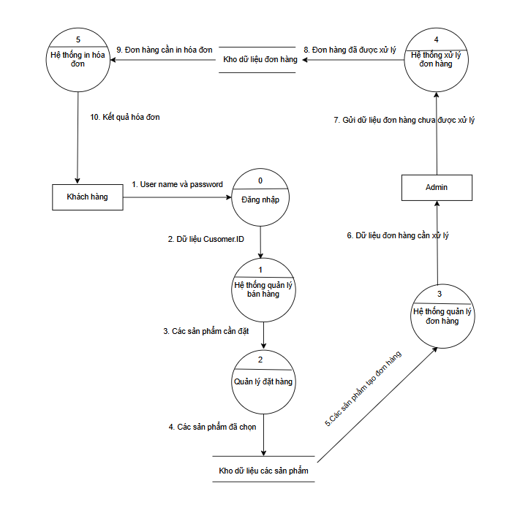

### 2.1.2. Sơ đồ thực thể quan hệ (ERD)

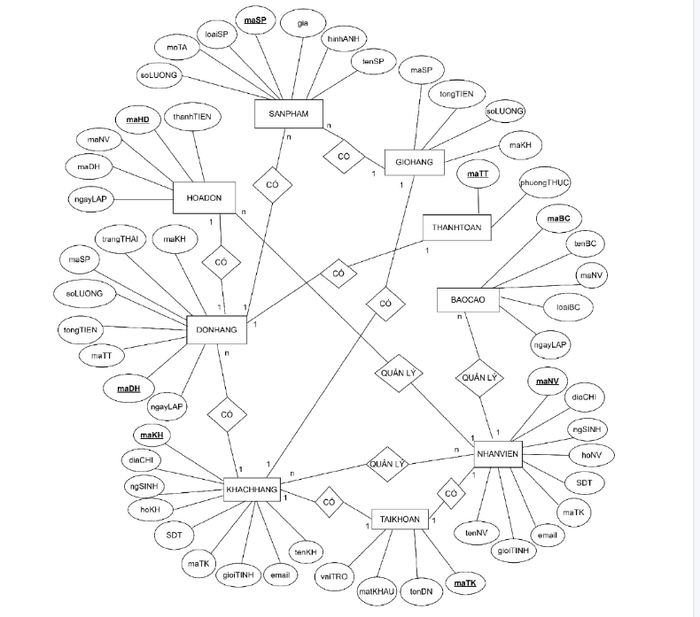

### 2.1.3. Bảng ánh xạ

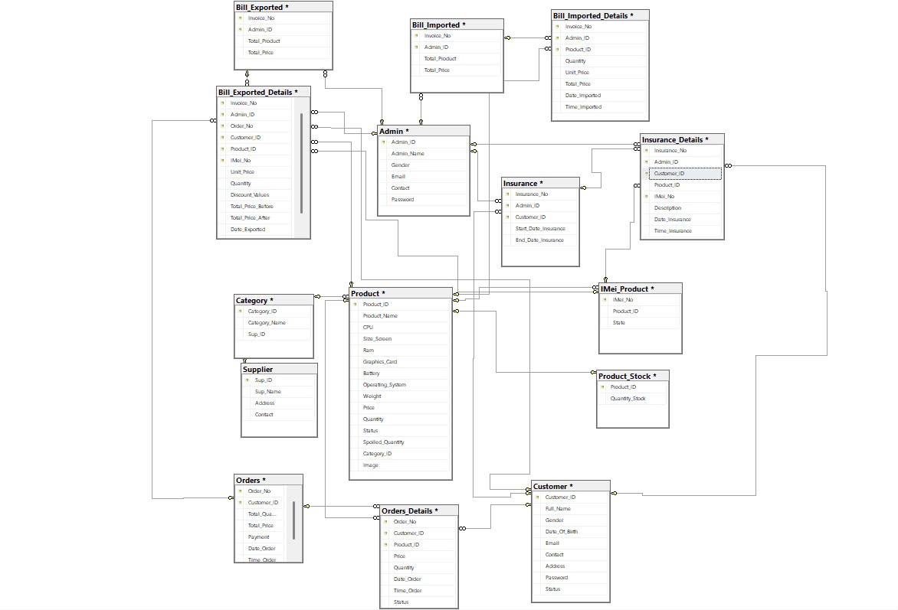

## 2.2. Trường hợp sử dụng:

### 2.2.1. Định nghĩa Sử dụng Cs ase :

#### a) Các mô-đun chính

* Quản lý hàng hóa nhập vào cửa hàng
* Quản lý thương hiệu máy tính xách tay .
* Quản lý nhà cung cấp
* Quản lý hóa đơn
* Hóa đơn
* Quản lý khách hàng
* Thống kê

#### b) Yêu cầu chức năng - Trường hợp sử dụng:

**Đại lý bán hàng:**

|  |  |  |  |  |  |
| --- | --- | --- | --- | --- | --- |
| **STT** | **Công việc** | **Loại công việc** | **Quy định/công thức liên quan** | **Các mẫu liên quan** | **Ghi chú** |
| 1 | Thêm khách hàng | Kho | Mỗi khách hàng có một số điện thoại riêng. |  |  |
| 2 | In hóa đơn | Kho | - Mỗi hóa đơn đều ghi lại thông tin khách hàng đã mua hóa đơn và nhân viên nào đã tạo hóa đơn.  - Đảm bảo doanh số bán hàng Loại máy tính xách tay phải nhỏ hơn hoặc bằng số lượng có trong kho. |  |  |
| 3 | Tra cứu máy tính xách tay | Tra cứu | - Tìm kiếm theo ký tự đầu tiên của tên Laptop |  |  |

**Phòng ban - Quản lý:**

Người quản lý có thể thực hiện các trường hợp sử dụng của Nhân viên

|  |  |  |  |  |
| --- | --- | --- | --- | --- |
| **Công việc** | **Loại công việc** | **Quy định/công thức liên quan** | **Các mẫu liên quan** | **Ghi chú** |
| Thêm thương hiệu máy tính xách tay | Kho | Tên công ty không được phép trùng lặp. | Mẫu thương hiệu máy tính xách tay | Chỉ có người quản trị mới có quyền thêm mới |
| Thêm nhà cung cấp | Kho | Số điện thoại hợp lệ và không thể sao chép | Biểu mẫu nhà cung cấp | Yêu cầu thông tin liên lạc đầy đủ và địa chỉ |
| Thêm Loại Laptop | Kho | Tên kiểu không thể được sao chép. | Kiểu máy tính xách tay | Ví dụ: Chơi game, Văn phòng, Ultrabook,... |
| Thêm máy tính xách tay | Kho | Mã sản phẩm không được trùng lặp, có cấu hình, giá, ảnh,... | Mẫu máy tính xách tay | Bao gồm thông tin kỹ thuật, giá cả, hình ảnh minh họa |
| Nhập máy tính xách tay vào kho | Quy trình kho | Số lượng > 0; Kiểm tra mã nhà cung cấp và mã sản phẩm | Biểu mẫu nhập kho | Có thể cập nhật giá nhập khẩu và ngày nhập khẩu |
| Tra cứu khách hàng | Việc kinh doanh | Tìm kiếm theo số điện thoại, email hoặc tên đầy đủ | Biểu mẫu tra cứu khách hàng | Hỗ trợ quản lý và tìm kiếm khách hàng nhanh chóng |
| Thống kê | Báo cáo | Lọc theo thời gian, loại sản phẩm, thương hiệu,... | Biểu mẫu thống kê | Có thể xuất dưới dạng Excel hoặc PDF |
| Thống kê tổng doanh thu | Báo cáo | Tổng = SUM(Giá đầu ra × Số lượng) | Biểu mẫu doanh thu | Có thể lọc theo tháng, quý hoặc năm |

**Yêu cầu chức năng của hệ thống:**

|  |  |  |  |
| --- | --- | --- | --- |
| **STT** | **Nội dung** | **Mô tả chi tiết** | **Ghi chú** |
| 1 | Sao lưu, sao lưu, khôi phục thông tin | Sao lưu thông tin đã xóa và khôi phục khi cần thiết (Để khôi phục , bạn cần truy cập trực tiếp vào cơ sở dữ liệu) |  |
| 2 | Phân cấp sử dụng | Quản lý: Có thể thực hiện tất cả các chức năng kinh doanh của những người dùng còn lại.  Nhân viên bán hàng: Chỉ thực hiện các chức năng kinh doanh đã mô tả. |  |

**Yêu cầu phi chức năng**

|  |  |  |
| --- | --- | --- |
| **STT** | **Nội dung** | **Tiêu chuẩn** |
| 1 | Tốc độ tìm kiếm nhanh và chính xác | Hiệu quả |
| 2 | Tiết kiệm thời gian,  Giảm không gian lưu trữ và tránh mất dữ liệu. | Hiệu quả |
| 3 | Giao diện đơn giản, dễ vận hành | Thuận lợi |

### 2.2.2. Sơ đồ trường hợp sử dụng chung:

**\*Lưu ý:** Người quản lý có toàn quyền truy cập vào các chức năng của Nhân viên bán hàng.

### 2.2.3. Mô tả các trường hợp sử dụng:

#### a) Đăng nhập UC :

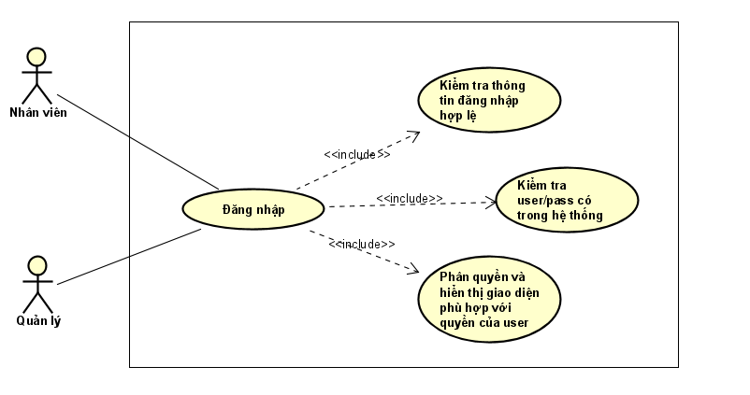

#### b) Quản lý nhân viên UC

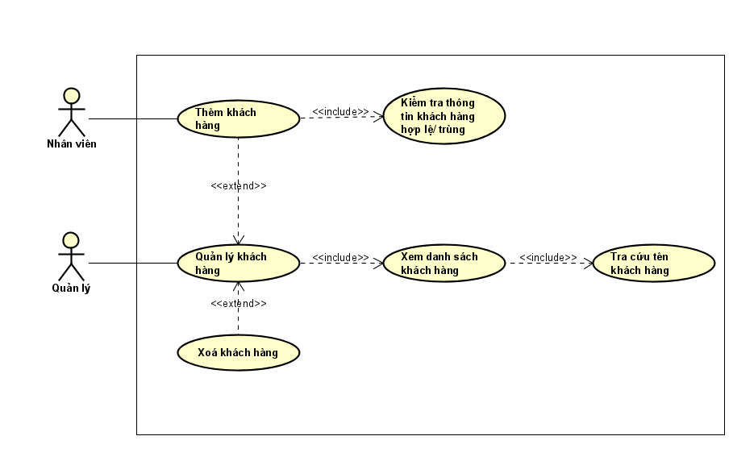

#### c) Quản lý khách hàng UC

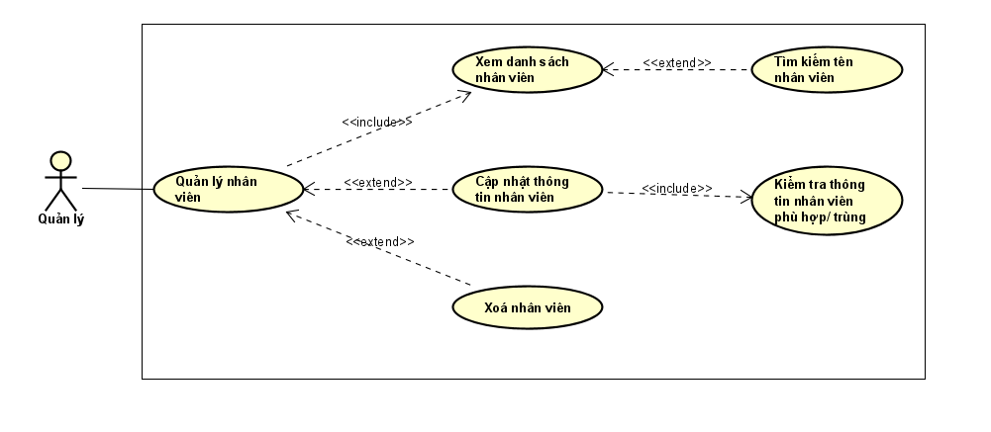

**d) Quản lý danh mục máy tính xách tay UC**

#### e) Quản lý nhà cung cấp UC

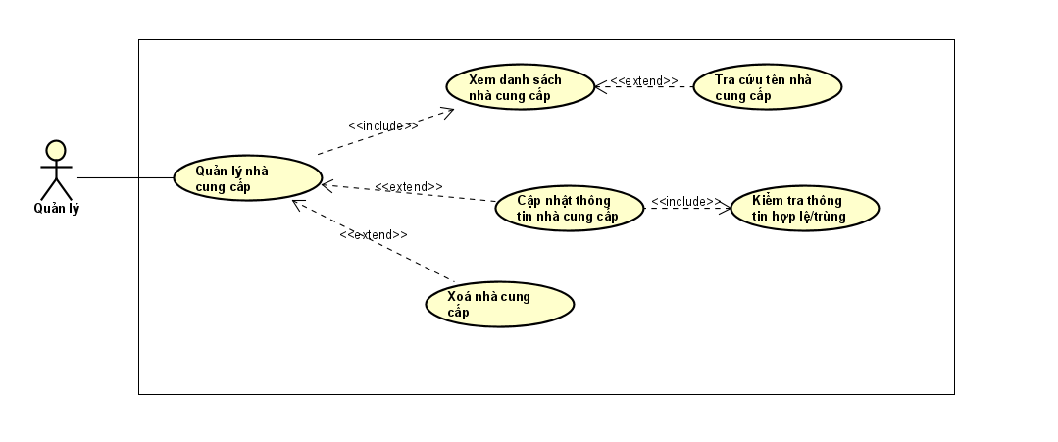

#### f) Quản lý loại máy tính xách tay UC

#### g) Quản lý máy tính xách tay UC

#### h) Kho UC

#### i) Hóa đơn in UC

#### k) Thống kê UC

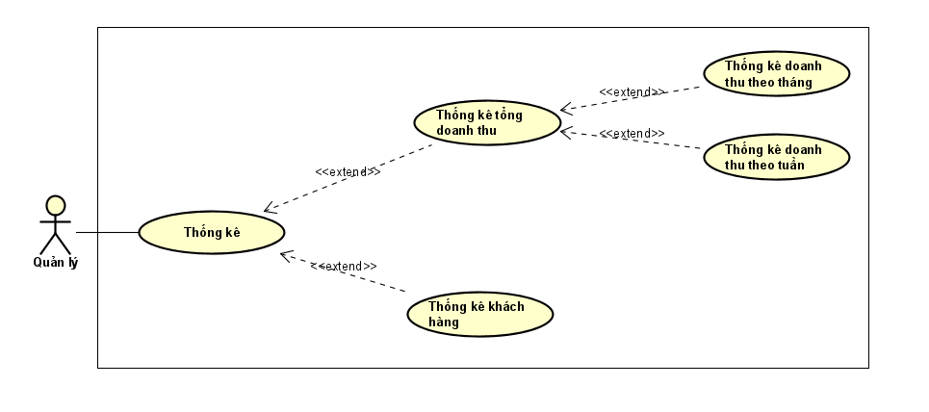

## 2.3. Phân tích trường hợp sử dụng:

### 2.3.1. Phân tích thiết kế chức năng (UC – AC):

#### a) Đăng nhập

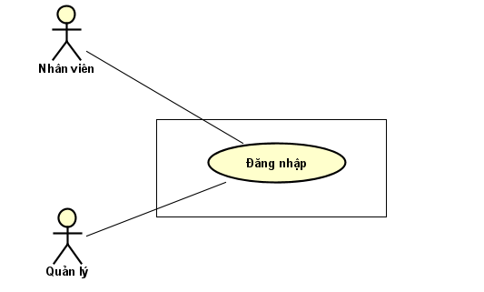

**Mô tả:**

Nhân viên và người quản lý phải đăng nhập vào hệ thống trước khi sử dụng phần mềm.

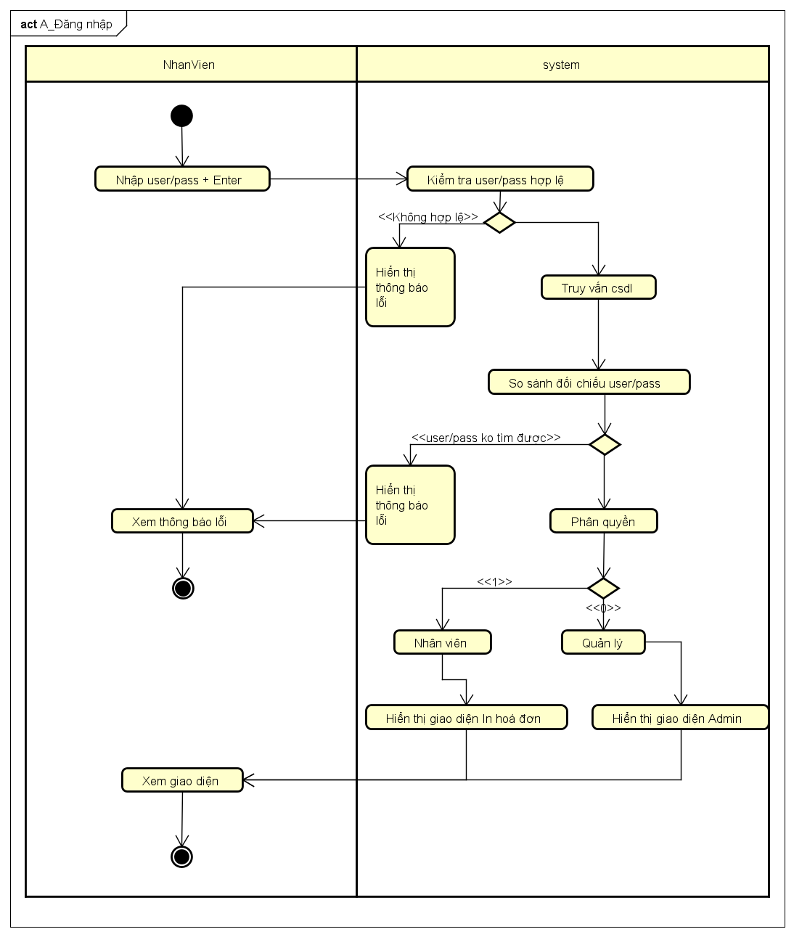

|  |  |  |
| --- | --- | --- |
| **Luồng cơ bản** | **Nhân viên, quản lý** | **Hệ thống** |
|  | 1. Nhân viên và quản lý nhập tên người dùng/mật khẩu và nhấp vào Đăng nhập |  |
|  | 2. Kiểm tra tên người dùng/mật khẩu có hợp lệ không, không để trống |
|  | 3. Nếu tham số tên người dùng/mật khẩu hợp lệ, hãy lấy đối tượng người dùng trong cơ sở dữ liệu theo tham số tên người dùng/mật khẩu. |
|  | 4. Nếu người dùng tồn tại, thực hiện ủy quyền |
|  | 5. Nếu người dùng có 0 quyền, hãy mở trang quản trị |
| 6. Quản lý lượt xem trang tương ứng |  |
| **Dòng chảy thay thế 1** |  | 5.1. Nếu người dùng có quyền 1, hãy mở trang In hóa đơn |
|  | 6.1. Nhân viên xem trang tương ứng |  |
| **Ngoại trừ dòng chảy 1** |  | 3.1 Tham số tên người dùng/mật khẩu không hợp lệ |
|  |  | 4.1 Hiển thị thông báo lỗi |
| 5.1. Người dùng xem thông báo lỗi |  |
| **Ngoại trừ dòng chảy 2** |  | 4.2. Người dùng không tồn tại hoặc tên người dùng/mật khẩu không đúng |
|  |  | 4.2. Đi đến bước thông báo lỗi 4.1 |

#### b) Quản lý khách hàng

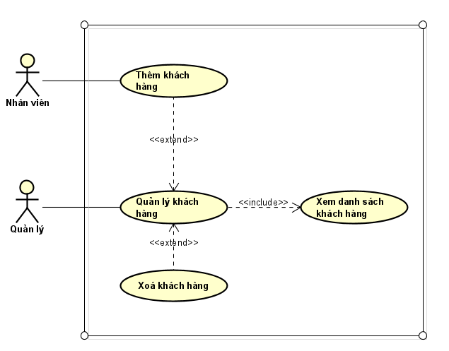

**Mô tả:** Cả nhân viên và người quản lý đều có quyền thêm khách hàng vào hệ thống và người quản lý cũng có quyền xóa khách hàng.

**Thêm khách hàng:**

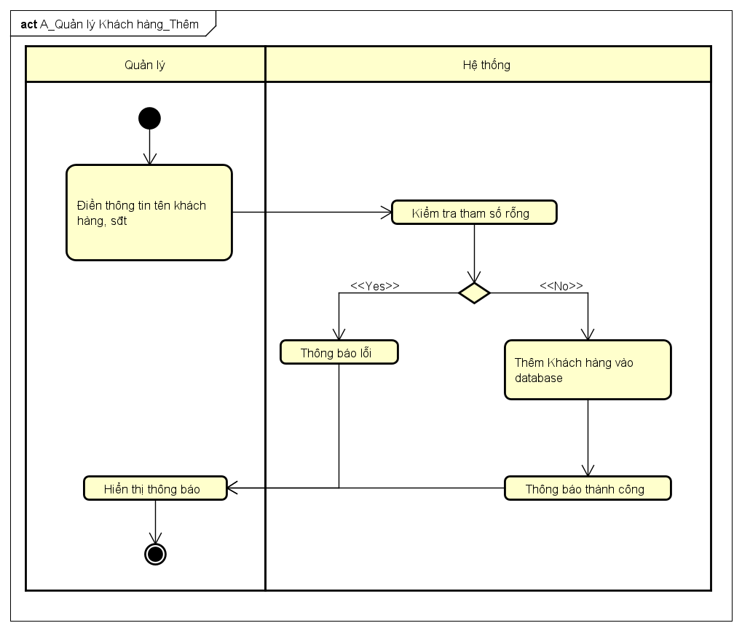

|  |  |  |
| --- | --- | --- |
| **Luồng cơ bản** | **Quản lý nhân sự** | **Hệ thống** |
|  | 1. Quản lý, nhân viên nhập thông tin khách hàng: tên, số điện thoại |  |
|  | 2. Kiểm tra xem tham số có hợp lệ và không trống không |
|  | 3. Thêm thông tin khách hàng vào cơ sở dữ liệu |
|  | 4. Hiển thị thông báo thành công |
| 5. Quản lý và nhân viên xem trang thông báo |  |
| **Ngoại trừ dòng chảy** |  | 3.1 Tham số không hợp lệ |
|  |  | 4.1 Hiển thị thông báo lỗi |
| 5.1. Người dùng xem thông báo lỗi |  |

**Cập nhật cho khách hàng:**

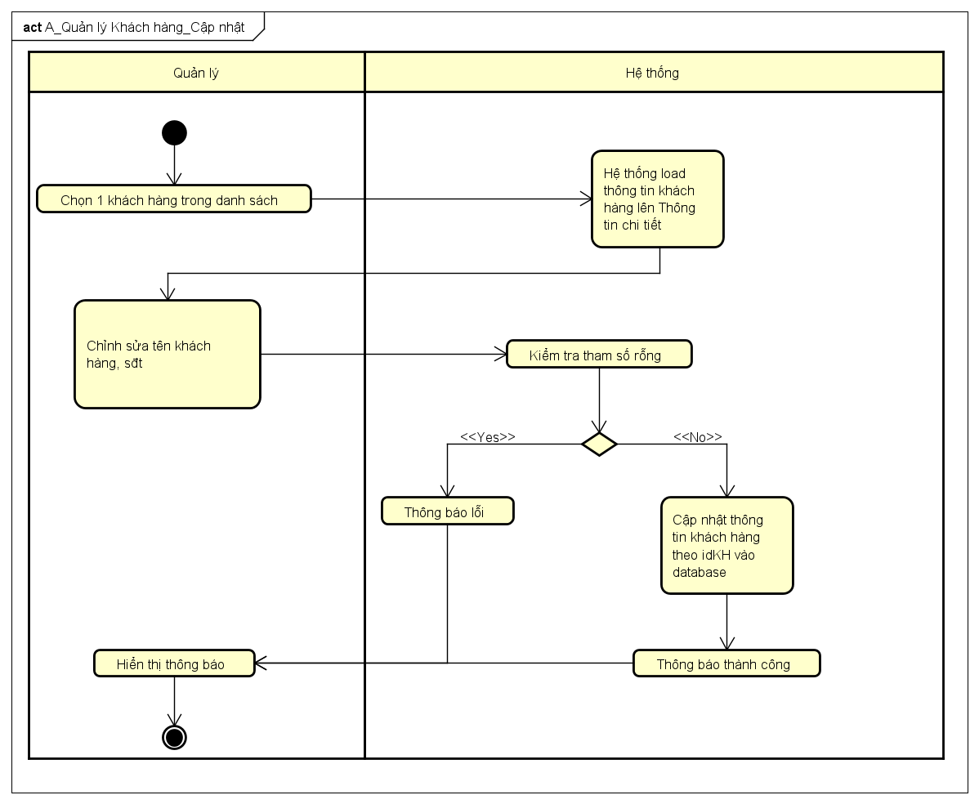

|  |  |  |
| --- | --- | --- |
| **Luồng cơ bản** | **Quản lý** | **Hệ thống** |
|  | 1. Quản lý lựa chọn thông tin khách hàng |  |
|  | 2. Hiển thị thông tin khách hàng đã chọn |
| 3. Chỉnh sửa thông tin khách hàng |  |
|  | 4. Kiểm tra các tham số hợp lệ (không để trống) |
|  | 5. Nếu tham số hợp lệ, hãy cập nhật thông tin khách hàng theo idKH vào hệ thống. |
|  | 6. Hiển thị thông báo thành công |
| 7. Quản lý trang thông báo xem |  |
| **Ngoại trừ dòng chảy** |  | 5.1 Tham số không hợp lệ |
|  |  | 6.1 Hiển thị thông báo lỗi |
| 7.1. Người dùng xem thông báo lỗi |  |

**Xóa khách hàng**

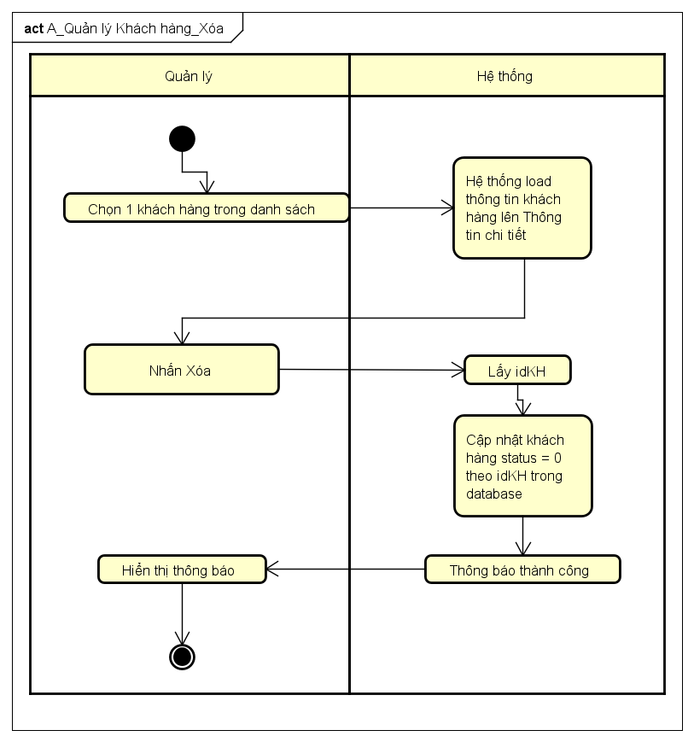

|  |  |  |
| --- | --- | --- |
| **Luồng cơ bản** | **Quản lý** | **Hệ thống** |
|  | 1. Người quản lý chọn khách hàng để xóa |  |
|  | 2. Hiển thị thông tin chi tiết về khách hàng đã chọn |
| 3. Nhấn xóa |  |
|  | 4. Lấy idKH của khách hàng |
|  | 5. Cập nhật trạng thái = 0 theo id khách hàng đã chọn trong cơ sở dữ liệu |
|  | 6. Thông báo xóa thành công |
| 7. Quản lý việc xem các trang thông báo |  |

#### c) Quản lý danh mục Laptop

**Mô tả:** Người quản lý có quyền xem, thêm, cập nhật, xóa các thương hiệu Laptop.

**Thêm thương hiệu máy tính xách tay**

|  |  |  |
| --- | --- | --- |
| **Luồng cơ bản** | **Quản lý** | **Hệ thống** |
|  | 1. Người quản lý điền thông tin thương hiệu Laptop cần thêm và nhấn Thêm |  |
|  | 2. Kiểm tra xem tham số có hợp lệ và không trống không |
|  | 3. Nếu tham số hợp lệ, hãy thêm thông tin thương hiệu Laptop vào cơ sở dữ liệu. |
|  | 4. Hiển thị thông báo thành công |
| 5. Quản lý việc xem các trang thông báo |  |
| **Ngoại trừ dòng chảy** |  | 3.1 Tham số không hợp lệ |
|  |  | 4.1 Hiển thị thông báo lỗi |
| 5.1. Người dùng xem thông báo lỗi |  |

**Cập nhật sản phẩm Laptop**



|  |  |  |
| --- | --- | --- |
| **Luồng cơ bản** | **Quản lý** | **Hệ thống** |
|  | 1. Người quản lý nhấp chuột để chọn thông tin thương hiệu Laptop cần chỉnh sửa |  |
|  | 2. Hiển thị thông tin của thương hiệu Laptop đã chọn |
| 3. Quản lý và chỉnh sửa thông tin thương hiệu máy tính xách tay |  |
|  | 4. Kiểm tra xem tham số có hợp lệ không (không trống) |
|  | 5. Nếu hợp lệ, cập nhật thông tin thương hiệu Laptop theo id_DanhMucLapTop vào hệ thống |
|  | 6. Thông báo thành công |
| 7. Người dùng thấy thông báo thành công |  |
| **Ngoại trừ dòng chảy** |  | 5.1 Tham số không hợp lệ |
|  |  | 6.1 Hiển thị thông báo lỗi |
| 7.1. Người dùng xem thông báo lỗi |  |

**Xóa thương hiệu máy tính xách tay**

|  |  |  |
| --- | --- | --- |
| **Luồng cơ bản** | **Quản lý** | **Hệ thống** |
|  | 1. Quản lý và chọn thương hiệu Laptop cần xóa |  |
|  | 2. Tải và hiển thị thông tin chi tiết của sản phẩm Laptop đã chọn |
| 3. Nhấn xóa |  |
|  | 4. Lấy idHangGiay của thương hiệu Laptop |
|  | 5. Cập nhật trạng thái = 0 theo id_DanhMucLapTop đã chọn trong cơ sở dữ liệu |
|  | 6. Thông báo xóa thành công |
| 7. Quản lý việc xem các trang thông báo |  |

#### d) Quản lý nhà cung cấp

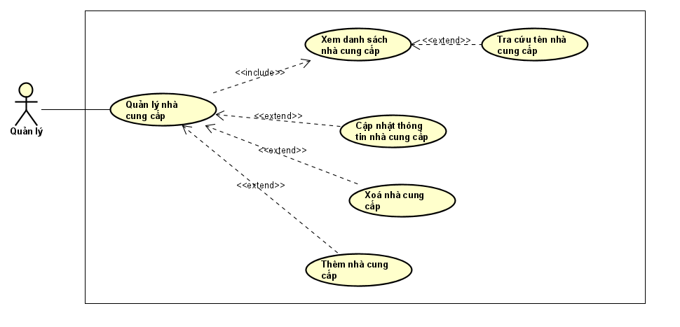

**Mô tả:** Người quản lý có quyền xem danh sách nhà cung cấp, thêm, cập nhật và xóa thông tin nhà cung cấp.

**Thêm nhà cung cấp**

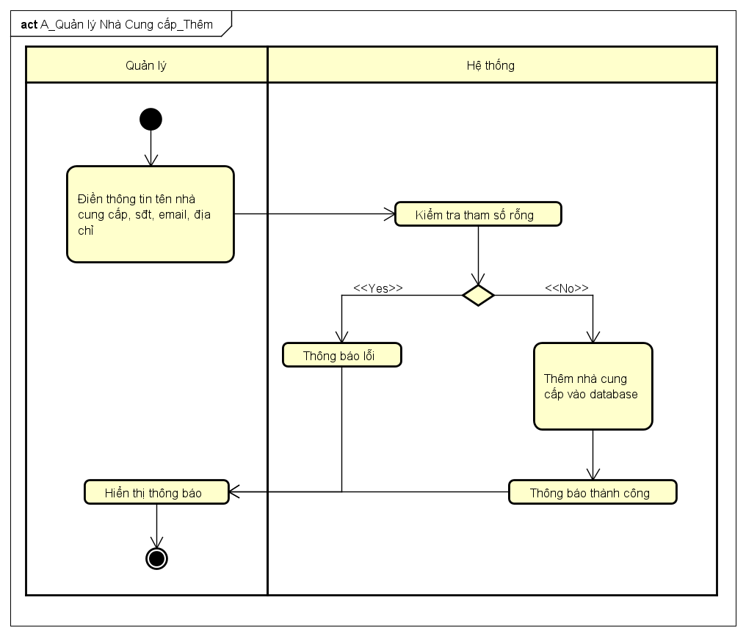

|  |  |  |
| --- | --- | --- |
| **Luồng cơ bản** | **Quản lý** | **Hệ thống** |
|  | 1. Người quản lý điền thông tin nhà cung cấp: tên, số điện thoại, email, địa chỉ và nhấp vào Thêm |  |
|  | 2. Kiểm tra xem tham số có hợp lệ và không trống không |
|  | 3. Nếu tham số hợp lệ, hãy thêm thông tin nhà cung cấp vào cơ sở dữ liệu |
|  | 4. Hiển thị thông báo thành công |
| 5. Quản lý việc xem các trang thông báo |  |
| **Ngoại trừ dòng chảy** |  | 3.1 Tham số không hợp lệ |
|  |  | 4.1 Hiển thị thông báo lỗi |
| 5.1. Người dùng xem thông báo lỗi |  |

**Cập nhật nhà cung cấp**

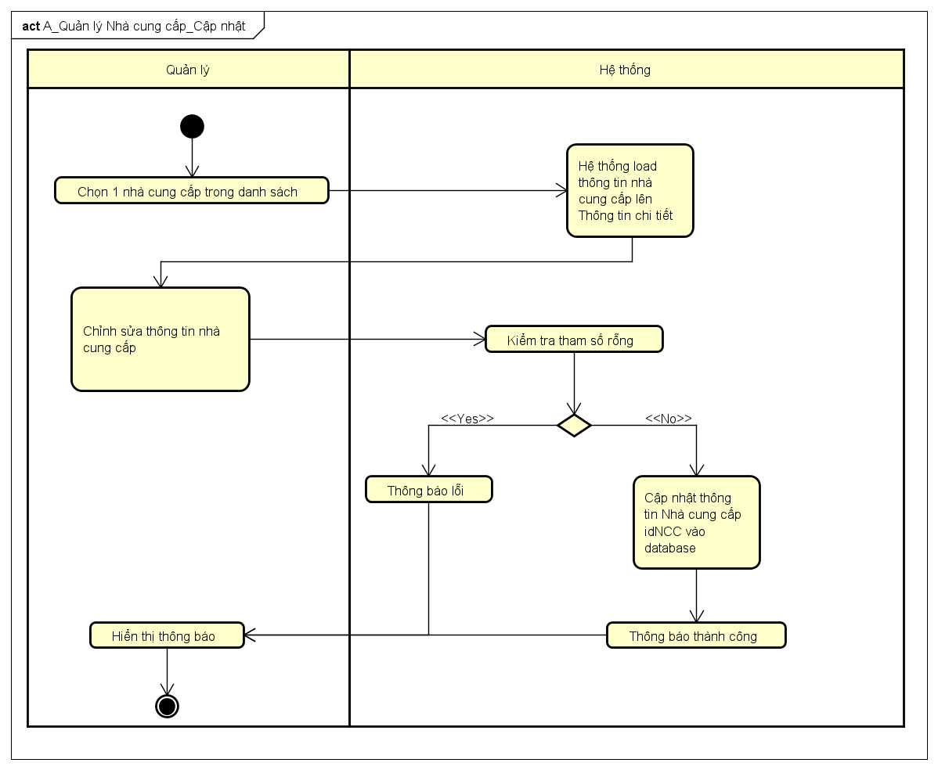

|  |  |  |
| --- | --- | --- |
| **Luồng cơ bản** | **Quản lý** | **Hệ thống** |
|  | 1. Người quản lý nhấp chuột để chọn thông tin nhà cung cấp để chỉnh sửa |  |
|  | 2. Tải và hiển thị thông tin về thương hiệu Laptop đã chọn |
| 3. Quản lý và chỉnh sửa thông tin nhà cung cấp |  |
|  | 4. Kiểm tra xem tham số có hợp lệ không (không trống) |
|  | 5. Nếu hợp lệ, cập nhật thông tin nhà cung cấp theo idNCC vào hệ thống. |
|  | 6. Thông báo thành công |
| 7. Người dùng thấy thông báo thành công |  |
| **Ngoại trừ dòng chảy** |  | 5.1 Tham số không hợp lệ |
|  |  | 6.1 Hiển thị thông báo lỗi |
| 7.1. Người dùng xem thông báo lỗi |  |

**Xóa nhà cung cấp**

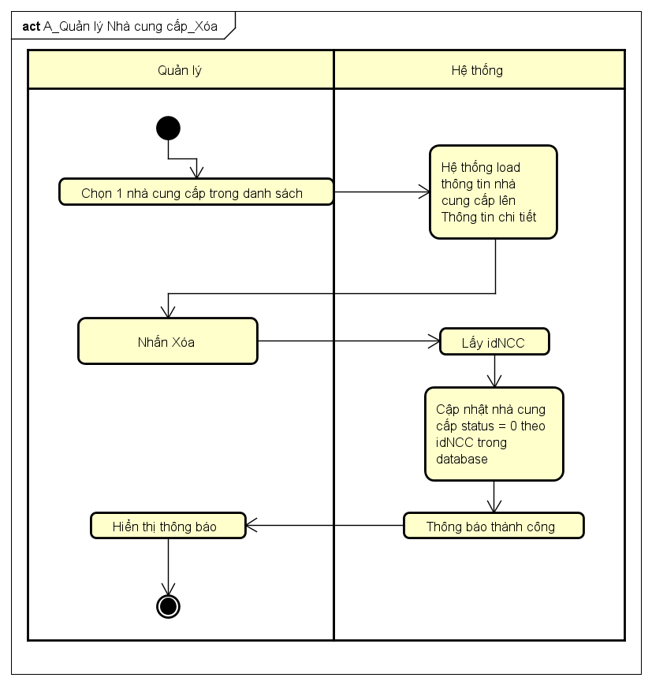

|  |  |  |
| --- | --- | --- |
| **Luồng cơ bản** | **Quản lý** | **Hệ thống** |
|  | 1. Người quản lý chọn nhà cung cấp để xóa |  |
|  | 2. Tải và hiển thị thông tin chi tiết về nhà cung cấp đã chọn |
| 3. Nhấn xóa |  |
|  | 4. Lấy mã số NCC của nhà cung cấp |
|  | 5. Cập nhật trạng thái = 0 theo IDNCC đã chọn trong cơ sở dữ liệu |
|  | 6. Thông báo xóa thành công |
| 7. Quản lý việc xem các trang thông báo |  |

#### e) Quản lý loại máy tính xách tay

**Mô tả:** Người quản lý có quyền xem danh sách các loại Laptop, thêm, cập nhật và xóa thông tin về các loại Laptop.

**Thêm Loại Laptop**

|  |  |  |
| --- | --- | --- |
| **Luồng cơ bản** | **Quản lý** | **Hệ thống** |
|  | 1. Quản lý thông tin loại Laptop: size, màu sắc, số lượng, giá và click Add |  |
|  | 2. Kiểm tra xem tham số có hợp lệ và không trống không |
|  | 3. Nếu tham số hợp lệ, hãy thêm thông tin loại Laptop vào cơ sở dữ liệu |
|  | 4. Hiển thị thông báo thành công |
| 5. Quản lý việc xem các trang thông báo |  |
| **Ngoại trừ dòng chảy** |  | 3.1 Tham số không hợp lệ |
|  |  | 4.1 Hiển thị thông báo lỗi |
| 5.1. Người dùng xem thông báo lỗi |  |

**Cập nhật loại máy tính xách tay**

|  |  |  |
| --- | --- | --- |
| **Luồng cơ bản** | **Quản lý** | **Hệ thống** |
|  | 1.Quản lý nhấp để chọn loại Laptop cần chỉnh sửa |  |
|  | 2. Tải và hiển thị thông tin về loại Laptop đã chọn |
| 3. Quản lý và chỉnh sửa thông tin về loại Laptop: số lượng, giá bán |  |
|  | 4. Kiểm tra xem tham số có hợp lệ không (không trống) |
|  | 5. Nếu hợp lệ, cập nhật thông tin theo id_LoaiLapTop vào hệ thống |
|  | 6. Thông báo thành công |
| 7. Người dùng thấy thông báo thành công |  |
| **Ngoại trừ dòng chảy** |  | 5.1 Tham số không hợp lệ |
|  |  | 6.1 Hiển thị thông báo lỗi |
| 7.1. Người dùng xem thông báo lỗi |  |

**Xóa Loại Laptop**

|  |  |  |
| --- | --- | --- |
| **Luồng cơ bản** | **Quản lý** | **Hệ thống** |
|  | 1. Người quản lý chọn loại Laptop trong danh sách để xóa |  |
|  | 2. Tải và hiển thị thông tin chi tiết về loại Laptop đã chọn |
| 3. Nhấn xóa |  |
|  | 4. Nhận idLoaigiay |
|  | 5. Cập nhật trạng thái Loại Laptop = 0 theo ID Loại Laptop đã chọn trong cơ sở dữ liệu |
|  | 6. Thông báo xóa thành công |
| 7. Quản lý việc xem các trang thông báo |  |

#### f) Quản lý máy tính xách tay

**Mô tả:** Người quản lý có quyền xem, thêm, cập nhật, xóa Laptop

**Thêm máy tính xách tay**

|  |  |  |
| --- | --- | --- |
| **Luồng cơ bản** | **Quản lý** | **Hệ thống** |
|  | 1. Quản lý thông tin Laptop: số lượng, giá và click Add |  |
|  | 2. Kiểm tra xem tham số có hợp lệ và không trống không |
|  | 3. Nếu tham số hợp lệ, hãy thêm thông tin Laptop vào cơ sở dữ liệu |
|  | 4. Hiển thị thông báo thành công |
| 5. Quản lý việc xem các trang thông báo |  |
| **Ngoại trừ dòng chảy** |  | 3.1 Tham số không hợp lệ |
|  |  | 4.1 Hiển thị thông báo lỗi |
| 5.1. Người dùng xem thông báo lỗi |  |

**Cập nhật máy tính xách tay**

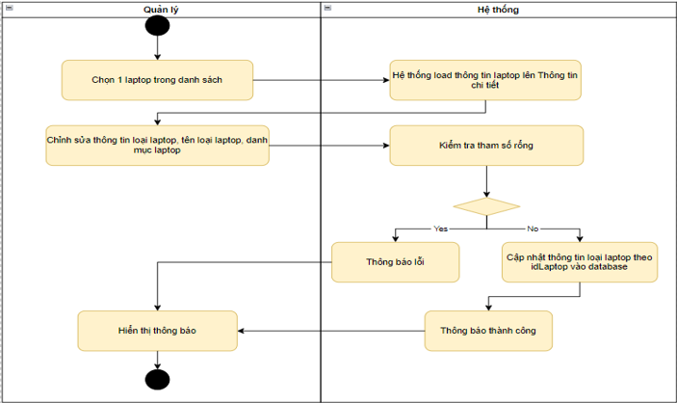

|  |  |  |
| --- | --- | --- |
| **Luồng cơ bản** | **Quản lý** | **Hệ thống** |
|  | 1.Quản lý nhấp chuột để chọn Laptop cần chỉnh sửa |  |
|  | 2. Tải và hiển thị thông tin của Laptop đã chọn |
| 3. Quản lý và chỉnh sửa thông tin về loại Laptop: số lượng, giá bán |  |
|  | 4. Kiểm tra xem tham số có hợp lệ không (không trống) |
|  | 5. Nếu hợp lệ, cập nhật thông tin theo idLaptop vào hệ thống. |
|  | 6. Thông báo thành công |
| 7. Người dùng thấy thông báo thành công |  |
| **Ngoại trừ dòng chảy** |  | 5.1 Tham số không hợp lệ |
|  |  | 6.1 Hiển thị thông báo lỗi |
| 7.1. Người dùng xem thông báo lỗi |  |

**Xóa máy tính xách tay**

|  |  |  |
| --- | --- | --- |
| **Luồng cơ bản** | **Quản lý** | **Hệ thống** |
|  | 1. Người quản lý chọn Laptop trong danh sách để xóa |  |
|  | 2. Tải và hiển thị thông tin chi tiết của Laptop đã chọn |
| 3. Nhấn xóa |  |
|  | 4. Nhận idGiay |
|  | 5. Cập nhật trạng thái Laptop = 0 theo ID Laptop đã chọn trong cơ sở dữ liệu |
|  | 6. Thông báo xóa thành công |
| 7. Quản lý việc xem các trang thông báo |  |

#### g) Kho bãi

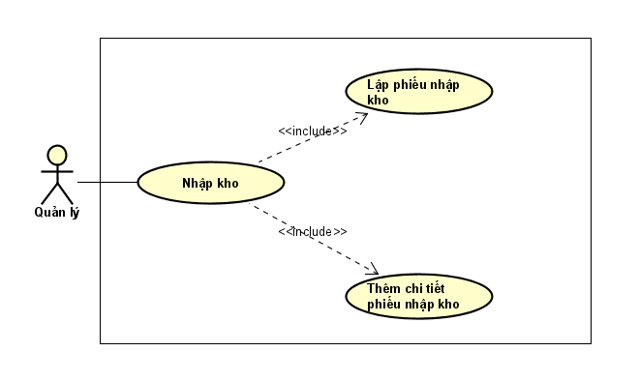

**Mô tả:** Quản lý việc tạo phiếu nhập kho sau đó thêm thông tin chi tiết của từng loại máy tính xách tay vào phiếu nhập kho

|  |  |  |
| --- | --- | --- |
| **Luồng cơ bản** | **Quản lý** | **Hệ thống** |
|  | 1. Người quản lý nhấp vào tạo biên lai kho |  |
|  | 2. Thực hiện tạo phiếu nhập kho |
|  | 3. Trả về thông tin hóa đơn vừa tạo |
| 4. Người dùng nhấp vào Nhập chi tiết nhập kho |  |
|  | 5. Hiển thị giao diện nhập hóa đơn nhập kho chi tiết |
| 6. Người dùng nhập vào bảng xuất hiện: Máy tính xách tay, kích thước, số lượng, giá cả và nhấp vào Thêm |  |
|  | 7. Thêm máy tính xách tay vào cơ sở dữ liệu |
|  | 8. Cộng số lượng và tổng tiền vào biên lai kho chính. |
|  | 9. Tự động cập nhật số lượng Laptop vào bảng Giay trong cơ sở dữ liệu |
| 10.Nhấn x để hoàn tất Thêm |  |

#### h) In hóa đơn

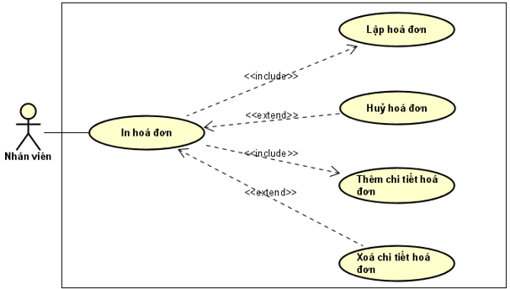

**Mô tả:** Nhân viên có quyền tạo hóa đơn mới, hủy hóa đơn, thêm và xóa thông tin chi tiết hóa đơn.

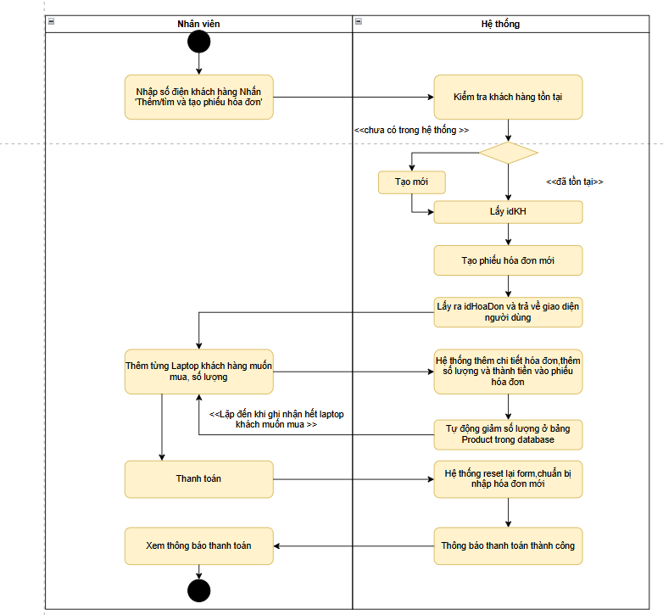

|  |  |  |
| --- | --- | --- |
| **Luồng cơ bản** | **Nhân viên** | **Hệ thống** |
|  | 1. Nhập số điện thoại/tên khách hàng và nhấp vào "Thêm/Tìm kiếm để tạo hóa đơn" |  |
|  | 2. Kiểm tra xem khách hàng đã nhập có tồn tại hay không |
|  | 3.1. Nếu đã tồn tại, hãy chuyển đến bước 4 |
|  | 3.2 Nếu không có trong hệ thống, hãy tạo một hệ thống mới và chuyển sang bước 4. |
|  | 4. Lấy ID khách hàng |
|  | 5. Tạo hóa đơn mới |
|  | 6. Lấy ID hóa đơn và trả về giao diện người dùng |
| 7. Thêm từng Laptop, số lượng khách hàng muốn mua |  |
|  | 8. Hệ thống thêm thông tin chi tiết về hóa đơn, số lượng và tổng số tiền vào hóa đơn. |
|  | 9. Tự động giảm số lượng theo tên Laptop trong bảng Laptop của cơ sở dữ liệu |
| 10. Nhấp vào Thanh toán |  |
|  | 11. Hệ thống thiết lập lại biểu mẫu, chuẩn bị nhập hóa đơn mới. |
|  | 12. Thông báo thanh toán thành công |
| 12. Xem thông báo thanh toán |  |

#### i) Thống kê

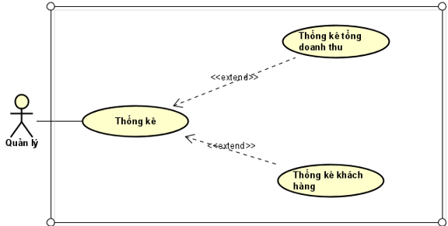

**Mô tả:** Quản lý số liệu thống kê về tổng doanh thu của cửa hàng và các nhà cung cấp, danh mục và sản phẩm được khách hàng mua nhiều nhất

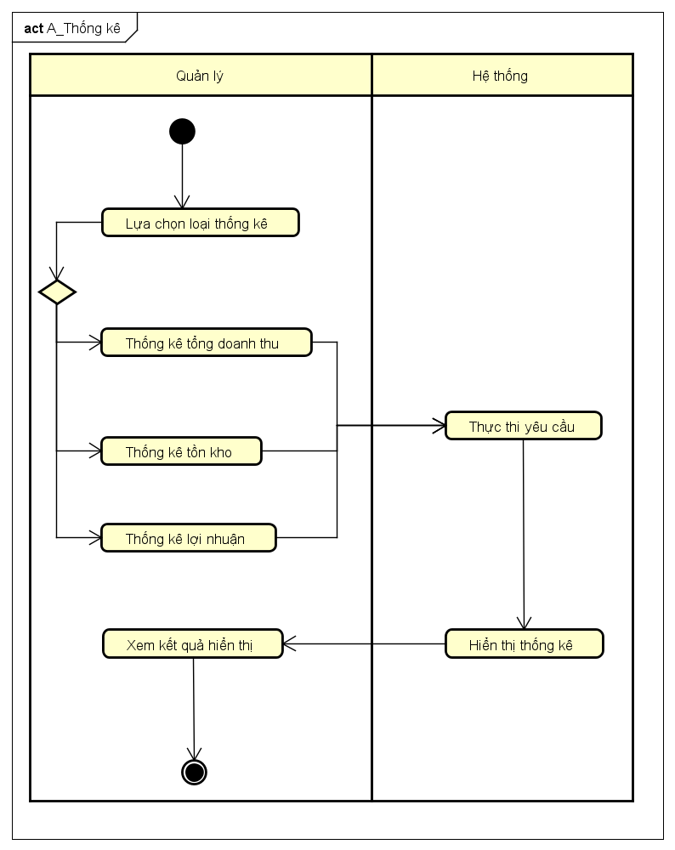

|  |  |  |
| --- | --- | --- |
| **Luồng cơ bản** | **Quản lý** | **Hệ thống** |
|  | 1. Chọn loại thống kê bằng cách chọn 1 trong các bước 2, 3, 4 |  |
| 2. Thống kê tổng doanh thu |  |
| 3. Thống kê hàng tồn kho |  |
| 4. Thống kê lợi nhuận |  |
|  | 5. Nhận yêu cầu và thực hiện yêu cầu |
|  | 6. Hiển thị số liệu thống kê |
| 7. Xem kết quả hiển thị |  |

# Chương III: Quy trình phát triển phần mềm (quy trình Agile)

## 3.1. Tổng quan về quy trình Agile

### 3.1.1. Khái niệm

**Agile (viết tắt của Agile Software Development)** là phương pháp phát triển phần mềm linh hoạt, được triển khai bằng cách sử dụng các lần lặp ngắn từ 1 đến 4 tuần. Mục tiêu của Agile là giúp rút ngắn thời gian phát triển sản phẩm, đưa sản phẩm đến tay khách hàng sớm nhất có thể.

**Về bản chất, Agile** là một phương pháp luận, một triết lý dựa trên nguyên tắc phát triển lặp đi lặp lại và gia tăng, do đó nó có tính linh hoạt cao. Đặc điểm này trái ngược với các phương pháp quản lý dự án truyền thống - vốn triển khai các giai đoạn theo cách tuyến tính và cực kỳ thụ động trước những thay đổi bất ngờ.

### 3.1.2. Nguồn

**Trước Agile, mô hình Waterfall** được coi là tiêu chuẩn vàng cho phát triển phần mềm. Thông thường, quy trình sẽ bắt đầu bằng việc một nhà phân tích kinh doanh viết tài liệu yêu cầu kinh doanh, mô tả các yêu cầu họ cần từ phần mềm. Các tài liệu này thường rất dài và chi tiết, bao gồm mọi thứ từ chiến lược chung đến các thông số kỹ thuật. Khi tất cả các tài liệu đã hoàn tất, các nhà phát triển sẽ bắt đầu mã hóa phần mềm, tinh chỉnh và thử nghiệm. Toàn bộ quy trình này có thể mất vài năm để hoàn thành và phần mềm sẽ sẵn sàng để sử dụng.

Phát triển phần mềm bắt đầu thay đổi với sự ra đời của Internet. Đây cũng là thời điểm mà hiệu quả của phương pháp Waterfall bị nghi ngờ. Nó tiêu tốn quá nhiều thời gian và công sức của nhóm triển khai, trong khi thiếu tính khả thi vì nó được xây dựng hoàn toàn từ nghiên cứu mà không có phản hồi thực sự từ người dùng.

### 3.1.3. Đặc điểm

* **Lặp đi lặp lại:** Dự án sẽ được triển khai theo từng phân đoạn lặp lại, thường có khung thời gian ngắn (từ 1-4 tuần). Trong mỗi phân đoạn, nhóm phát triển dự án sẽ thực hiện tất cả các nhiệm vụ cần thiết như lập kế hoạch, phân tích yêu cầu, thiết kế, triển khai, thử nghiệm để tạo ra các phần nhỏ của sản phẩm.
* **Tăng dần & Tiến hóa:** Vào cuối mỗi lần lặp lại, nhóm sẽ cung cấp các phần nhỏ của sản phẩm cuối cùng, thường là hoàn chỉnh, hoạt động, được kiểm tra kỹ lưỡng và có thể sử dụng. Theo thời gian, khi các lần lặp lại tiếp nối nhau, các phần làm việc này tích lũy và phát triển cho đến khi đáp ứng được toàn bộ yêu cầu của khách hàng.
* **Thích ứng:** Vì các phân khúc chỉ tồn tại trong một thời gian ngắn và kế hoạch cũng liên tục được điều chỉnh nên những thay đổi trong quá trình phát triển (thay đổi yêu cầu, thay đổi công nghệ, thay đổi định hướng mục tiêu, v.v.) có thể được phản hồi một cách phù hợp.
* **Các nhóm tự tổ chức và liên chức năng:** Các cấu trúc nhóm này phân công công việc mà không có mô tả công việc cứng nhắc hoặc hệ thống phân cấp rõ ràng. Các nhóm tự tổ chức có các kỹ năng cần thiết để được trao quyền đưa ra quyết định, tự quản lý và tự tổ chức công việc của mình để đạt được hiệu quả tối đa.
* **Kiểm soát quy trình theo kinh nghiệm:** Các nhóm Agile đưa ra quyết định dựa trên dữ liệu thay vì các tính toán hoặc giả định lý thuyết. Agile rút ngắn chu kỳ phản hồi để tạo điều kiện thích ứng và tăng tính linh hoạt, dẫn đến kiểm soát quy trình và tăng năng suất.
* **Giao tiếp trực tiếp:** Agile không chống lại tài liệu, nhưng nó coi trọng giao tiếp trực tiếp hơn là giấy tờ. Agile khuyến khích nhóm phát triển trao đổi trực tiếp để hiểu khách hàng thực sự cần gì. Trong giao tiếp nhóm nội bộ, Agile khuyến khích thảo luận trực tiếp và thống nhất về thiết kế hệ thống và cùng nhau triển khai các chức năng cần thiết.
* **Phát triển dựa trên giá trị:** Một trong những nguyên tắc cốt lõi của Agile là “sản phẩm đang hoạt động là thước đo tiến độ”. Các nhóm Agile thường xuyên hợp tác trực tiếp và thường xuyên với khách hàng để hiểu yêu cầu nào có mức độ ưu tiên cao hơn và có thể mang lại nhiều giá trị hơn cho dự án trong thời gian sớm nhất.

## 3.2. Biểu đồ hoạt động quy trình Agile

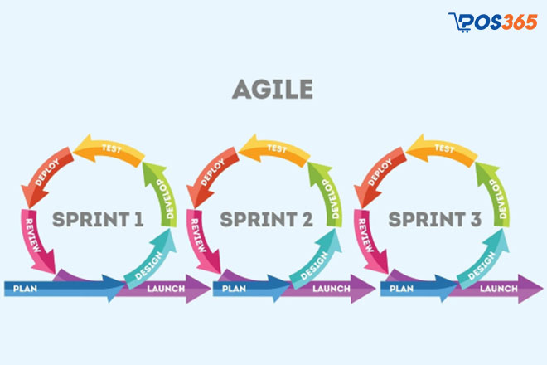

Hình ảnh 2 : Quy trình Agile được triển khai theo từng Sprint

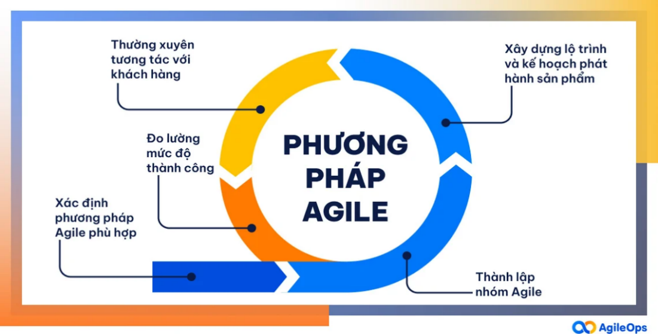

Hình ảnh 3 : Đại diện cho phương pháp Agile

## 3.3. Áp dụng quy trình Agile vào phần mềm Quản lý bán hàng (Phần Admin)

### 3.3.1. Giai đoạn khởi tạo – Xây dựng Product Backlog

* Chủ sở hữu sản phẩm (PO) phối hợp với các bên liên quan như quản trị viên, nhân viên bán hàng và quản lý để liệt kê tất cả các tính năng mà hệ thống cần có.
* Các yêu cầu này được sắp xếp theo thứ tự ưu tiên, đưa vào một danh sách gọi là Product Backlog.

**Sử thi chính (chức năng cấp cao):**

|  |  |
| --- | --- |
| **Mã sử thi** | **Chức năng** |
| Tập 01 | Quản lý danh mục và sản phẩm |
| Tập 02 | Xử lý đơn hàng |
| Tập 03 | Quản lý kho và nhập khẩu |
| Tập 04 | Thống kê và báo cáo |
| Tập 05 | Gửi email tự động cho khách hàng |
| Tập 06 | Bảo mật, hiệu suất, khả năng mở rộng |

### 3.3.2. Lập kế hoạch Sprint – Lập kế hoạch Sprint 1

**Mục tiêu:** Cải thiện chức năng quản lý sản phẩm và danh mục.

**Thời gian:** Sprint 1 kéo dài 2 tuần.

**Ví dụ về câu chuyện người dùng trong Sprint 1:**

* Là quản trị viên, tôi muốn thêm danh mục sản phẩm mới để dễ dàng quản lý nhóm sản phẩm.
* Là quản trị viên, tôi muốn chỉnh sửa hoặc xóa danh mục để cập nhật dữ liệu chính xác.
* Là quản trị viên, tôi muốn thêm sản phẩm kèm hình ảnh, thông số kỹ thuật và giá cả.

→ Kết quả mong đợi: Module quản lý sản phẩm, danh mục đã hoàn thiện và đi vào hoạt động.

### 3.3.3. Triển khai Sprint (Phát triển lặp lại)

Nhóm này được chia thành:

* **Giao diện người dùng** : Java Swing (máy tính để bàn).
* **Phần cuối:** Java dựa trên mô hình MVC.

|  |  |
| --- | --- |
| **Ngày** | **Công việc** |
| Ngày 1 | Thiết kế giao diện người dùng cho danh mục và sản phẩm |
| Ngày 2–4 | Mã hóa các hàm CRUD (thêm/sửa/xóa) |
| Ngày 5–6 | Tích hợp frontend ↔ backend |
| Ngày 7–10 | Viết các trường hợp thử nghiệm, thử nghiệm nội bộ, sửa lỗi |

### 3.3.4. Daily Scrum – Cuộc họp 15 phút mỗi ngày

Trả lời 3 câu hỏi:

* Hôm qua tôi đã làm gì?
* Hôm nay tôi sẽ làm gì?
* Tôi gặp vấn đề gì?

→ Mục tiêu: Nắm bắt tiến độ, hỗ trợ lẫn nhau, tránh tình trạng bế tắc sớm.

### 3.3.5. Đánh giá Sprint – Trình bày kết quả cho PO

Nhóm demo:

* Giao diện thêm/xóa/sửa danh mục và sản phẩm.
* Tìm kiếm sản phẩm theo tên hoặc mã.
* Dữ liệu được lưu trữ liên tục trên SQL Server.

**Phản hồi từ PO:** "Thêm tính năng xem trước hình ảnh sản phẩm trước khi lưu."

→ Tính năng này sẽ được đưa trở lại Product Backlog.

### 3.3.6. Sprint Retrospective – Cải tiến quy trình

* **Tốt:** Nhóm giao tiếp tốt và phân chia nhiệm vụ hợp lý.
* **Cần cải thiện:** Thời gian thử nghiệm rất gấp → dành thêm 1,5 ngày để thử nghiệm trong Sprint tiếp theo.

### 3.3.7. Lên kế hoạch cho các Sprint tiếp theo

|  |  |  |
| --- | --- | --- |
| **Chạy nước rút** | **Mục tiêu chính** | **Kết quả mong đợi** |
| Chạy nước rút 2 | Xử lý đơn hàng, tạo hóa đơn, áp dụng mã khuyến mại | Xác nhận đơn hàng, tạo phiếu giao hàng, áp dụng khuyến mãi |
| Chạy nước rút 3 | Quản lý nhập khẩu và kho bãi | Chỉ định IMEI, nhập hàng loạt, kiểm tra hàng tồn kho |
| Chạy nước rút 4 | Gửi Email & Bảo mật hệ thống | Gửi email đặt hàng, mã hóa mật khẩu, ủy quyền |
| Chạy nước rút 5 | Tạo biên lai | Tạo chứng từ nhập khẩu, cập nhật hàng tồn kho, tự động gán mã IMEI |
| Chạy nước rút 6 | Xử lý đơn hàng của khách hàng và tạo biên lai giao hàng | Xác nhận đơn hàng, vận chuyển, ghi IMEI, cập nhật hàng tồn kho |
| Chạy nước rút 7 | Thống kê & Báo cáo nâng cao | Biểu đồ doanh thu, lọc theo danh mục, xuất báo cáo PDF/Excel |

### 3.3.8. Sprint 5: Tạo phiếu nhập hàng và cập nhật hàng hóa vào cửa hàng.

|  |  |
| --- | --- |
| **Nội dung** | **Chi tiết** |
| Mục tiêu | Cho phép quản trị viên tạo biên lai nhập khẩu khi sản phẩm hết hàng |
| Chức năng phát triển | - Tạo phiếu nhập khẩu (chọn danh mục, nhà cung cấp, số lượng, đơn giá)  - Tự động gán mã IMEI cho sản phẩm mới nhập  - Cập nhật hàng tồn kho sau khi nhập thành công |
| Câu chuyện người dùng | - Là người quản trị, tôi muốn tạo biên lai để bổ sung hàng vào kho khi sản phẩm sắp hết.  - Là một quản trị viên, tôi muốn mỗi sản phẩm nhập khẩu đều có mã IMEI riêng để dễ theo dõi. |
| Kết quả mong đợi | Hệ thống có thể tạo chứng từ nhập khẩu và cập nhật số lượng hàng tồn kho theo từng danh mục. |

### 3.3.9. Sprint 6: Xử lý đơn hàng của khách hàng và tạo biên lai giao hàng

|  |  |
| --- | --- |
| **Nội dung** | **Chi tiết** |
| Mục tiêu | Xử lý đơn hàng từ khách hàng và tạo biên lai giao hàng với thông tin IMEI |
| Chức năng phát triển | - Danh sách đơn hàng có trạng thái "Đang chờ"  - Xác nhận hoặc từ chối đơn hàng  - Tạo phiếu giao hàng (bao gồm mã IMEI, giá gốc, giá khuyến mại)  - Trừ hàng tồn kho tương ứng |
| Câu chuyện người dùng | - Là admin, tôi muốn xác nhận đơn hàng và xuất hàng hóa tương ứng.  - Là admin, tôi muốn theo dõi đơn hàng bị đánh bom từ khách hàng. |
| Kết quả mong đợi | Đơn hàng được xử lý, biên lai giao hàng hợp lệ được tạo, hàng tồn kho được khấu trừ và thông tin IMEI được lưu. |

### 3.3.10. Sprint 7: Thống kê và báo cáo nâng cao

|  |  |
| --- | --- |
| **Nội dung** | **Chi tiết** |
| Mục tiêu | Cung cấp báo cáo chi tiết về hoạt động kinh doanh và hàng tồn kho |
| Chức năng phát triển | - Thống kê doanh thu theo ngày/tháng/năm  - Thống kê theo danh mục, sản phẩm bán chạy nhất  - Biểu đồ dữ liệu sử dụng thư viện JFreeChart  - Xuất báo cáo PDF hoặc Excel |
| Câu chuyện người dùng | - Là người quản trị, tôi muốn xem biểu đồ doanh thu để đánh giá hiệu quả kinh doanh.  - Là người quản trị, tôi muốn lọc báo cáo theo danh mục hoặc sản phẩm. |
| Kết quả mong đợi | Biểu đồ doanh thu rõ ràng, báo cáo dễ xuất, hỗ trợ các quyết định chiến lược. |

### 3.3.11. Công cụ hỗ trợ Agile

|  |  |
| --- | --- |
| **Mục đích** | **Công cụ đề xuất** |
| Quản lý công việc | Trello, Jira, Dự án GitHub |
| Quản lý mã nguồn | Git + GitHub/GitLab/Bitbucket |
| Tự động hóa (CI/CD) | Hành động GitHub, Jenkins |
| Giao tiếp nhóm | Nhóm Zalo, Slack, Google Meet |

## 3. 4 . Áp dụng quy trình Agile vào phần mềm quản lý bán hàng

### 3.4.1. Sprint 1: Giỏ hàng và Đặt hàng

|  |  |  |
| --- | --- | --- |
| **STT** | **Câu chuyện người dùng** | **Mức độ ưu tiên** |
| 1 | Hiển thị danh sách các sản phẩm có sẵn | Cao |
| 2 | Thêm sản phẩm vào giỏ hàng | Cao |
| 3 | Sửa/xóa sản phẩm khỏi giỏ hàng | Cao |
| 4 | Chọn phương thức thanh toán trước khi nhấp vào nút 'Đặt hàng' | Cao |
| 5 | Gửi đơn hàng, thay đổi trạng thái thành 'chờ xác nhận' | Cao |

**Kế hoạch thực hiện hằng ngày**

|  |  |
| --- | --- |
| **Ngày** | **Công việc** |
| Ngày 1 | Thiết kế UI: danh sách sản phẩm và giao diện giỏ hàng |
| Ngày 2 | Mã để hiển thị sản phẩm từ cơ sở dữ liệu (trạng thái 'Còn hàng') |
| Ngày 3–4 | Thêm/Sửa/Xóa sản phẩm khỏi giỏ hàng (lưu cục bộ hoặc DB) |
| Ngày thứ 5 | Thêm màn hình lựa chọn phương thức thanh toán (nút radio) |
| Ngày 6–7 | Gửi đơn hàng → lưu vào bảng Đơn hàng với trạng thái 'Đang chờ' |
| Ngày 8–10 | Kiểm tra, gỡ lỗi, demo nội bộ |

### 3. 4 .2. Sprint 2: Xác nhận đơn hàng và gửi email

|  |  |  |
| --- | --- | --- |
| **STT** | **Câu chuyện người dùng** | **Mức độ ưu tiên** |
| 1 | Là người quản trị, tôi muốn xác nhận đơn hàng của khách hàng để chuyển đơn hàng sang trạng thái đang xử lý. | Cao |
| 2 | Với tư cách là một hệ thống, tôi muốn tự động gửi email xác nhận đơn hàng sau khi khách hàng đặt hàng thành công. | Cao |
| 3 | Là khách hàng, tôi muốn nhận email xác nhận đơn hàng để yên tâm và làm bằng chứng cho giao dịch. | Trung bình |

**Mục tiêu của Sprint 2:**

* Xây dựng quy trình xác nhận đơn hàng từ phía quản trị viên.
* Gửi email xác nhận tự động (nội dung bao gồm mã đơn hàng, sản phẩm, tổng số tiền, phương thức thanh toán).
* Tích hợp với thư viện gửi email (JavaMail API hoặc SMTP).

**Kế hoạch thực hiện hằng ngày**

|  |  |
| --- | --- |
| **Ngày** | **Công việc** |
| Ngày 1 | Thiết kế giao diện người dùng màn hình quản trị để quản lý các đơn hàng đang chờ xử lý |
| Ngày 2 | Mã chức năng xác nhận đơn hàng và cập nhật trạng thái đơn hàng (→ "Đang xác nhận") |
| Ngày thứ 3 | Thiết kế nội dung email xác nhận đơn hàng (mã đơn hàng, sản phẩm, tổng số tiền...) |
| Ngày 4–5 | Tích hợp chức năng gửi email bằng JavaMail API hoặc SMTP |
| Ngày thứ 6 | Kiểm tra đơn hàng → xác nhận → quy trình email (từ đầu đến cuối) |
| Ngày 7–8 | Thêm thông báo bật lên khi xác nhận thành công hoặc có lỗi |
| Ngày 9–10 | Sửa lỗi, kiểm tra lại, demo nội bộ cho Chủ sở hữu sản phẩm |

## 3. 5 . Ưu điểm và nhược điểm của mô hình Agile

|  |  |  |
| --- | --- | --- |
| **Tiêu chuẩn** | **Lợi thế** | **Nhược điểm** |
| Tính linh hoạt | Dễ dàng thích ứng với các yêu cầu thay đổi trong suốt quá trình phát triển. | Có thể dẫn đến thay đổi quá thường xuyên, ảnh hưởng đến tiến độ nếu không được kiểm soát tốt. |
| Phản hồi của khách hàng | Việc liên tục thu thập phản hồi của khách hàng sau mỗi Sprint giúp sản phẩm trở nên thực tế hơn. | Cần có sự tham gia thường xuyên từ phía khách hàng – đôi khi khách hàng không có đủ thời gian. |
| Tiến độ và chất lượng | Phát hiện lỗi sớm, cải thiện chất lượng dần qua từng chu kỳ phát triển. | Dễ bị phân mảnh nếu nhóm thiếu kinh nghiệm hoặc không quản lý tốt Product Backlog. |
| Giao tiếp nhóm | Tăng cường giao tiếp nội bộ và chia sẻ kiến thức giữa các thành viên. | Thiếu tài liệu chính thức rõ ràng nếu chỉ tập trung vào giao tiếp bằng miệng. |
| Phản ứng nhanh của thị trường | Sản phẩm có thể được ra mắt sớm, khám phá và cải tiến theo nhu cầu thực tế. | Không phù hợp với các dự án quy mô lớn, có yêu cầu cố định và cần kiểm soát chặt chẽ. |
| Quản lý rủi ro | Kiểm tra và điều chỉnh thường xuyên giúp giảm thiểu rủi ro tổng thể. | Nếu không có PO rõ ràng và cam kết, nhóm có thể đi chệch hướng hoặc thiếu định hướng dài hạn. |
| Tài liệu dự án | Tập trung vào phần mềm đang hoạt động thay vì tài liệu rườm rà. | Các bên liên quan (ví dụ: nhà đầu tư) có thể cần tài liệu chi tiết để đánh giá và phê duyệt dự án. |

# Chương IV : Kiến trúc phần mềm và mô hình dữ liệu

## 4.1. Kiến trúc phần mềm

### 4.1.1. Ngôn ngữ lập trình Java

**Java là ngôn ngữ lập trình hướng đối tượng cấp cao** do Sun Microsystems (hiện là một phần của Oracle) phát triển. Lần đầu tiên được phát hành vào năm 1995, Java nhanh chóng trở thành một trong những ngôn ngữ lập trình phổ biến nhất trên thế giới do khả năng đa nền tảng, bảo mật cao, dễ sử dụng và hệ sinh thái phong phú.

**Các tính năng nổi bật của Java:**

* **Lập trình hướng đối tượng (OOP)** Java tuân theo mô hình lập trình hướng đối tượng, giúp tổ chức mã nguồn thành các đối tượng có thể tái sử dụng, dễ bảo trì và được quản lý hiệu quả.
* **Độc lập với nền tảng – "Viết một lần, chạy mọi nơi" (WORA)** Nhờ có Máy ảo Java (JVM), Java có thể chạy trên nhiều hệ điều hành khác nhau mà không cần sửa đổi mã nguồn.
* **Quản lý bộ nhớ tự động – "Thu gom rác" Java** có hệ thống Thu gom rác tự động giải phóng bộ nhớ chưa sử dụng, giúp giảm thiểu lỗi quản lý bộ nhớ.
* **Thư viện phong phú và nhiều khuôn khổ khác nhau Java** có hệ sinh thái lớn với hàng nghìn thư viện hỗ trợ phát triển ứng dụng web, di động, AI, Dữ liệu lớn, v.v.
* **Java bảo mật cao** cung cấp các tính năng bảo mật mạnh mẽ như kiểm soát truy cập, mã hóa dữ liệu, giúp bảo vệ ứng dụng khỏi các mối đe dọa.
* **Hỗ trợ Java Multithreading** cho phép xử lý song song nhiều tác vụ, giúp tăng hiệu suất cho các ứng dụng cần xử lý nhiều tác vụ cùng lúc.

### 4.1.2. Kiến trúc phân lớp

**BUS, DAO, DTO, GUI** thường được sử dụng trong lập trình phần mềm doanh nghiệp, đặc biệt là khi xây dựng ứng dụng theo kiến trúc phân lớp. Đây là cách tiếp cận tuân theo các nguyên tắc của lập trình hướng đối tượng (OOP), giúp hệ thống có cấu trúc rõ ràng, dễ bảo trì, mở rộng và tái sử dụng.

Một hệ thống phần mềm được chia thành nhiều lớp, mỗi lớp đảm nhiệm một nhiệm vụ cụ thể, tạo sự tách biệt và linh hoạt trong thiết kế. Nhờ đóng gói, mỗi lớp chỉ cung cấp các chức năng cần thiết, ẩn các chi tiết triển khai bên trong, giúp tăng tính bảo mật và ổn định của ứng dụng.

Kế thừa cho phép các lớp con tái sử dụng các phương thức và thuộc tính từ lớp cha, giảm trùng lặp mã và hỗ trợ mở rộng chức năng mà không thay đổi cấu trúc ban đầu. Do đó, mô hình này giúp xây dựng các hệ thống phần mềm có tính linh hoạt cao, dễ cập nhật và nâng cấp.

Ngoài ra, đa hình đảm bảo rằng cùng một phương thức có thể hoạt động theo nhiều cách khác nhau tùy thuộc vào lớp đối tượng mà nó được sử dụng. Điều này làm cho mã dễ đọc hơn, dễ bảo trì hơn và cho phép ứng dụng được mở rộng linh hoạt mà không cần phải sửa đổi nhiều mã cũ.

Cuối cùng, trừu tượng hóa giúp lập trình viên tập trung vào các khái niệm cốt lõi, thay vì các chi tiết triển khai. Nó cho phép định nghĩa các phương thức và lớp trừu tượng, mà các lớp con có thể triển khai chi tiết để phù hợp với từng trường hợp sử dụng trong thế giới thực.

Nhờ đặc điểm OOP, **BUS, DAO, DTO, mô hình GUI** không chỉ giúp tổ chức hệ thống một cách khoa học mà còn đảm bảo ứng dụng dễ mở rộng, dễ bảo trì và có hiệu suất cao trong môi trường doanh nghiệp.

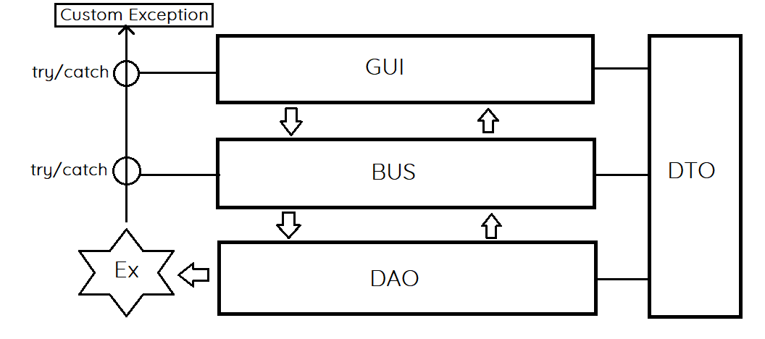

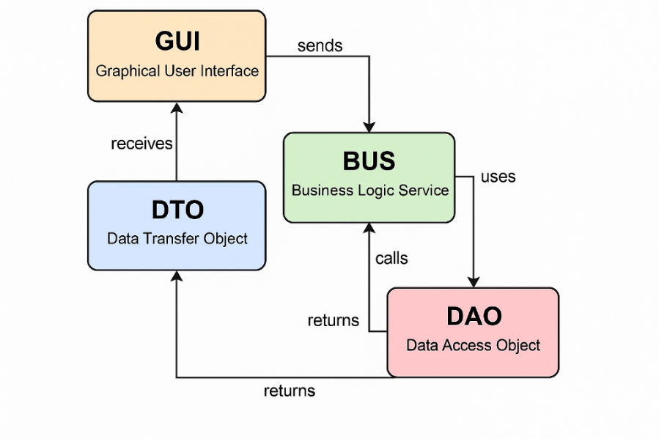

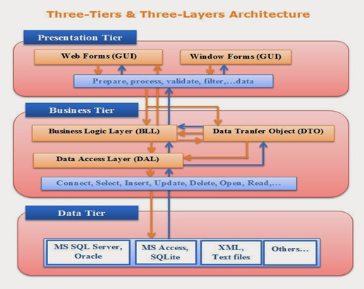

Hình ảnh 4 : Mô phỏng cách thức hoạt động của mô hình phân loại

**BUS (Business Logic Layer) – Lớp xử lý nghiệp vụ**

* Bao gồm các quy tắc kinh doanh, xử lý logic trước khi gửi dữ liệu đến GUI hoặc DAO:
* Hoạt động như một trung gian, đảm bảo ứng dụng hoạt động đúng theo yêu cầu kinh doanh.
* Không tương tác trực tiếp với cơ sở dữ liệu, nhưng lấy dữ liệu từ DAO, xử lý và trả về GUI.

Ví dụ:

*nhập* java .util .List ;   
  
public.public​​ *lớp học* Người dùngBUS {  
 riêng tư *Người dùngDAO* người dùngDAO ;  
  
 công cộng Người dùngBUS () {   
người dùngDAO = mới *Người dùngDAO* () ;   
}  
  
 công cộng *Danh* sách <UserDTO>*​* lấyNgườiDùngVớiTênDài () {  
 Liệt   
*kê* <UserDTO> người dùng = userDAO . getAllUsers () *;* người dùng . removeIf ( người dùng *->* người dùng .getName ( ) .length ( ) < 10 ) ;  
 trả lại người dùng ;   
}   
}

**DAO (Đối tượng truy cập dữ liệu) – Lớp truy cập dữ liệu**

* Chịu trách nhiệm giao tiếp với cơ sở dữ liệu, thực hiện các hoạt động CRUD (Tạo, Đọc, Cập nhật, Xóa)
* Tách biệt hoàn toàn logic xử lý khỏi hệ thống lưu trữ dữ liệu, giúp bảo trì dễ dàng hơn.
* Cung cấp các phương pháp để truy xuất dữ liệu từ cơ sở dữ liệu và chuyển đổi nó thành DTO để sử dụng.

Ví dụ:

*nhập* java .sql . * ;   
*nhập* java .util .ArrayList ;   
*nhập* java .util .List ;   
  
công khai.công khai​​​ *lớp học* Người dùngDAO {  
 riêng tư *Kết nối* conn ;  
 công cộng UserDAO () {   
conn = *DatabaseConnection* . kết nối () ; }  
 công cộng *Danh* sách <UserDTO>*​* lấy tất cả người dùng () {  
 *Liệt kê* <UserDTO> người dùng = mới *Mảng List* <> () ;  
 *Chuỗi* sql = " CHỌN * TỪ người dùng " ;

thử ( Câu   
*lệnh* stmt = conn.createStatement ( ) ; *ResultSet* rs = stmt .executeQuery (sql))   
{ trong khi (rs . next ()) {   
người dùng . thêm ( mới *UserDTO* (rs . getInt ( " id " ) , rs . getString ( " name " ))) ; }   
} catch ( *SQLException* e) {   
e . printStackTrace () ;   
}  
 người dùng quay lại ;

}   
}

**DTO (Đối tượng truyền dữ liệu) – Đối tượng truyền dữ liệu:**

* Đóng gói dữ liệu, cho phép trao đổi thông tin giữa các lớp mà không cần tương tác trực tiếp với cơ sở dữ liệu.
* Không chứa logic xử lý, chỉ có thuộc tính (trường), hàm tạo, phương thức lấy/đặt.
* Giúp giảm sự phụ thuộc giữa các lớp và giúp truyền dữ liệu dễ dàng hơn.

Ví dụ:

công cộng *lớp học* Người dùngDTO {  
 riêng tư *số* nguyên id ;  
 riêng tư Tên *chuỗi* ;  
 riêng tư *Chuỗi* email ;  
  
 công cộng Người dùngDTO ( *int* nhận dạng , *Sợi dây* tên , *Sợi dây* thư điện tử ) {  
 *cái này* . id = id ;  
 *này* . tên = tên ;  
 *này* . email = email ;   
}  
  
 công cộng *số nguyên* getId () { trả về id ; }  
 công cộng *Sợi dây* getName () { trả về tên ; }  
 công cộng *Sợi dây* getEmail () { trả về email ; }   
}

**GUI (Giao diện người dùng đồ họa) – Lớp giao diện**

* Hiển thị thông tin và tương tác với người dùng, cho phép người dùng nhập, xem và chỉnh sửa dữ liệu.
* Không chứa logic xử lý, chỉ nhận dữ liệu từ BUS để hiển thị.
* Nó có thể là ứng dụng web (HTML, CSS, JavaScript) hoặc giao diện đồ họa (Java Swing, JavaFX).

Ví dụ:

*nhập* javax . swing . * ;   
*nhập* java . util . List ;   
  
công khai. công khai *lớp học* Giao diện người dùng {  
 riêng tư Người dùngBUS người *dùngBUS* ;  
  
 công cộng UserGUI () {   
userBUS = mới *Người dùngBUS* () ;  
 hiển thịNgười dùng () ;   
}  
 riêng tư *vô hiệu* hiển thịNgười dùng () {  
 Liệt   
*kê* <UserDTO> người dùng = userBUS .getUsersWithLongNames ( ) *;* cho ( *UserDTO* người dùng : người dùng) {  
 *Hệ thống* . ra . println ( " " + người dùng .getName ( ) + " - Thư điện tử: " + người dùng) ;   
}   
}  
 công cộng tĩnh *vô hiệu* chính ( *Chuỗi* [] đối số ) {  
 mới *Người dùngGUI* () ;   
}   
}

## 4.2. Mô hình hóa dữ liệu

### 4.2.1. Sơ đồ trình tự cho hàm xuất khẩu (Ở đây nhóm chúng tôi chọn hàm này làm điểm chính để trình bày)

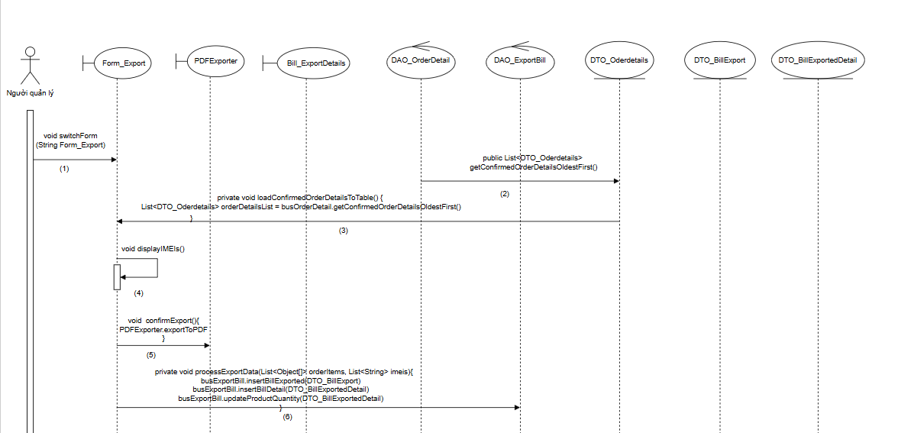

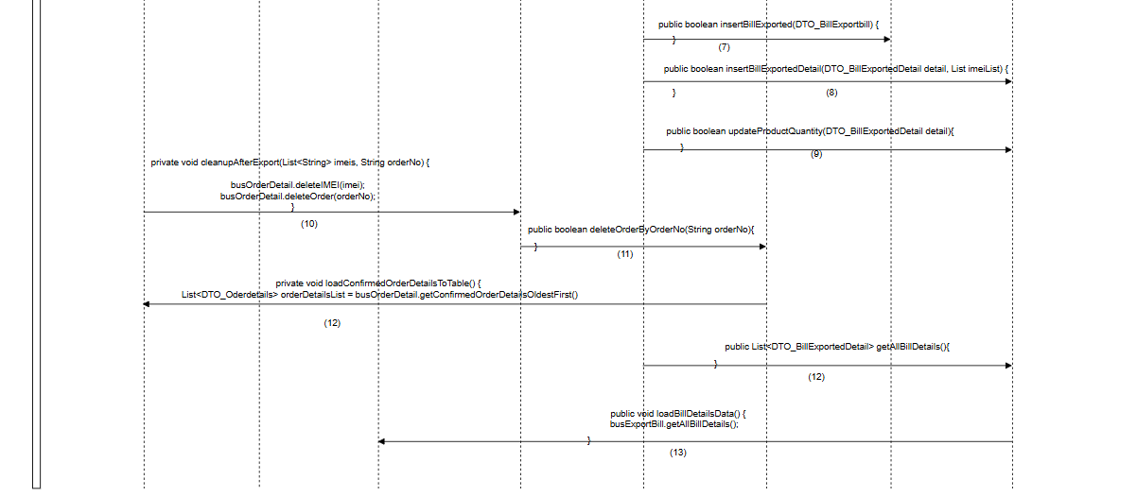

### 4.2.2. Biểu đồ lớp

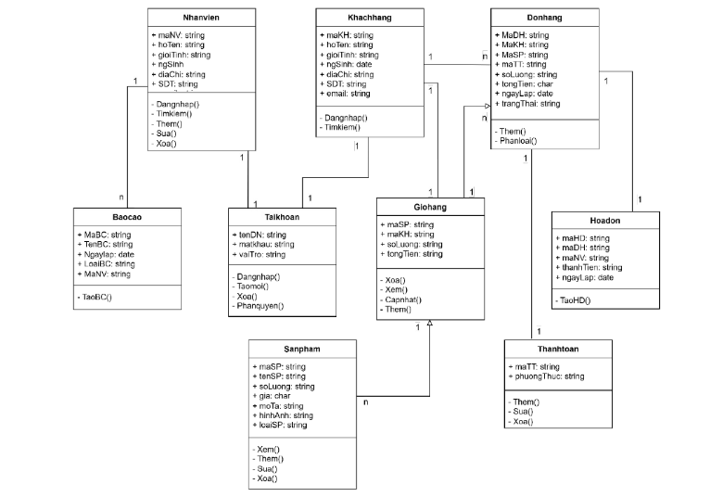

## 4.3. Thiết kế và đặc tả giao diện

### 4.3.1. Giao diện khách hàng

#### a) Chức năng đăng nhập

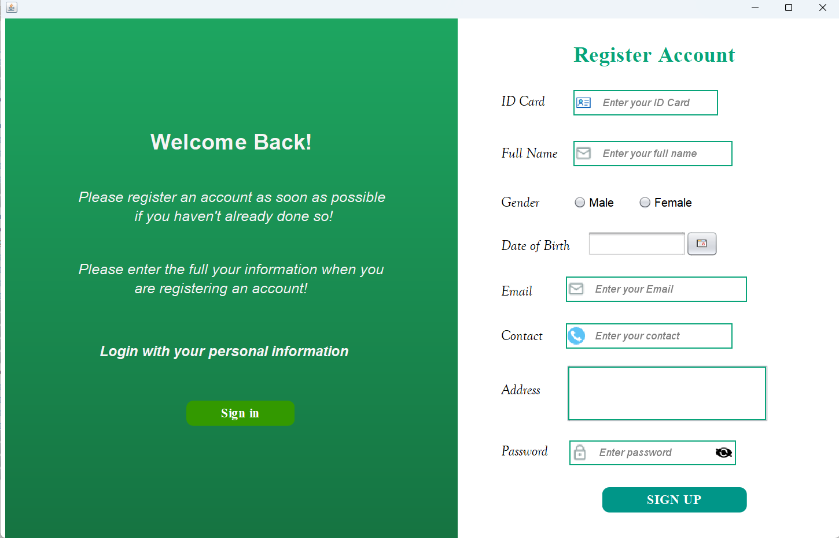

Hình ảnh 5 : Giao diện đăng ký tài khoản người dùng

**Bước 1 :** Khi vào hệ thống, nếu người dùng chưa có tài khoản, họ sẽ vào mục “ *Đăng ký* ” để đăng ký tài khoản.

*“Đăng ký”* , khách hàng sẽ nhập các thông tin như: CMND (Số CMND/CCCD), Họ và tên (Full Name), chọn giới tính từ nút Radio Button, nhập Email, Số điện thoại liên lạc (Phone Number), Địa chỉ (Address), chọn ngày sinh từ nút Date chooser và nhập Mật khẩu (Password)

**Bước 2 :** Mật khẩu được mã hóa bằng bcrypt để đảm bảo tính bảo mật và toàn vẹn của thông tin cá nhân của khách hàng, giúp bảo vệ chống lại các cuộc tấn công và ngăn ngừa nguy cơ đánh cắp dữ liệu.

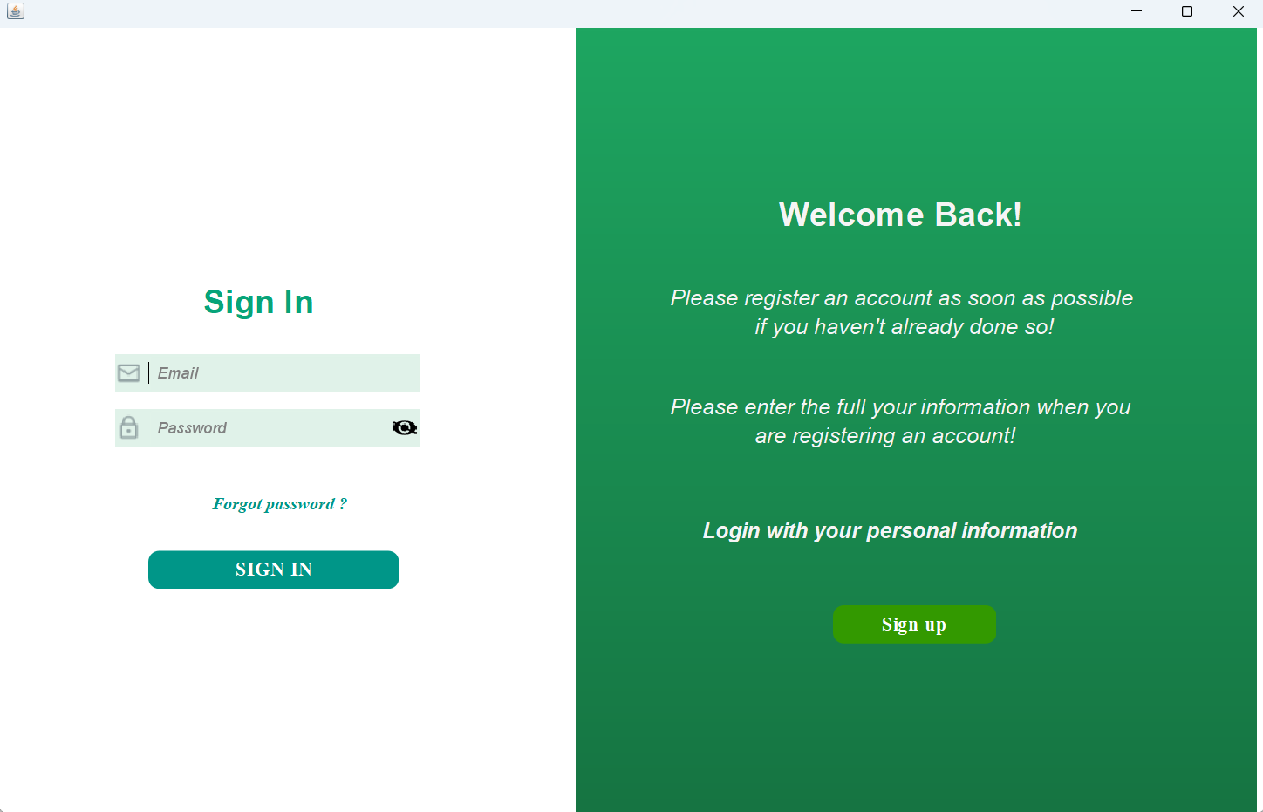

Hình ảnh 6 : Giao diện đăng nhập người dùng

**Bước 1 :** Sau khi hoàn tất đăng ký, khách hàng sẽ chọn **Đăng nhập** để đăng nhập vào hệ thống.

**Bước 2: Tại giao** diện đăng nhập, người dùng cần nhập đầy đủ Email và Mật khẩu, đảm bảo đáp ứng các yêu cầu sau:

* **Email:** Phải đúng định dạng, xác thực và trùng với email đã đăng ký trước đó. Nếu không, hệ thống sẽ hiển thị thông báo lỗi.
* **Mật khẩu:** Phải là mật khẩu được đặt khi đăng ký ban đầu.

**B3:** Nếu khách hàng nhập thông tin thiếu hoặc không đáp ứng các yêu cầu trên, hệ thống sẽ ngay lập tức báo lỗi, đảm bảo tính chính xác và bảo mật trong quá trình đăng nhập.

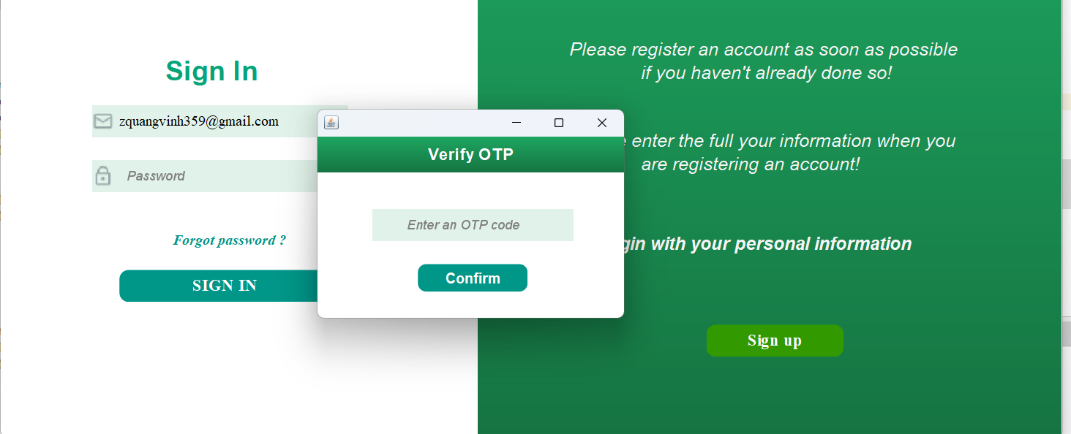

Hình ảnh 7 : Giao diện nhập mã xác nhận OTP của người dùng

Nếu khách hàng quên mật khẩu và nhấp vào nút "Quên mật khẩu?", hệ thống sẽ ngay lập tức gửi mã OTP gồm 6 chữ số đến email đã đăng ký trước đó, đảm bảo quá trình xác thực được an toàn và chính xác.

**Xử lý OTP:**

* Nếu bạn nhập sai mã OTP, hệ thống sẽ hiển thị thông báo lỗi và yêu cầu bạn nhập lại để đảm bảo an toàn.
* Nếu mã OTP được nhập chính xác, hệ thống sẽ xác nhận thành công và cho phép người dùng đặt lại mật khẩu mới, giúp khôi phục quyền truy cập vào tài khoản một cách thuận tiện nhất.

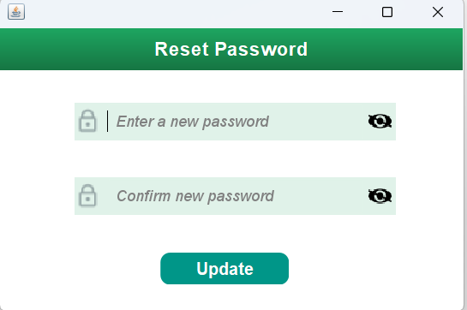

Hình ảnh 8 : Giao diện nhập mật khẩu mới

Tại đây, khách hàng sẽ nhập mật khẩu mới và xác nhận lại mật khẩu mới. Nếu người dùng xác thực mật khẩu mới không khớp, hệ thống sẽ báo lỗi.   
→ Từ đó, người dùng sẽ sử dụng mật khẩu mới để đăng nhập vào hệ thống.

#### b) Giao diện trang chủ

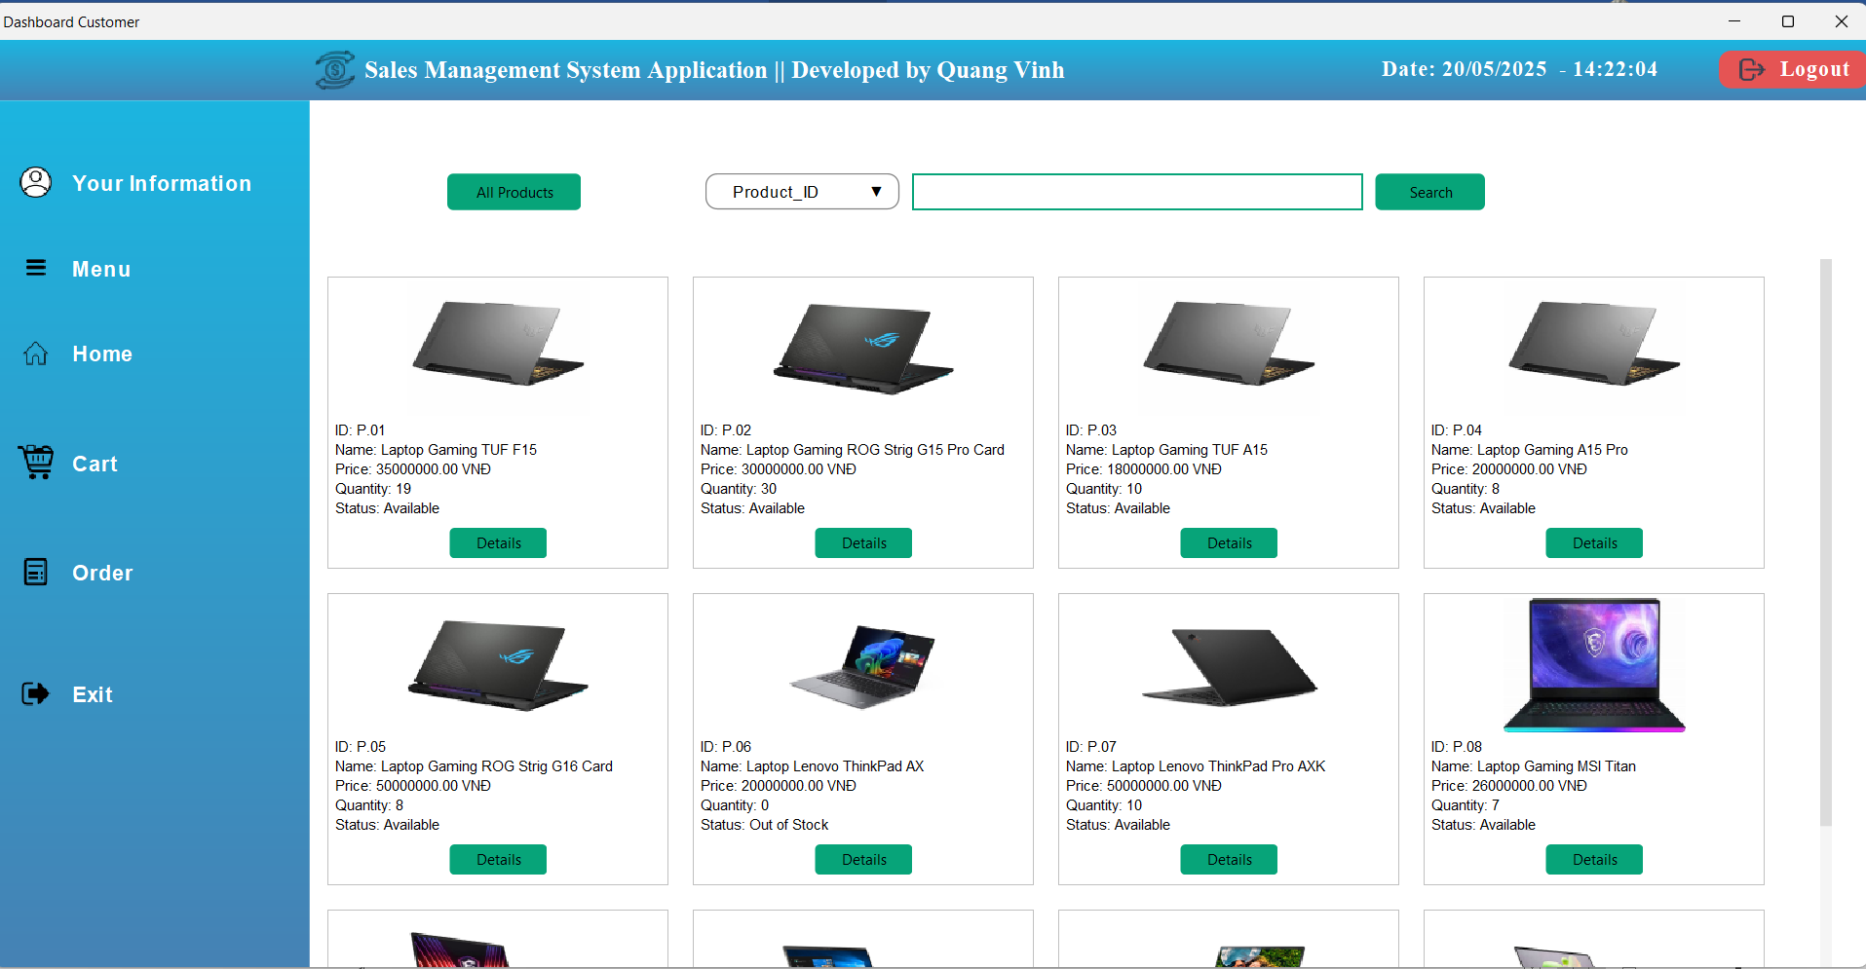

Hình ảnh 9 : Giao diện trang chủ khi người dùng đăng nhập

Sau khi đăng nhập thành công, người dùng sẽ được chuyển hướng đến trang chủ **-** mở ra không gian mua sắm trực quan và tiện lợi.

Tại đây, khách hàng có thể dễ dàng duyệt qua danh sách sản phẩm với đầy đủ thông tin chi tiết:

* Mã sản phẩm: xác định chính xác từng sản phẩm.
* Tên sản phẩm: giúp người mua nhanh chóng xác định được sản phẩm mong muốn . Số lượng: hiển thị rõ ràng số lượng sản phẩm còn lại trong kho.
* Giá bán: cập nhật giá từng loại, kèm chương trình khuyến mãi nếu có.
* Tình trạng hàng tồn kho: hiển thị sản phẩm còn hàng hay hết hàng, giúp người mua đưa ra quyết định dễ dàng.

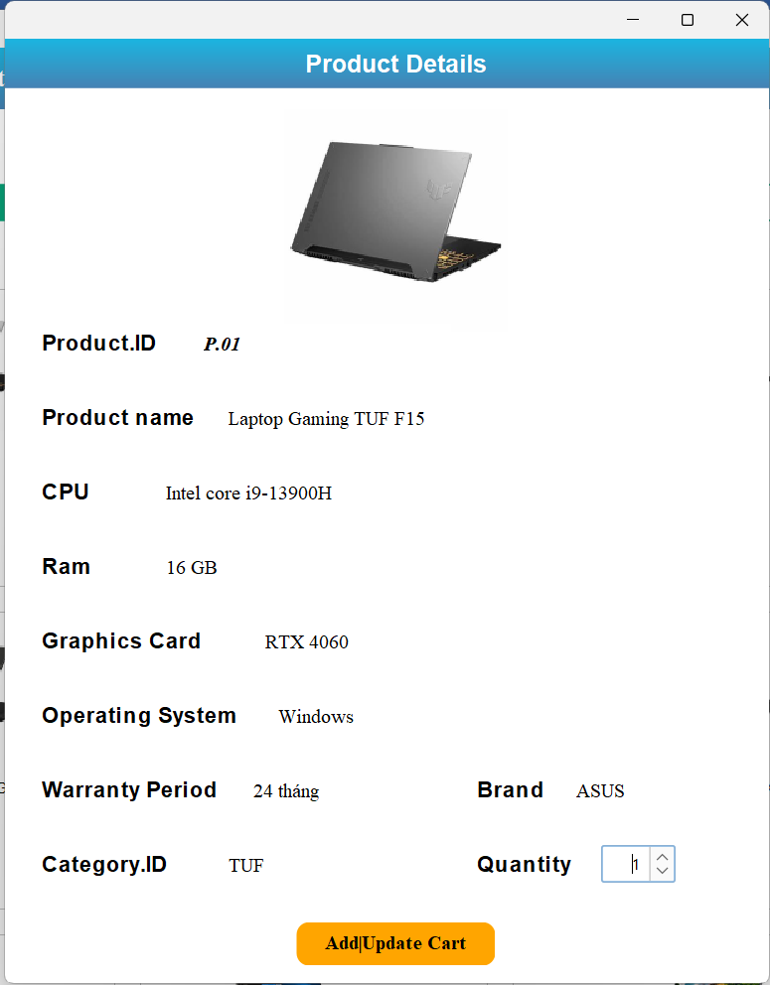

Hình ảnh 10 : Chi tiết sản phẩm

Khi khách hàng nhấp vào **nút "Chi tiết"** của sản phẩm, hệ thống sẽ hiển thị đầy đủ thông tin chi tiết, giúp họ có cái nhìn toàn diện trước khi quyết định mua hàng.

**sản phẩm** bao gồm:

* **Mã sản phẩm:** xác định duy nhất từng mục.
* **Tên sản phẩm:** giúp người mua nhanh chóng xác định được sản phẩm mong muốn.
* **Cấu hình chi tiết:** bao gồm các thông số kỹ thuật như CPU, RAM, Card đồ họa và các thông tin quan trọng khác.
* **Nhà sản xuất:** thương hiệu đảm bảo chất lượng sản phẩm.
* **Thời hạn bảo hành:** hiển thị chính sách bảo hành đi kèm với sản phẩm.
* **Chọn số lượng mua:** Khách hàng có thể chọn số lượng sản phẩm dựa trên số lượng hàng tồn kho hiện tại. Hệ thống sẽ tự động giới hạn, đảm bảo người mua không thể chọn nhiều hơn số lượng hàng có trong kho, giúp quá trình đặt hàng được chính xác và tránh sai sót.

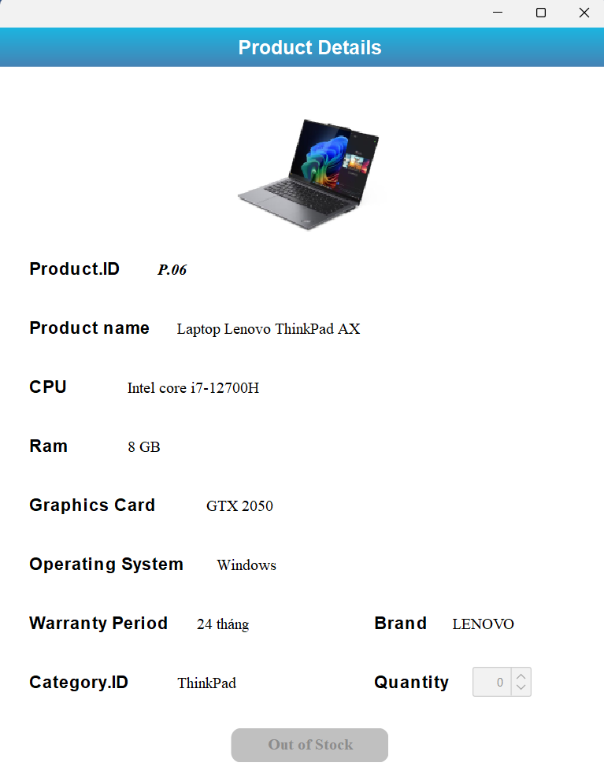

Hình ảnh 11 : Thông tin sản phẩm khi hết hàng

Khi khách hàng xem thông tin chi tiết về sản phẩm hết hàng, hệ thống vẫn hiển thị đầy đủ thông tin về sản phẩm, giúp họ có cái nhìn toàn diện trước khi quyết định mua hàng.

Tuy nhiên, để đảm bảo tính chính xác và toàn vẹn của quá trình đặt hàng:

* " **Thêm | Cập nhật giỏ hàng** " sẽ tự động chuyển thành " **Hết hàng** " và bị khóa, ngăn không cho sản phẩm được thêm vào giỏ hàng.
* Trường chọn số lượng sản phẩm cũng sẽ bị vô hiệu hóa, đảm bảo rằng khách hàng không thể đặt hàng nhiều hơn số lượng thực tế còn trong kho.

#### c) Chức năng quản lý giỏ hàng

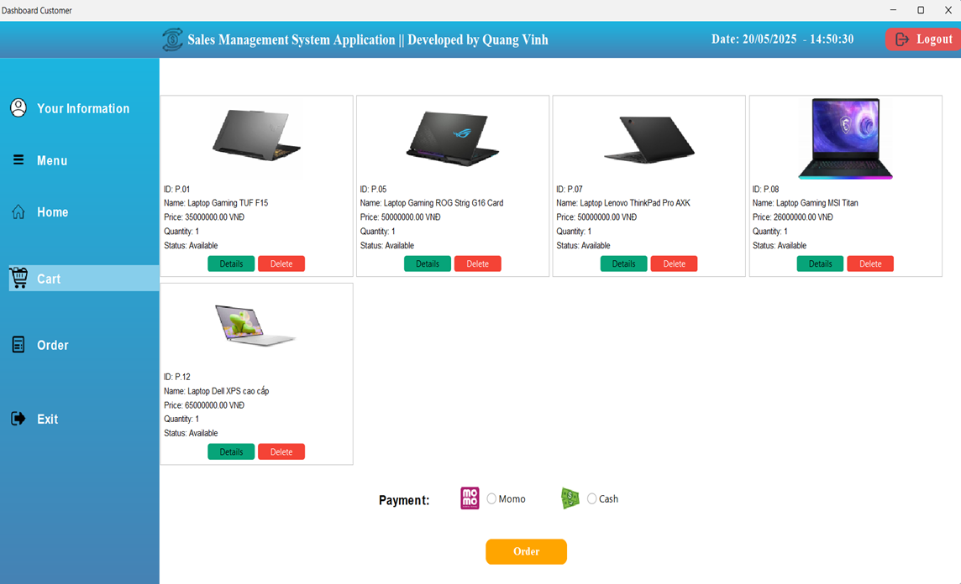

Hình ảnh 12 : Giao diện giỏ hàng của người dùng

Sau khi khách hàng chọn sản phẩm mong muốn với số lượng mong muốn và thêm vào giỏ hàng, hệ thống sẽ hiển thị danh sách các sản phẩm đã đặt hàng với đầy đủ thông tin:

* **Mã sản phẩm:** xác định duy nhất từng sản phẩm.
* **Tên sản phẩm:** giúp người mua nhanh chóng xác định được sản phẩm mình yêu thích.
* **Số lượng:** hiển thị số lượng sản phẩm mà khách hàng đã chọn mua.
* **Tình trạng hàng:** hiển thị rõ ràng sản phẩm còn hàng hay hết hàng.

**Xem chi tiết giỏ hàng:** Tại đây, khách hàng có thể xem toàn bộ thông tin liên quan đến sản phẩm đã đặt hàng, bao gồm: mã sản phẩm, tên sản phẩm, thông số kỹ thuật, thời hạn bảo hành và số lượng đã chọn.

**Quyết định mua hàng:**

* Nếu bạn không muốn mua nữa, bạn có thể xóa sản phẩm khỏi giỏ hàng bằng cách nhấp vào nút " **Xóa** ".
* Nếu bạn muốn thay đổi số lượng mua, bạn có thể quay lại trang chủ, chọn sản phẩm muốn điều chỉnh, chọn số lượng mới và nhấp vào nút " **Thêm | Cập nhật giỏ hàng** " để cập nhật giỏ hàng.

Sau khi khách hàng xác nhận đơn hàng và chọn số lượng sản phẩm mong muốn, hệ thống sẽ yêu cầu họ chọn một trong hai phương thức thanh toán:

* **Momo:** Thanh toán tiện lợi và nhanh chóng qua ví điện tử.
* **Tiền mặt:** Thanh toán trực tiếp khi nhận hàng.

**Quy trình đặt hàng:**

* Nếu khách hàng chưa chọn phương thức thanh toán và nhấp vào " **Đặt hàng** ", hệ thống sẽ ngay lập tức hiển thị thông báo lỗi, yêu cầu khách hàng hoàn tất bước thanh toán trước khi đặt hàng.
* Sau khi phương thức thanh toán được xác nhận, đơn hàng sẽ được xử lý, đảm bảo mọi giao dịch đều minh bạch và chính xác.

#### d) Chức năng xem thông tin đơn hàng

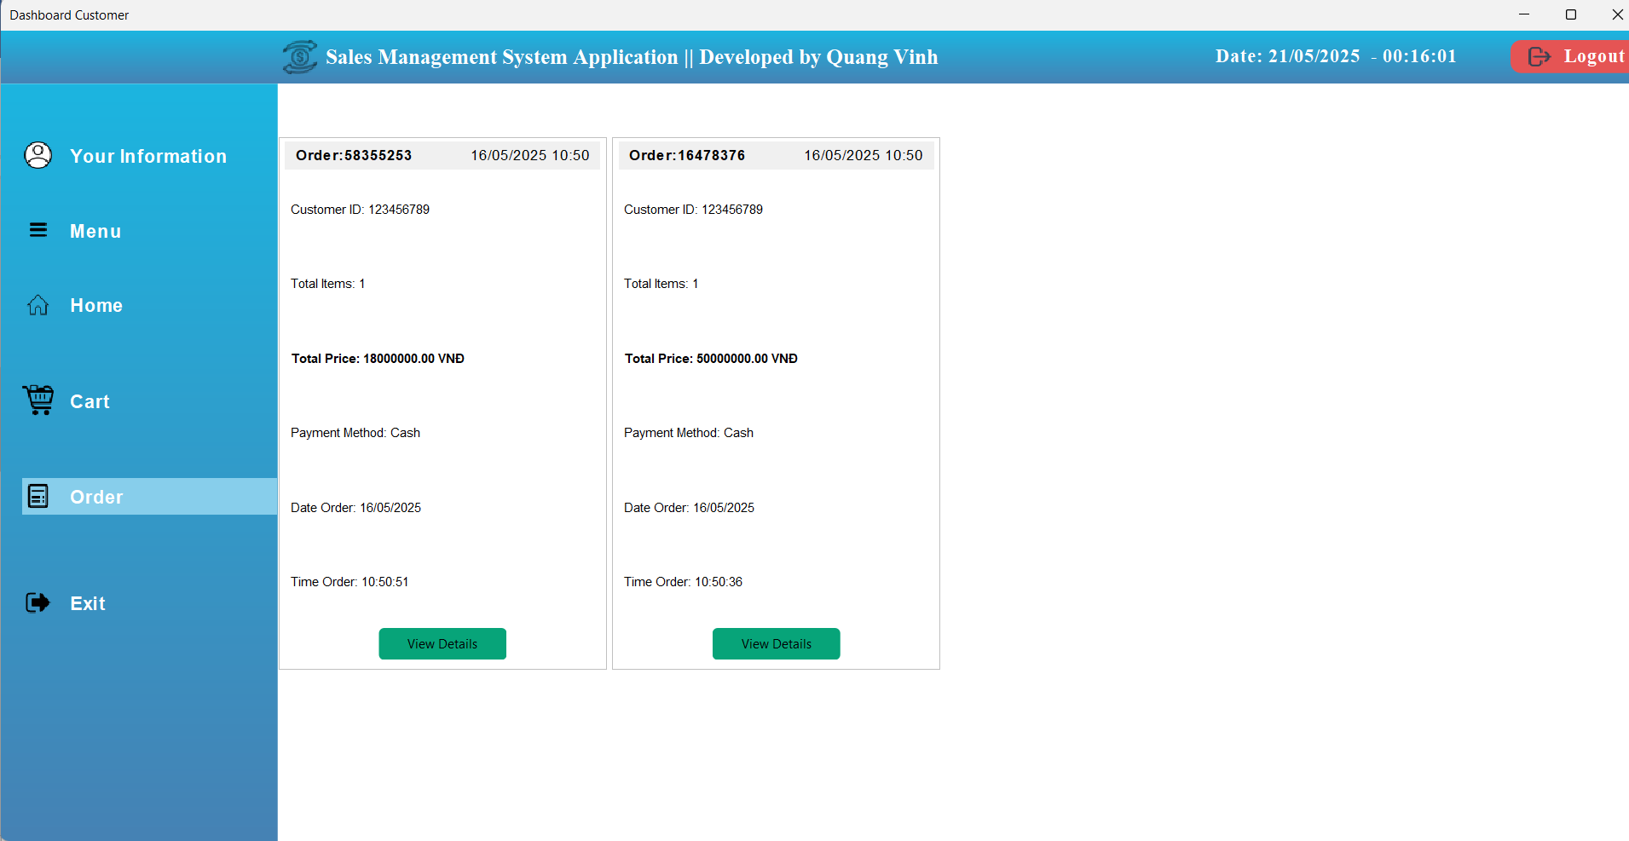

Hình ảnh 13 : Giao diện thông tin đơn hàng

Sau khi khách hàng đặt hàng thành công, hệ thống sẽ tự động tạo đơn hàng, đảm bảo mọi giao dịch được ghi nhận minh bạch và chính xác.

**Chi tiết đặt hàng:**

* Số đơn hàng (Order No) – mỗi đơn hàng có một mã định danh duy nhất, giúp phân biệt giữa các đơn hàng khác nhau.
* ID khách hàng (Mã khách hàng) – đảm bảo đơn hàng thuộc về khách hàng, giúp quản lý lịch sử mua sắm dễ dàng.
* Tổng giá – hiển thị tổng số tiền mà khách hàng cần phải trả cho đơn hàng.
* Thứ tự ngày, thứ tự thời gian – ghi lại thời gian chính xác khi đơn hàng được tạo, đảm bảo xử lý nhanh chóng.

**Quy trình sau khi đặt hàng:**

* Đơn hàng sẽ được cập nhật trên hệ thống, giúp khách hàng theo dõi trạng thái.
* Thông tin đơn hàng có thể dễ dàng được lấy lại để kiểm tra hoặc hỗ trợ sau khi mua hàng.

→ Hệ thống tự động tạo và lưu trữ đơn hàng giúp khách hàng có trải nghiệm mua sắm an toàn, chính xác và tiện lợi!

**Lưu ý : Sau khi đơn hàng được tạo, khách hàng không thể tự hủy hoặc thay đổi sản phẩm hoặc** điều chỉnh số lượng đã đặt hàng để đảm bảo quá trình xử lý được chính xác và minh bạch.

**Quy trình hủy đơn hàng:**

**B1:** Nếu khách hàng cần hủy đơn hàng, họ cần liên hệ trực tiếp với Admin để được hỗ trợ.

**B2:** Admin sẽ xem xét yêu cầu, kiểm tra trạng thái đơn hàng và thực hiện các bước xử lý phù hợp.

**B3:** Hệ thống sẽ cập nhật trạng thái đơn hàng ngay sau khi Admin xác nhận yêu cầu hủy.

→ Quy trình này giúp đảm bảo các đơn hàng được quản lý chặt chẽ, tránh nhầm lẫn hoặc sai sót trong giao dịch và vận chuyển!

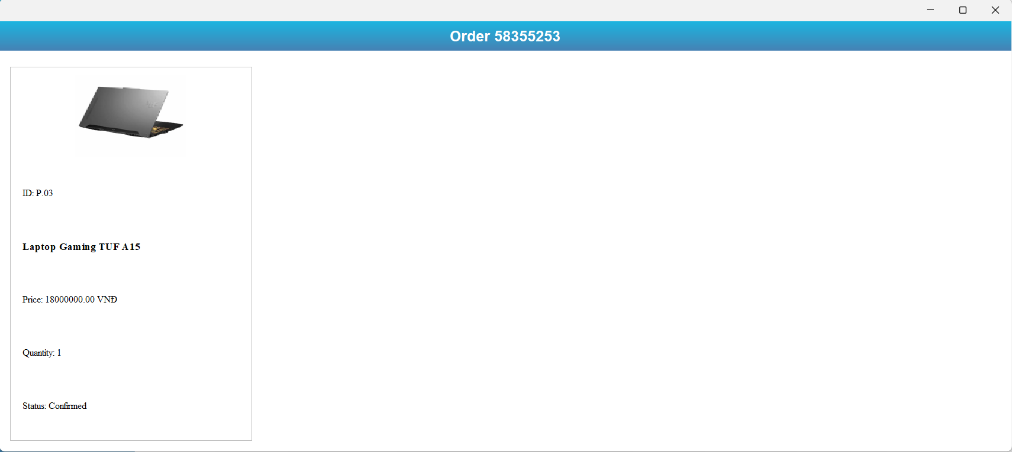

Hình ảnh 14 : Giao diện trạng thái đơn hàng của người dùng

Nếu khách hàng muốn xem những gì họ đã đặt hàng cũng như trạng thái đơn hàng, hãy nhấp vào **"Xem chi tiết"** để xem các đơn hàng đã được tạo.

### 4.3.2. Giao diện phần quản trị

#### a) Chức năng đăng nhập

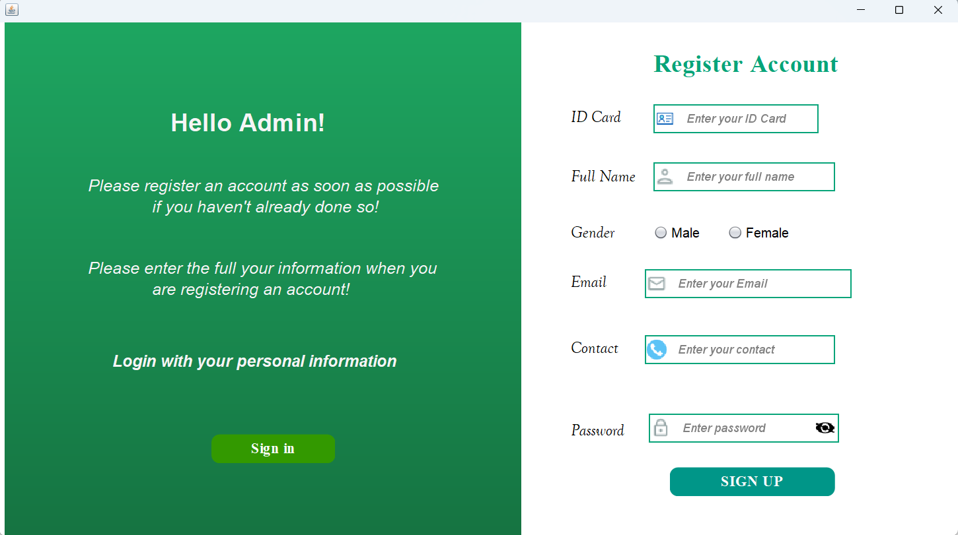

Hình ảnh 15 : Giao diện chức năng đăng ký tài khoản quản trị

Khi vào hệ thống, nếu người quản trị chưa có tài khoản thì sẽ vào mục **“** *Đăng ký* **”** để đăng ký tài khoản.

*“Đăng ký”* , người quản trị sẽ nhập các thông tin như: CMND (Số CMND hoặc CMND đã cấp), Họ và tên (Full name), chọn giới tính từ nút Radio Button, nhập Email, Số điện thoại liên lạc (Contact number) và nhập Mật khẩu (Password)

**Ghi chú:** Mật khẩu được mã hóa bằng bcrypt để đảm bảo tính bảo mật và toàn vẹn của thông tin cá nhân của khách hàng, giúp bảo vệ chống lại các cuộc tấn công và ngăn ngừa nguy cơ đánh cắp dữ liệu.

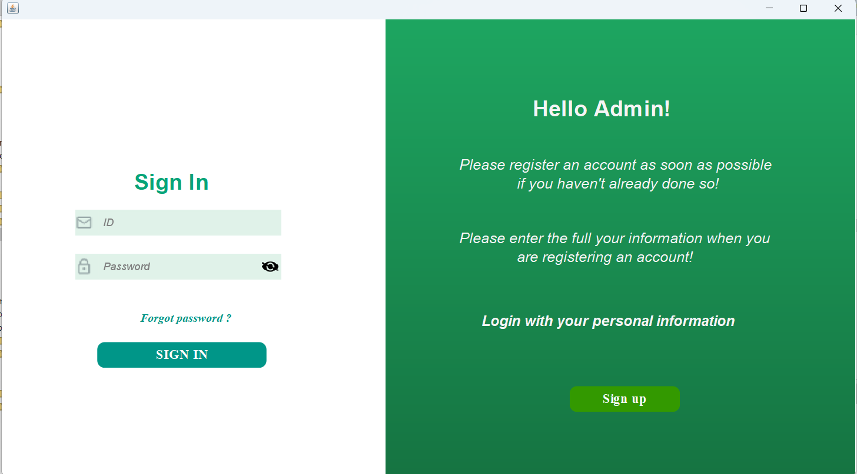

Hình ảnh 16 : Giao diện chức năng đăng nhập tài khoản quản trị

Sau khi hoàn tất đăng ký, khách hàng sẽ chọn Đăng nhập để đăng nhập vào hệ thống.

Tại giao diện đăng nhập, người dùng cần nhập đầy đủ Email và Mật khẩu, đảm bảo các yêu cầu sau:

* ID: Phải là chủ sở hữu và trùng với ID đã đăng ký trước đó. Nếu không, hệ thống sẽ hiển thị thông báo lỗi.
* Mật khẩu: Phải là mật khẩu được đặt khi đăng ký ban đầu.

→ Nếu Admin nhập thông tin thiếu hoặc không đáp ứng các yêu cầu trên, hệ thống sẽ báo lỗi ngay lập tức, đảm bảo tính chính xác và bảo mật trong quá trình đăng nhập.

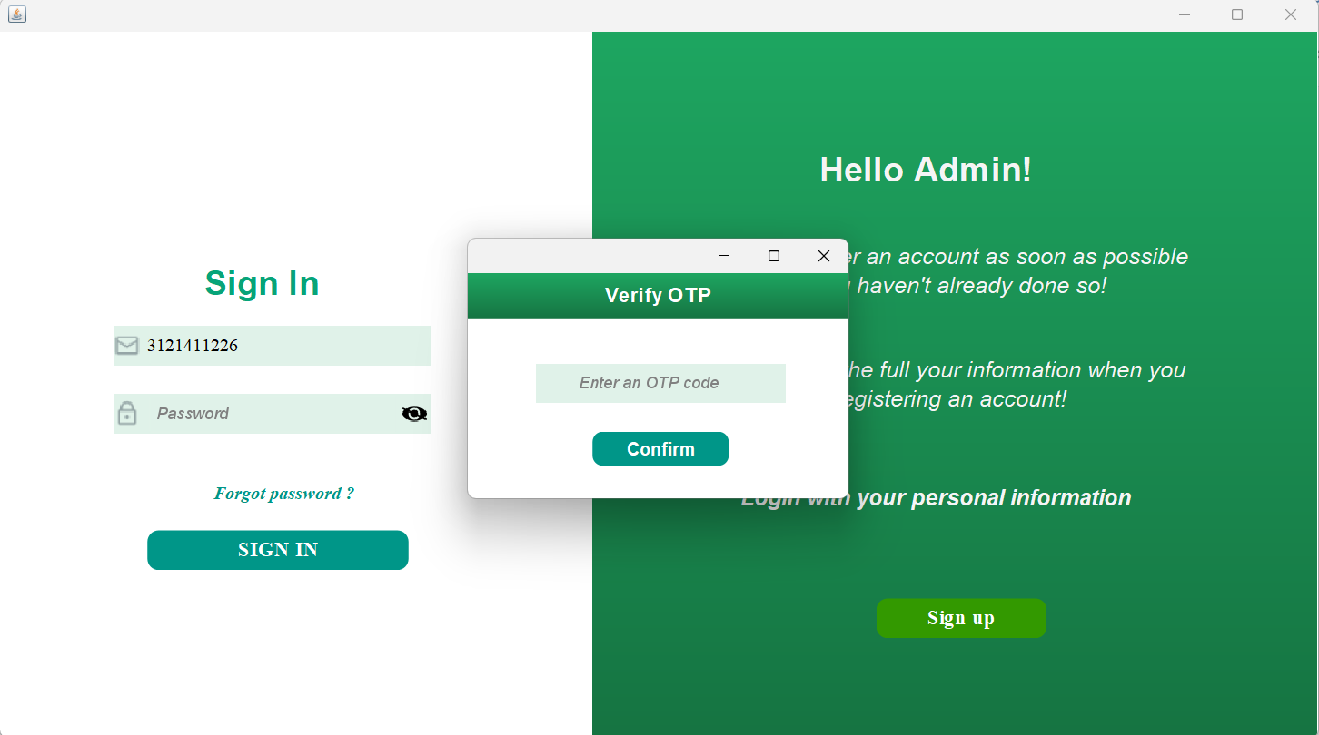

Hình ảnh 17 : Giao diện khi Admin quên mật khẩu tài khoản

Trong trường hợp người quản trị quên mật khẩu và nhấp vào nút “Quên mật khẩu?” với điều kiện phải nhập ID đã đăng ký, hệ thống sẽ ngay lập tức gửi mã OTP gồm 6 chữ số đến email đã đăng ký trước đó, đảm bảo quá trình xác thực được an toàn và chính xác.

**Xử lý OTP:**

* Nếu bạn nhập sai mã OTP, hệ thống sẽ hiển thị thông báo lỗi và yêu cầu bạn nhập lại để đảm bảo an toàn.
* Nếu mã OTP được nhập chính xác, hệ thống sẽ xác nhận thành công và cho phép người dùng đặt lại mật khẩu mới, giúp khôi phục quyền truy cập vào tài khoản một cách thuận tiện nhất.



Hình ảnh 18 : Giao diện đặt lại mật khẩu quản trị viên

Tại đây, người quản trị sẽ nhập mật khẩu mới và xác nhận lại mật khẩu mới. Nếu người dùng xác thực rằng mật khẩu mới không khớp, hệ thống sẽ báo lỗi.

→ Từ đó, người dùng sẽ sử dụng mật khẩu mới để đăng nhập vào hệ thống.

#### b) Giao diện trang chủ

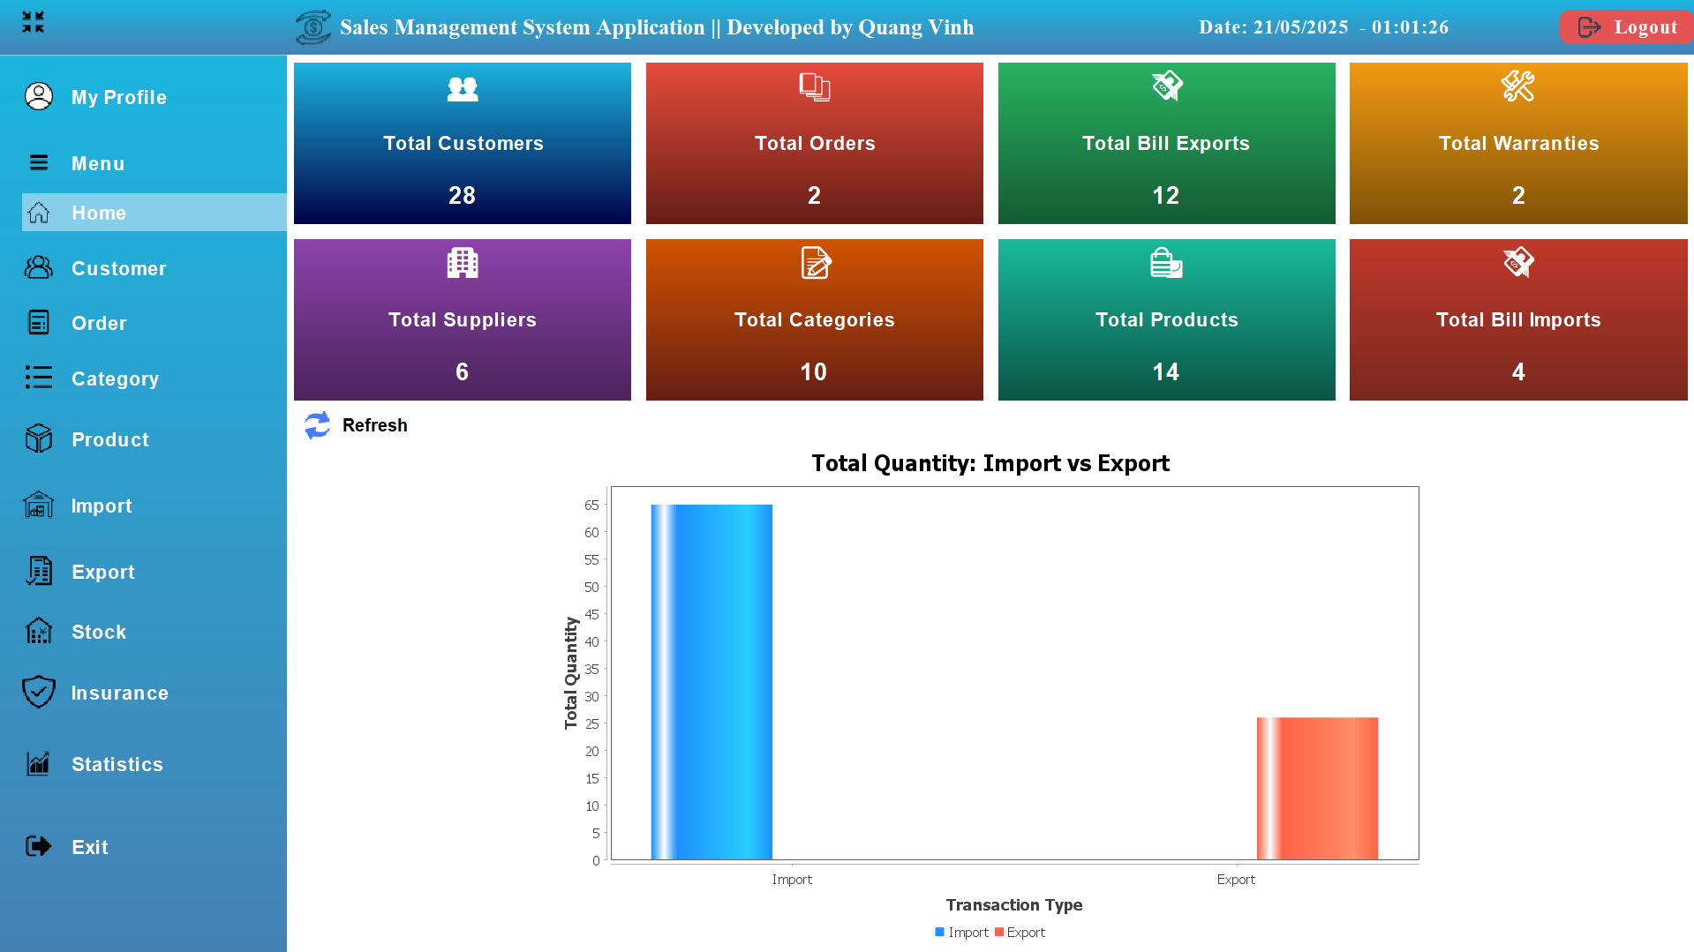

Hình ảnh 19 : Giao diện quản trị sau khi đăng nhập

Trên giao diện trang chủ này sẽ có phần tổng quan về dữ liệu hệ thống bao gồm:

* **Tổng số khách hàng:** Tổng số khách hàng
* **Tổng số đơn hàng:** Tổng số đơn hàng
* **Tổng số hóa đơn xuất khẩu:** Tổng số hóa đơn xuất khẩu
* **Tổng số bảo hành:** Tổng số bảo hành
* **Tổng số nhà cung cấp:** Tổng số nhà cung cấp
* **Tổng số danh mục:** Tổng số dòng máy tính xách tay
* **Tổng số sản phẩm:** Tổng số loại sản phẩm
* **Tổng số hóa đơn nhập khẩu:** Tổng số hóa đơn nhập khẩu

Biểu đồ cung cấp cái nhìn tổng quan về số lượng sản phẩm nhập khẩu và bán ra, giúp đánh giá trực quan hiệu quả kinh doanh và quản lý hàng tồn kho.

**Ý nghĩa của dữ liệu:**

* Nếu số lượng sản phẩm xuất khẩu thấp hơn số lượng nhập khẩu chứng tỏ lượng hàng tồn kho còn nhiều, có nguy cơ tồn kho, cần cân nhắc phương án tiêu thụ hợp lý.
* Ngược lại, nếu doanh số bán ra tăng chứng tỏ sản phẩm có sức hấp dẫn trên thị trường, giúp doanh nghiệp tối ưu hóa chiến lược nhập khẩu.
* Từ phân tích biểu đồ, doanh nghiệp có thể:
* Ra quyết định điều chỉnh lượng nhập khẩu để tránh tình trạng tồn kho quá mức.
* Thực hiện các chương trình khuyến mại để kích thích nhu cầu tiêu dùng đối với những sản phẩm còn tồn đọng.
* Cải thiện kế hoạch kinh doanh, nhập hàng hóa phù hợp với nhu cầu thực tế.
* Thiết kế biểu đồ giúp cung cấp dữ liệu trực quan, hỗ trợ doanh nghiệp quản lý hàng hóa hiệu quả và cải thiện hiệu suất kinh doanh!

#### c) Chức năng quản lý khách hàng

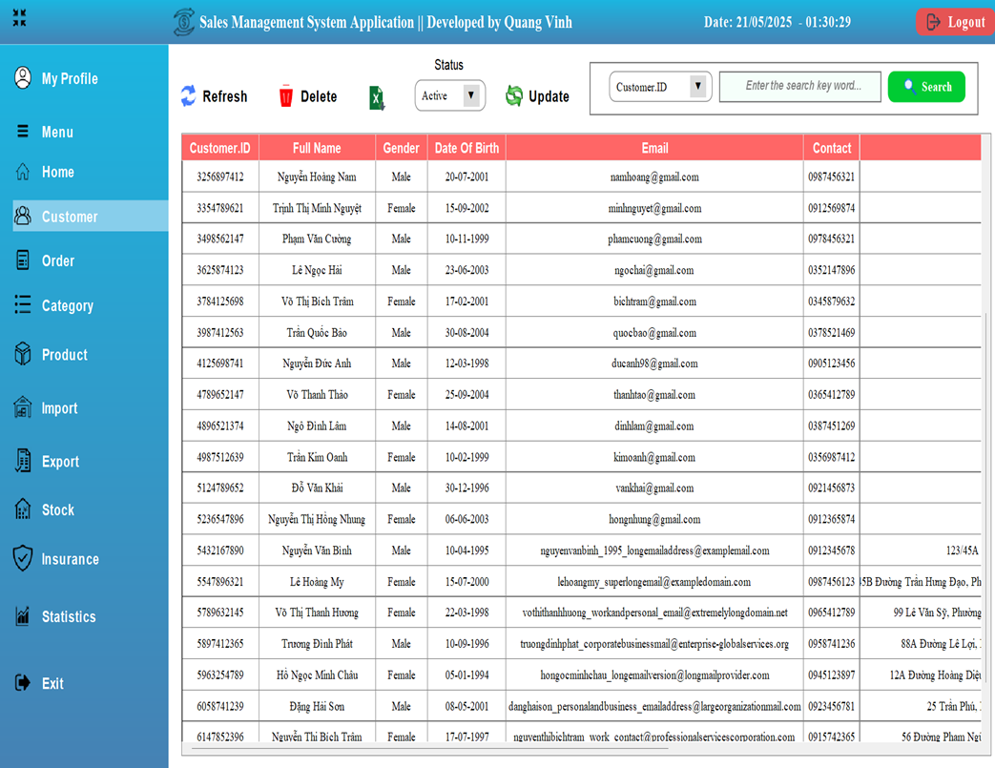

Hình ảnh 20 : Giao diện quản lý khách hàng của Admin

Tại giao diện quản lý khách hàng, hệ thống sẽ hiển thị đầy đủ thông tin cá nhân của từng khách hàng ngay khi đăng ký tài khoản, ngoại trừ mật khẩu, nhằm đảm bảo tính bảo mật.

**Tính năng dành cho Quản trị viên:**

* Xóa khách hàng – xóa tài khoản khỏi hệ thống khi cần thiết.
* Cập nhật trạng thái tài khoản – thay đổi tài khoản sang trạng thái “Không hoạt động” đối với khách hàng thường xuyên hủy đơn hàng, giúp giảm gian lận.
* Tìm kiếm khách hàng nhanh chóng – hỗ trợ tìm kiếm theo CMND, họ tên, số điện thoại hoặc email, giúp Admin quản lý hiệu quả hơn.
* Xuất dữ liệu ra file Excel - tạo danh sách khách hàng biết ơn, hỗ trợ phân tích và đưa ra các chương trình khuyến mãi phù hợp, tối ưu hóa chiến lược chăm sóc khách hàng.
* Hệ thống giúp Admin quản lý dễ dàng, lọc ra khách hàng tiềm năng và nâng cao trải nghiệm dịch vụ.

#### d) Chức năng quản lý đơn hàng

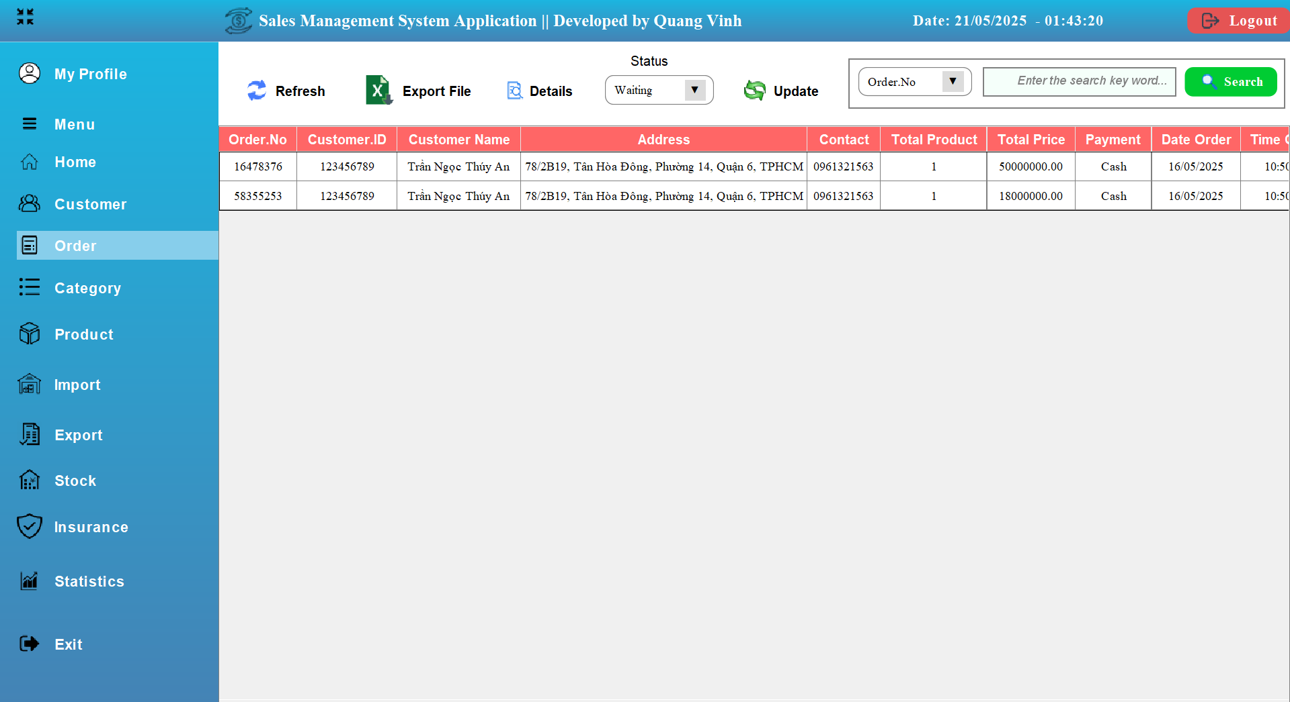

Hình ảnh 21 : Giao diện quản lý đơn hàng của admin

Tại **giao diện quản lý đơn hàng** , **Admin** sẽ:

* Xem danh sách đơn hàng – Hiển thị chi tiết đơn hàng theo trạng thái.
* Tìm kiếm đơn hàng – Lọc đơn hàng theo Mã đơn hàng, Mã khách hàng hoặc Tên khách hàng. Cập nhật trạng thái – Di chuyển đơn hàng từ Đang chờ → Đang xác nhận
* Xuất dữ liệu – Lưu danh sách đơn hàng vào tệp Excel để phân tích.
* Xem chi tiết đơn hàng – Hiển thị thông tin về sản phẩm, khách hàng và tổng giá trị đơn hàng.

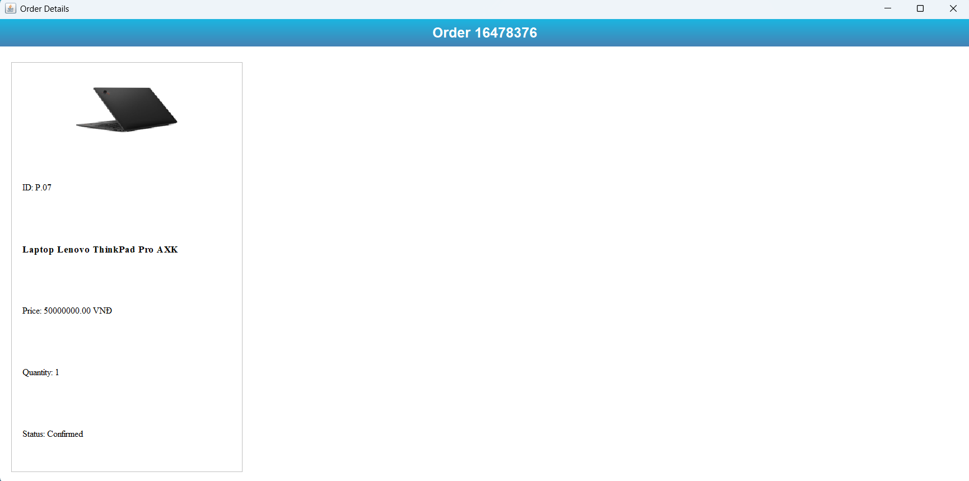

Hình ảnh 22 : Giao diện chi tiết đơn hàng của quản trị viên

Giao diện chi tiết đơn hàng hiển thị thông tin chung về đơn hàng của **khách hàng:**

* **Mã sản phẩm:** xác định duy nhất từng sản phẩm.
* **Tên sản phẩm:** giúp người mua nhanh chóng xác định được sản phẩm mình yêu thích.
* **Tổng giá sản phẩm:** tính theo giá của 1 sản phẩm X số lượng sản phẩm trong đơn hàng
* **Số lượng:** hiển thị số lượng sản phẩm mà khách hàng đã chọn mua.
* **Trạng thái:** hiển thị trạng thái đơn hàng là Đang chờ hoặc Đã được Quản trị viên xác nhận xử lý.

#### e) Chức năng quản lý danh mục

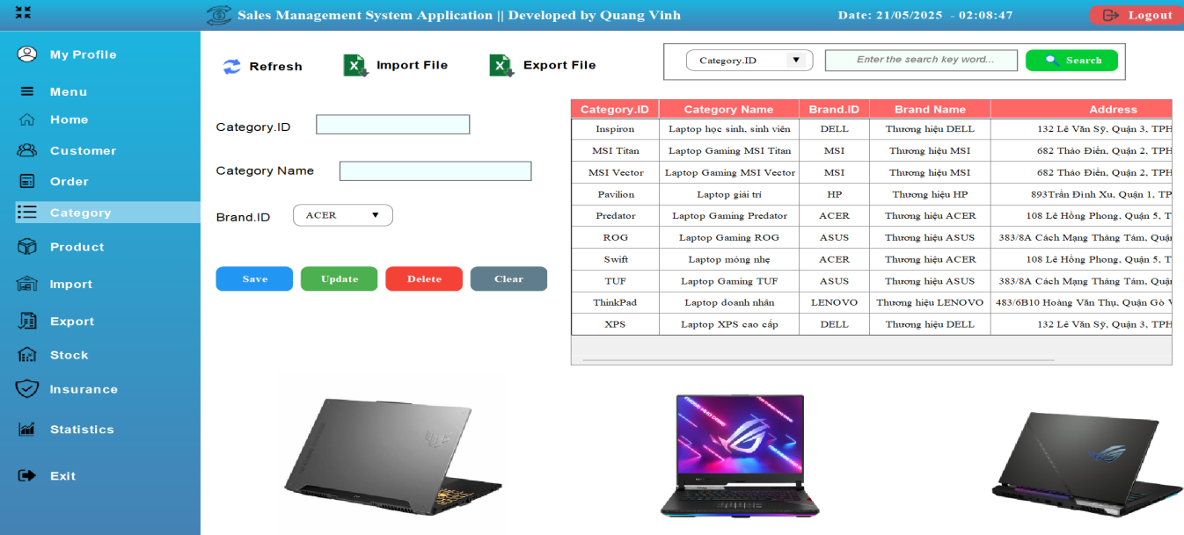

Hình ảnh 23 : Giao diện quản lý danh mục quản trị

Giao diện Quản lý danh mục giúp Admin sắp xếp, cập nhật và kiểm soát thông tin danh mục sản phẩm hiệu quả. Hệ thống cung cấp các công cụ tìm kiếm, chỉnh sửa và xuất dữ liệu, đảm bảo quản lý linh hoạt và tối ưu hóa tồn kho bán hàng.

**Các tính năng chính:**

* Thêm danh mục – Quản trị viên có thể tạo danh mục sản phẩm mới với đầy đủ thông tin. Chỉnh sửa danh mục – Cập nhật thông tin danh mục khi cần.
* Xóa danh mục – Xóa các danh mục không còn sử dụng.
* Tìm kiếm danh mục – Tìm kiếm danh mục theo mã danh mục, tên danh mục hoặc nhà cung cấp.
* Xuất danh mục sang tệp Excel – Lưu danh sách danh mục để báo cáo và phân tích.
* Nhập danh mục từ file Excel – Hệ thống hỗ trợ nhập dữ liệu từ file Excel, giúp cập nhật danh mục hàng loạt mà không cần nhập liệu thủ công.

→ Giao diện được thiết kế tối ưu, giúp Admin quản lý danh mục sản phẩm một cách linh hoạt, hiệu quả và nhanh chóng.

#### f) Chức năng quản lý sản phẩm

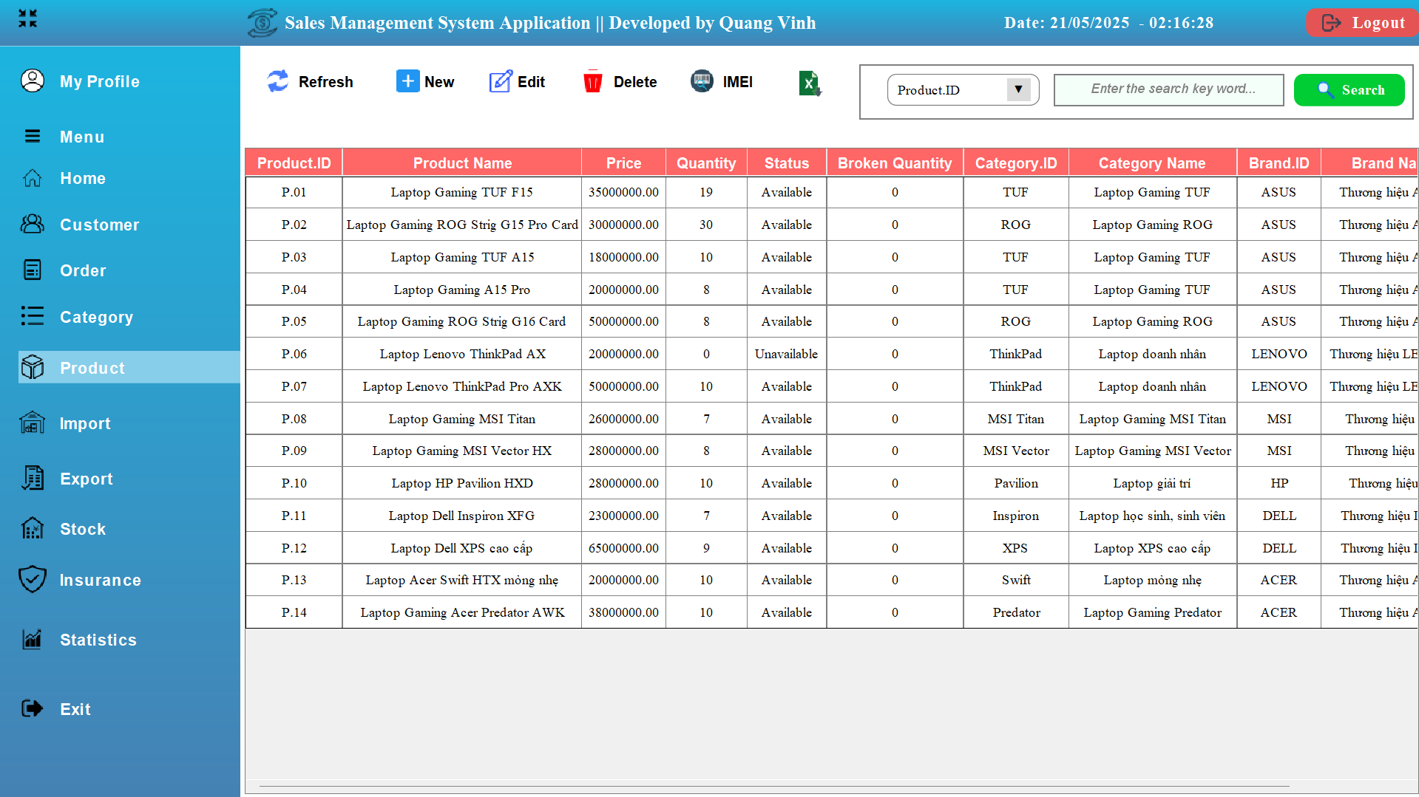

Hình ảnh 24 : Giao diện quản lý sản phẩm giúp Admin theo dõi

Giao diện Quản lý sản phẩm giúp Admin theo dõi, cập nhật và sắp xếp danh sách sản phẩm hiệu quả. Hệ thống hỗ trợ thêm, sửa, xóa, tìm kiếm và xuất sản phẩm từ file Excel, đảm bảo quản lý bán hàng nhanh chóng và chính xác.

**Các tính năng chính:**

* Thêm sản phẩm – Tạo sản phẩm mới với đầy đủ thông tin: Mã sản phẩm, tên, thông số kỹ thuật, giá, hình ảnh.
* Chỉnh sửa sản phẩm – Cập nhật thông tin sản phẩm khi cần thiết.
* Xóa sản phẩm – Xóa những sản phẩm không còn trong kho.
* Tìm kiếm sản phẩm – Tra cứu sản phẩm theo Mã sản phẩm, Tên sản phẩm hoặc Nhà cung cấp.
* Xuất sản phẩm ra file Excel – Lưu danh sách sản phẩm để báo cáo và thống kê.

#### g) Chức năng quản lý IMEI (chức năng phụ)

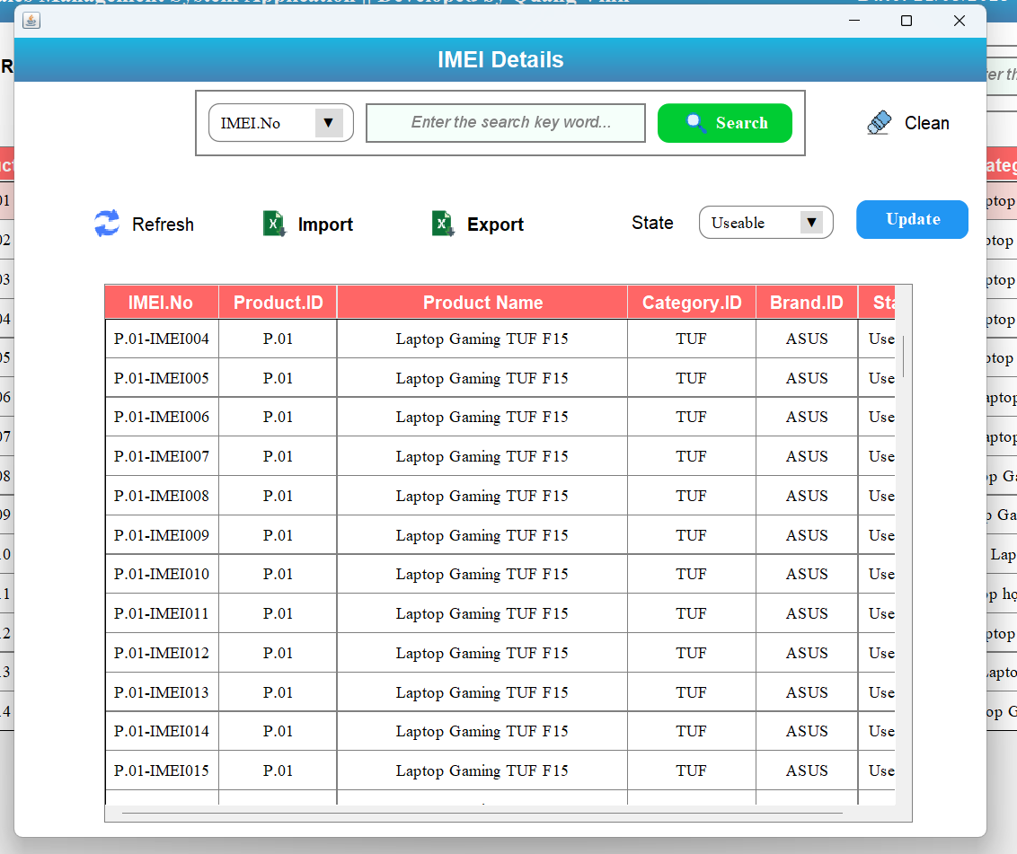

Hình ảnh 25 : Giao diện quản lý IMEI giúp Admin theo dõi

Giao diện Quản lý IMEI giúp Admin theo dõi, quản lý và kiểm soát mã IMEI của từng sản phẩm, đảm bảo tính duy nhất và chính xác trong hệ thống. Hỗ trợ thêm, sửa, xóa, tìm kiếm, nhập/xuất IMEI từ file Excel, giúp tối ưu hóa quy trình quản lý bán hàng.

**Các tính năng chính:**

* Thêm IMEI – Gán mã IMEI cho sản phẩm mới hoặc thêm mã IMEI vào hệ thống.
* Chỉnh sửa IMEI – Cập nhật thông tin mã IMEI khi cần thay đổi.
* Xóa IMEI – Xóa mã IMEI không hợp lệ hoặc không sử dụng.
* Tìm kiếm IMEI – Tra cứu mã IMEI theo mã sản phẩm hoặc mã IMEI.
* Nhập IMEI từ file Excel – Hệ thống hỗ trợ nhập danh sách IMEI, giúp quản lý hàng loạt nhanh chóng.
* Xuất IMEI sang tệp Excel – Lưu danh sách mã IMEI để phục vụ mục đích báo cáo và kiểm kê.

→ Giao diện này giúp Admin quản lý mã IMEI một cách chính xác, hiệu quả và nhanh chóng, đảm bảo sản phẩm có thông tin duy nhất và dễ dàng tra cứu.

#### h) Chức năng quản lý nhập khẩu

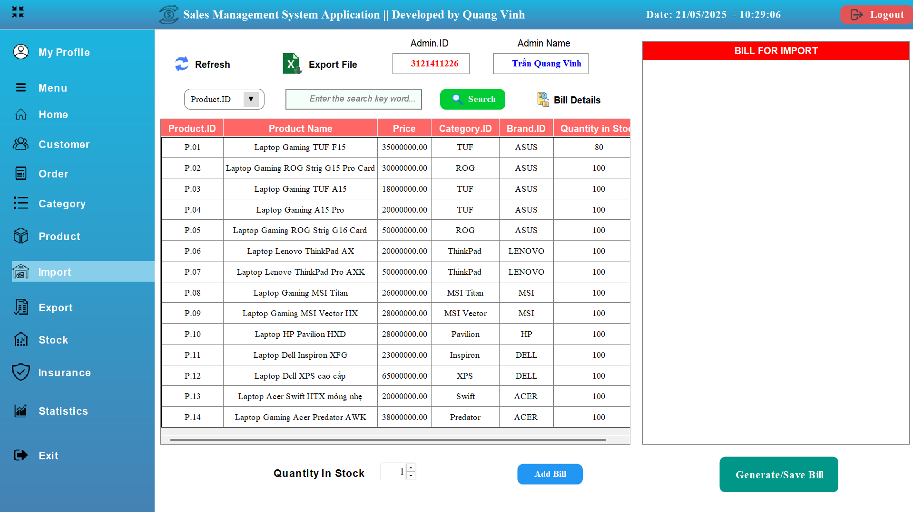

Hình ảnh 26 : Giao diện Quản lý nhập khẩu hỗ trợ theo dõi Admin

Giao diện Quản lý nhập khẩu hỗ trợ Admin theo dõi, xử lý và quản lý việc nhập hàng từ kho chính vào cửa hàng, đảm bảo hàng hóa luôn sẵn sàng để bán. Hệ thống cho phép tạo phiếu nhập hàng, cập nhật thông tin sản phẩm nhập khẩu và xuất dữ liệu để kiểm kê.

**Đặc trưng:**

* Tạo biên lai hàng hóa – Ghi lại thông tin về sản phẩm nhập khẩu từ kho, bao gồm mã sản phẩm, tên sản phẩm, số lượng, giá nhập khẩu và nhà cung cấp.
* Chỉnh sửa chứng từ nhập khẩu – Cập nhật thông tin sản phẩm nhập khẩu trước khi xác nhận nhập kho.
* Xóa biên lai – Xóa các biên lai không hợp lệ hoặc không cần thiết.
* Tìm kiếm chứng từ nhập khẩu – Tra cứu chứng từ nhập khẩu theo mã chứng từ, tên sản phẩm hoặc nhà cung cấp.
* Xuất danh sách nhập khẩu sang tệp Excel – Lưu thông tin nhập khẩu để phục vụ mục đích báo cáo và kiểm kê.

→ Giao diện này giúp Admin kiểm soát chặt chẽ quá trình nhập hàng từ kho về cửa hàng, đảm bảo hàng hóa luôn được cập nhật chính xác.

#### i) Chức năng quản lý xuất khẩu

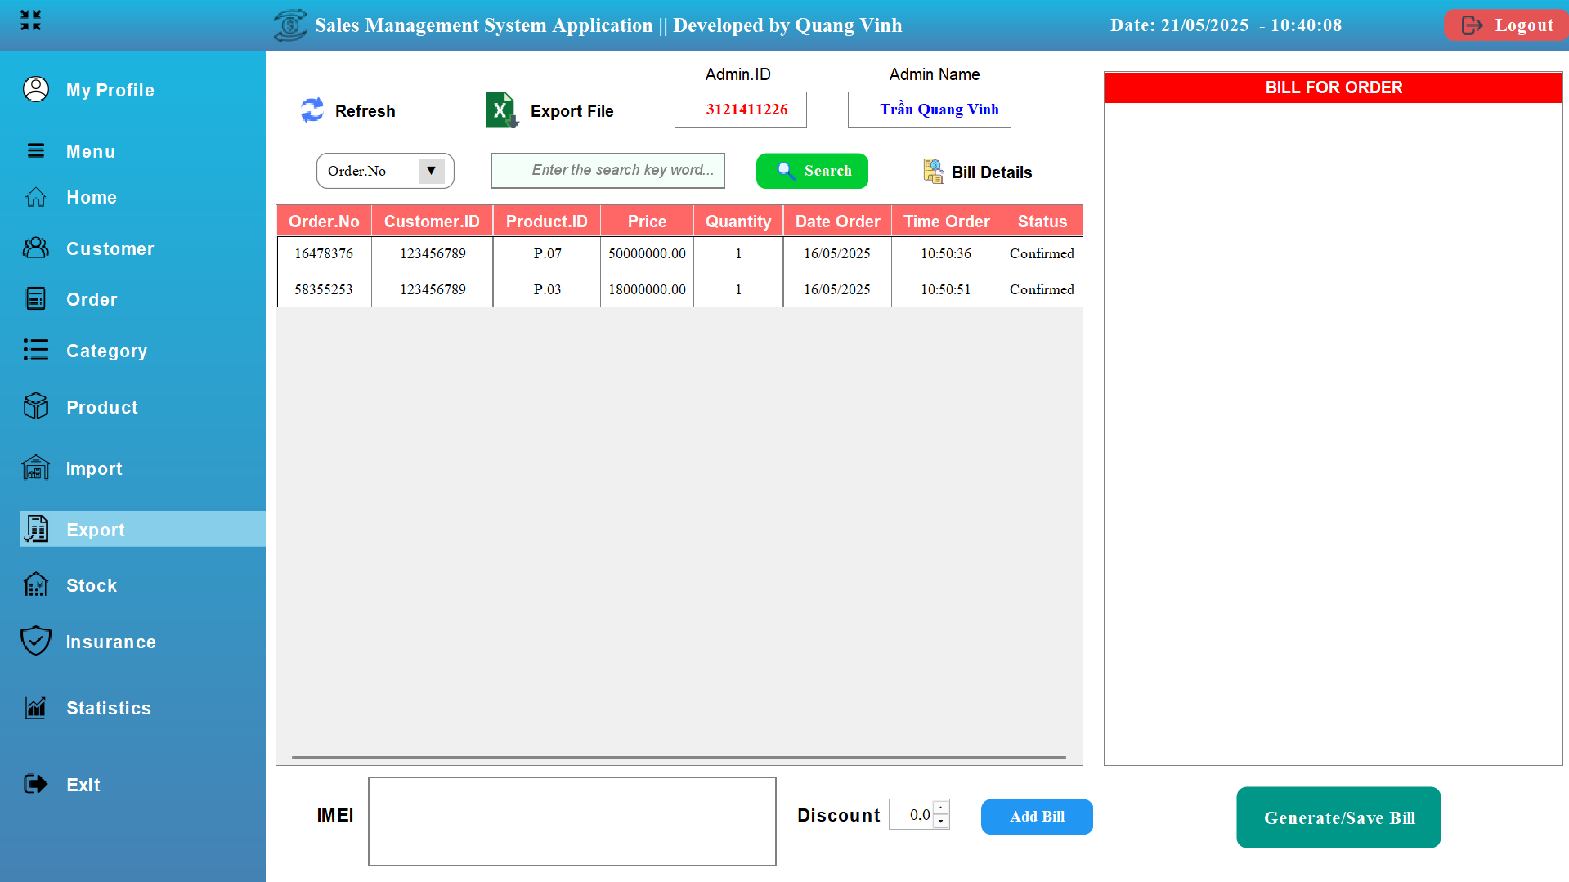

Hình ảnh 27 : Giao diện Quản lý xuất khẩu hỗ trợ Admin kiểm tra và xử lý đơn hàng

Giao diện Quản lý xuất khẩu hỗ trợ Admin kiểm tra và xử lý đơn hàng dựa trên yêu cầu mua hàng của khách hàng. Hệ thống cho phép tạo hóa đơn, xác nhận sản phẩm bán ra và quản lý chặt chẽ dữ liệu đơn hàng.

**Các tính năng chính:**

* Tạo hóa đơn vận chuyển – Ghi lại thông tin sản phẩm đã vận chuyển dựa trên đơn hàng.
* Xác nhận giao hàng – Kiểm tra số lượng sản phẩm trong kho trước khi giao hàng.
* Tìm kiếm đơn hàng – Tra cứu đơn hàng theo Số đơn hàng, Mã khách hàng hoặc Tên khách hàng.
* Xuất hóa đơn sang tệp Excel/PDF – Lưu hóa đơn để báo cáo, kiểm tra và đối chiếu sau này.

→ Giao diện giúp Admin quản lý xuất hàng theo đơn hàng của khách hàng một cách chính xác và chuyên nghiệp.

#### k) Chức năng quản lý dữ liệu tồn kho (tổng tồn kho)

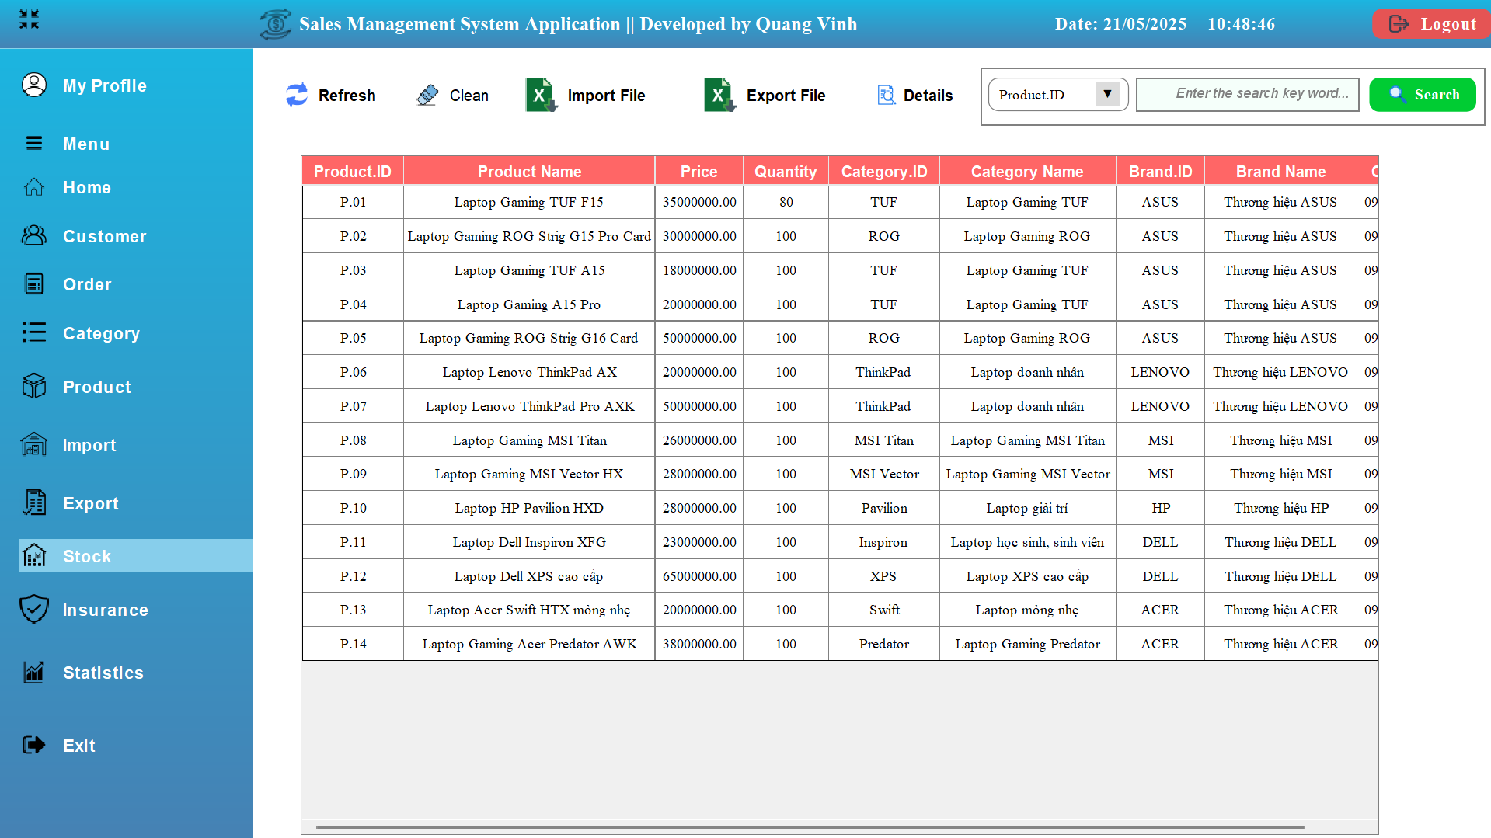

Hình ảnh 28 : Giao diện Quản lý dữ liệu hàng tồn kho giúp Admin theo dõi

Giao diện Quản lý dữ liệu tồn kho giúp Admin theo dõi và kiểm soát số lượng sản phẩm còn lại trong toàn bộ kho, đồng thời hỗ trợ việc nhập, xuất dữ liệu từ file Excel, tạo tiền đề cho việc lập phiếu nhập kho về cửa hàng hiệu quả.

**Các tính năng chính:**

* Xem dữ liệu hàng tồn kho – Hiển thị danh sách các sản phẩm trong tổng hàng tồn kho, bao gồm mã sản phẩm, tên, số lượng hàng tồn kho và giá nhập khẩu.
* Tìm kiếm sản phẩm còn hàng – Tra cứu sản phẩm theo Mã sản phẩm, Tên sản phẩm hoặc Nhà cung cấp để kiểm kê nhanh.
* Nhập dữ liệu tồn kho từ file Excel – Hỗ trợ nhập danh sách sản phẩm từ file Excel, giúp cập nhật thông tin hàng loạt nhanh chóng và chính xác.
* Xuất dữ liệu hàng tồn kho sang tệp Excel – Lưu danh sách sản phẩm tồn kho để báo cáo và phân tích sản phẩm.
* Kiểm tra số lượng hàng tồn kho – Đảm bảo số lượng hàng hóa luôn được cập nhật, tránh tình trạng thiếu hoặc thừa.

→ Giao diện giúp Admin kiểm soát chặt chẽ tổng thể dữ liệu kho, tối ưu hóa quy trình nhập liệu và đảm bảo hệ thống hoạt động hiệu quả.

#### l) Chức năng quản lý bảo hành

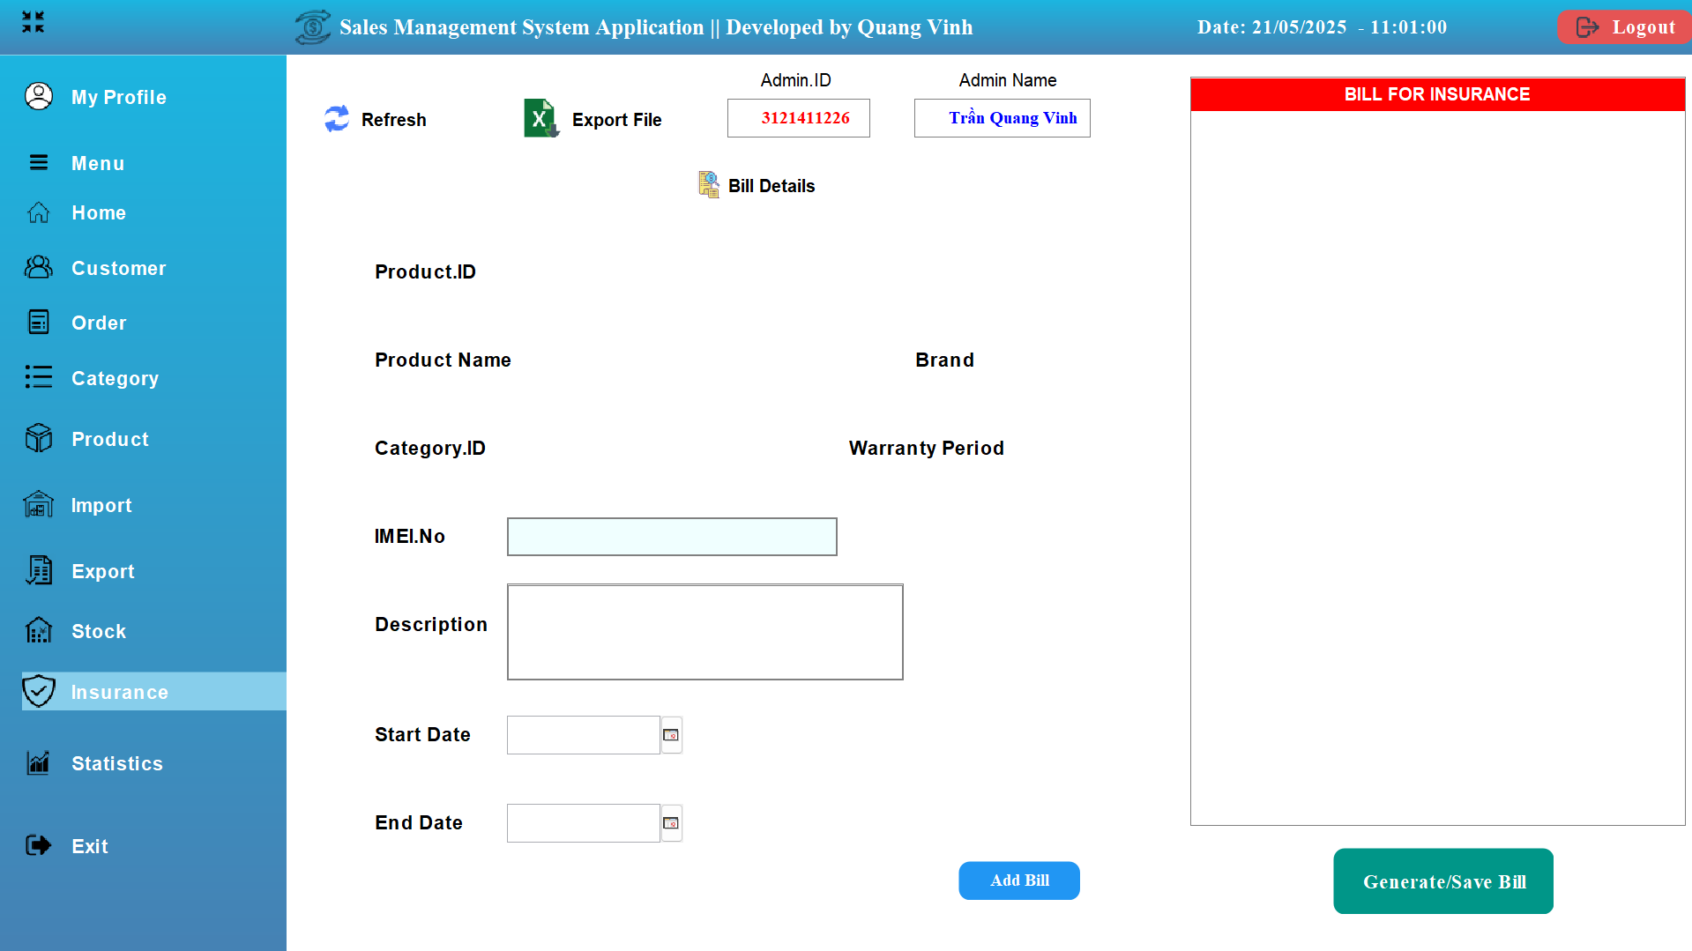

Hình ảnh 29 : Giao diện quản lý bảo hành

Giao diện Quản lý bảo hành hỗ trợ Admin tạo phiếu bảo hành cho khách hàng, đảm bảo sản phẩm được bảo trì theo đúng quy trình. Hệ thống giúp theo dõi thông tin bảo hành, xử lý yêu cầu bảo hành và xuất dữ liệu để quản lý hiệu quả.

**Các tính năng chính:**

* Tạo thẻ bảo hành – Ghi lại thông tin sản phẩm cần bảo hành, bao gồm mã sản phẩm, tên khách hàng, ngày kích hoạt bảo hành và mô tả lỗi.
* Xác nhận bảo hành – Kiểm tra điều kiện bảo hành, chấp thuận khiếu nại và cập nhật trạng thái.
* Tìm kiếm bảo hành – Tra cứu bảo hành theo Mã bảo hành, Tên khách hàng, Mã IMEI hoặc Ngày yêu cầu bảo hành.
* Xuất dữ liệu bảo hành ra file Excel – Lưu danh sách bảo hành để báo cáo và kiểm kê dịch vụ.

→ Giao diện giúp Admin kiểm soát chặt chẽ quá trình bảo hành, đảm bảo sản phẩm được sửa chữa, xử lý theo đúng yêu cầu.

#### m) Chức năng quản lý thống kê

**Biểu đồ thanh**

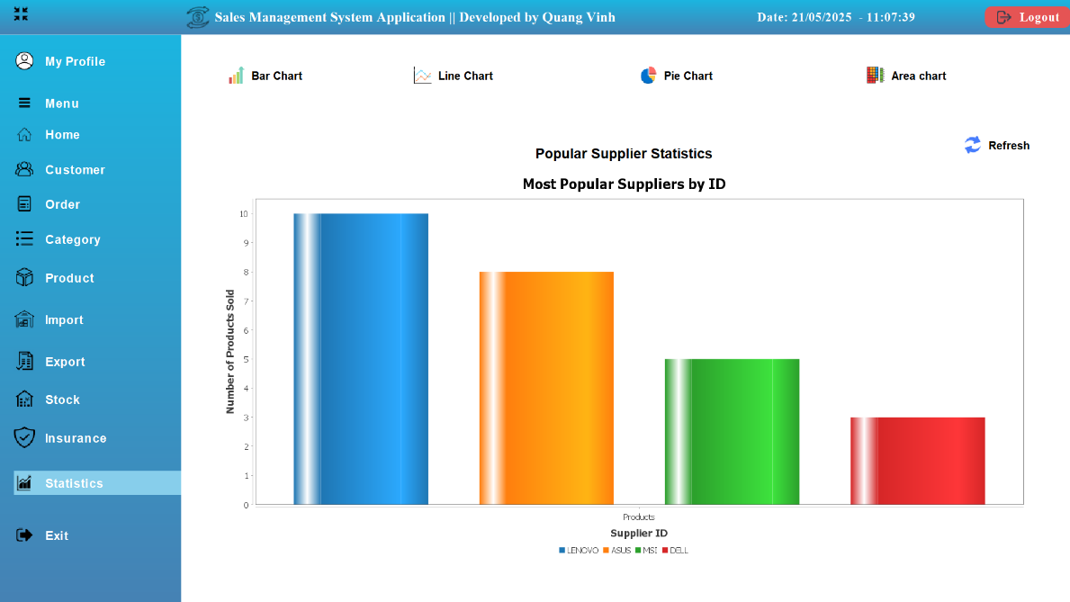

Hình ảnh 30 : Giao diện quản lý thống kê 'Biểu đồ thanh'

Giao diện Quản lý Thống kê 'Biểu đồ thanh' giúp Admin phân tích mức độ phổ biến của các thương hiệu sản phẩm dựa trên số lượng sản phẩm khách hàng mua. Biểu đồ thanh trực quan hiển thị sự so sánh giữa các thương hiệu, hỗ trợ đánh giá xu hướng mua sắm và tối ưu hóa chiến lược kinh doanh.

* Thống kê mức độ phổ biến của thương hiệu – Biểu đồ hiển thị số lượng sản phẩm được bán theo thương hiệu.
* Phân tích xu hướng mua sắm – So sánh những thương hiệu nào được khách hàng mua nhiều nhất.
* Tìm kiếm và lọc dữ liệu – Quản trị viên có thể lọc theo thời gian, danh mục sản phẩm hoặc thương hiệu, cung cấp chế độ xem chi tiết hơn.
* Xuất dữ liệu thống kê sang tệp PDF – Lưu báo cáo để phân tích, hỗ trợ các chiến lược nhập khẩu phù hợp.
* Cập nhật biểu đồ theo thời gian thực – Tự động cập nhật dữ liệu mới nhất, đảm bảo dữ liệu luôn chính xác.

→ Giao diện giúp Quản trị viên theo dõi xu hướng người tiêu dùng, xác định các thương hiệu phổ biến và tối ưu hóa hàng tồn kho.

**Biểu đồ đường**

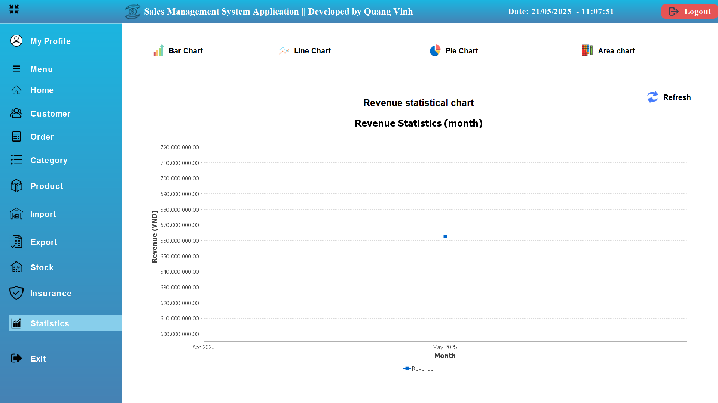

Hình ảnh 31 : Giao diện quản lý thống kê 'Biểu đồ đường'

Giao diện Quản lý Thống kê Doanh thu giúp Admin theo dõi biến động doanh thu hàng tháng và hàng năm thông qua Biểu đồ Đường trực quan. Hệ thống hỗ trợ phân tích xu hướng kinh doanh, đánh giá hiệu suất bán hàng và tối ưu hóa chiến lược phát triển.

**Các tính năng chính:**

* Thống kê doanh thu theo thời gian – Biểu đồ hiển thị doanh thu theo ngày, tháng, năm, giúp Admin đánh giá hiệu quả kinh doanh theo từng kỳ.
* Phân tích xu hướng bán hàng – So sánh mức tăng và giảm doanh số theo thời gian để xây dựng chiến lược bán hàng phù hợp.
* Xuất dữ liệu thống kê sang tệp PDF – Lưu báo cáo doanh thu để phân tích và dự báo kinh doanh.
* Cập nhật biểu đồ theo thời gian thực – Tự động cập nhật doanh số mới nhất, đảm bảo thông tin luôn chính xác và kịp thời.

→ Giao diện giúp Admin dễ dàng theo dõi biến động doanh thu, phân tích chiến lược kinh doanh và tối ưu hóa hoạt động bán hàng.

**Biểu đồ hình tròn**

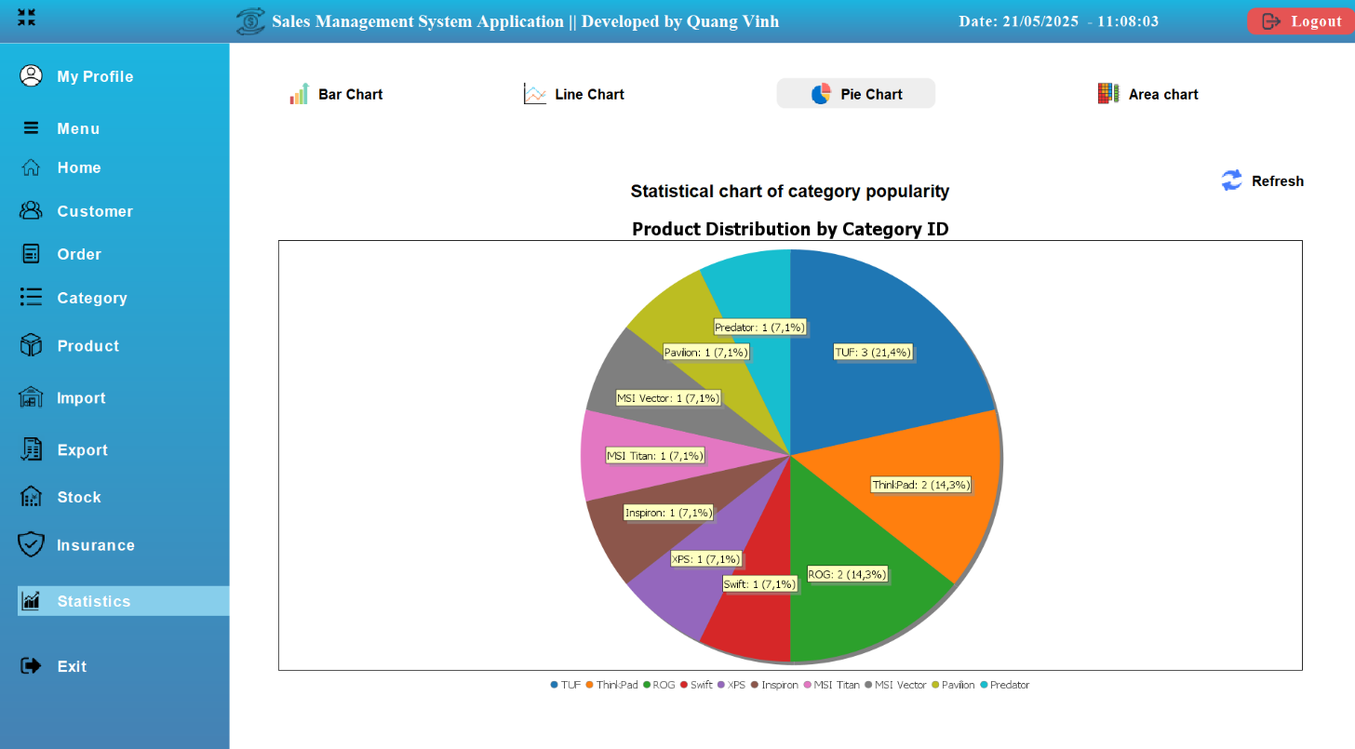

Hình ảnh 32 : Giao diện quản lý thống kê 'Biểu đồ hình tròn'

Giao diện Quản lý Thống kê giúp Quản trị viên phân tích mức độ phổ biến của các danh mục sản phẩm dựa trên lượt mua của khách hàng. Biểu đồ hình tròn trực quan hiển thị tỷ lệ các mẫu máy tính xách tay theo thương hiệu được mua nhiều nhất, hỗ trợ chiến lược nhập khẩu và kinh doanh tối ưu.

**Các tính năng chính:**

* Thống kê mức độ phổ biến của danh mục sản phẩm – Biểu đồ hình tròn hiển thị tỷ lệ mua theo danh mục sản phẩm.
* Phân tích xu hướng của người tiêu dùng – Xác định dòng sản phẩm nào được mua nhiều nhất để tối ưu hóa hàng tồn kho.
* Tìm kiếm và lọc dữ liệu – Cho phép Quản trị viên lọc theo thời gian, danh mục sản phẩm hoặc số lượng mua, cung cấp chế độ xem chi tiết hơn.
* Xuất dữ liệu thống kê sang tệp PDF – Lưu báo cáo để phân tích, hỗ trợ chiến lược kinh doanh.
* Cập nhật biểu đồ theo thời gian thực – Tự động cập nhật dữ liệu mới nhất, đảm bảo thông tin chính xác và kịp thời.

**Biểu đồ diện tích**

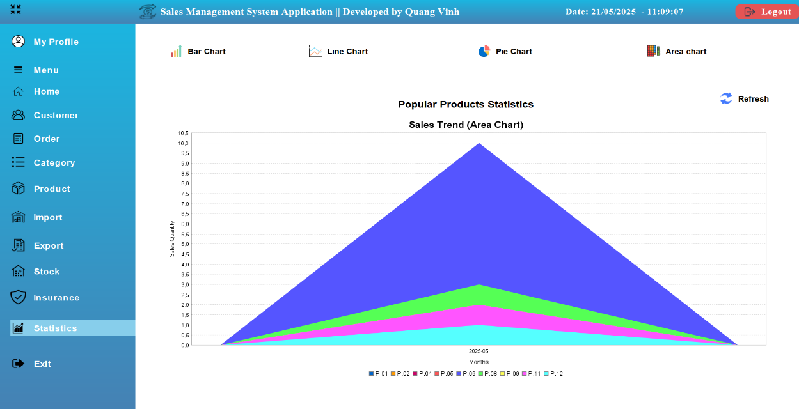

Hình ảnh 33 : Giao diện quản lý thống kê 'Biểu đồ diện tích'

Giao diện Quản lý Thống kê giúp Quản trị viên theo dõi mức độ phổ biến của từng sản phẩm dựa trên khối lượng bán hàng. Biểu đồ vùng trực quan hiển thị phần trăm các sản phẩm được mua nhiều nhất, hỗ trợ chiến lược nhập khẩu và kinh doanh tối ưu.

**Các tính năng chính:**

* Thống kê danh mục sản phẩm phổ biến – Hiển thị số lượng sản phẩm được mua nhiều nhất theo danh mục.
* Phân tích xu hướng người tiêu dùng – Giúp xác định sản phẩm nào đang có nhu cầu cao để điều chỉnh chiến lược kinh doanh.
* Xuất dữ liệu thống kê sang tệp PDF – Lưu báo cáo về mức độ phổ biến của sản phẩm để phân tích và tối ưu hóa việc nhập dữ liệu.
* Cập nhật biểu đồ theo thời gian thực – Hệ thống tự động cập nhật dữ liệu mới nhất, đảm bảo dữ liệu chính xác và kịp thời.

→ Giao diện giúp Admin theo dõi mức độ phổ biến của từng loại sản phẩm, từ đó điều chỉnh kế hoạch nhập hàng và chiến lược kinh doanh.

# Chương V: Kiểm thử hệ thống

## 5.1. Kế hoạch kiểm tra

### 5.1.1. Giới thiệu

#### a) Mục tiêu

Kế hoạch thử nghiệm này cho dự án Trang web NPKStore hỗ trợ các mục tiêu sau:

Đảm bảo mọi quy trình kinh doanh (đặt hàng, nhập khẩu, quản lý sản phẩm, ủy quyền) hoạt động chính xác theo yêu cầu.

Xác định và sửa các lỗi tiềm ẩn trước khi trang web hoạt động.

Đảm bảo tính ổn định, bảo mật và hiệu suất của trang web.

Kiểm tra khả năng tương thích của trang web trên nhiều trình duyệt và thiết bị khác nhau.

#### b) Bối cảnh

Website NPKStore là hệ thống thương mại điện tử chuyên kinh doanh máy tính và linh kiện, yêu cầu kiểm tra toàn diện các chức năng để đảm bảo trải nghiệm của người dùng và độ tin cậy của hệ thống.

### 5.1. 2. Các loại thử nghiệm được sử dụng

#### a) Kiểm tra chức năng

**Loại kiểm thử: Kiểm thử hộp đen**

* **Mục tiêu:** Đảm bảo hệ thống thực hiện các chức năng mà người dùng yêu cầu, bao gồm đặt hàng, đăng nhập, thêm sản phẩm, xử lý đơn hàng...
* **Chiến lược:** Dựa trên đặc tả chức năng để thiết kế các trường hợp thử nghiệm. Không cần người thử nghiệm phải hiểu mã nguồn.
* **Ví dụ:** Kiểm tra thêm sản phẩm vào giỏ hàng: nhập số lượng, nhấn nút "Thêm vào giỏ hàng", kiểm tra tin nhắn và cập nhật giỏ hàng.

#### b) Kiểm tra GUI

**Loại kiểm tra: Hộp đen**

**Mục tiêu:** Đảm bảo giao diện người dùng trực quan, được thiết kế hợp lý và hoạt động bình thường khi tương tác.

**Chiến lược:** Kiểm tra màu sắc, vị trí, phông chữ, điều hướng, hành vi của nút, phản hồi khi di chuột/nhấp chuột...

**Ví dụ,** kiểm tra xem nút "Thanh toán" có được căn phải không, có màu nền xanh và hiển thị hộp thoại xác nhận khi nhấn vào không.

### 5.1. 3. Công cụ kiểm tra

|  |  |
| --- | --- |
| **Công cụ** | **Mục đích** |
| Máy chủ Apache | Máy chủ đang chạy hệ thống |
| Máy chủ SQL | Quản lý cơ sở dữ liệu |

### 5.1. 4. Phạm vi thử nghiệm

Các chức năng chính trong hệ thống được thử nghiệm bao gồm:

Đăng ký/Đăng nhập Người dùng và Quản trị viên

Đặt hàng, thanh toán và theo dõi đơn hàng

Quản lý sản phẩm và danh mục

Kho và hóa đơn

Áp dụng chương trình khuyến mãi, bảo hành sản phẩm

Tương tác với giao diện người dùng và thử nghiệm trên các trình duyệt phổ biến .

### 5.1. 5. Xóa khỏi phạm vi

Các yếu tố không có trong kế hoạch kiểm tra hiện tại:

Kiểm tra bảo mật chuyên sâu với khai thác lỗ hổng nâng cao (kiểm tra thâm nhập)

Hệ thống thanh toán tích hợp trong thế giới thực (sử dụng môi trường mô phỏng)

### 5.1 .6 . Tiêu chuẩn hoàn thành

100% các trường hợp thử nghiệm được thực hiện.

Tỷ lệ vượt qua bài kiểm tra ít nhất là 95%.

Không còn lỗi nghiêm trọng hoặc lỗi chặn nữa.

Giao diện hoạt động mượt mà, không có lỗi hiển thị hoặc điều hướng.

### 5.1 .7 . Rủi ro và kế hoạch giảm thiểu

|  |  |
| --- | --- |
| **Rủi ro** | **Các biện pháp giảm thiểu** |
| Giao diện hiển thị không đúng trên trình duyệt | Kiểm tra trên nhiều trình duyệt (Chrome, Firefox, Edge) |
| Không tương thích trên thiết bị di động | Thiết kế đáp ứng và thử nghiệm thực tế |
| Lỗi chức năng khởi phát muộn | Kiểm thử hồi quy trên các bản cập nhật |

## 5. 2. Kiểm tra chức năng giao diện người dùng

### 5.1.1. Chức năng quản lý tài khoản khách hàng

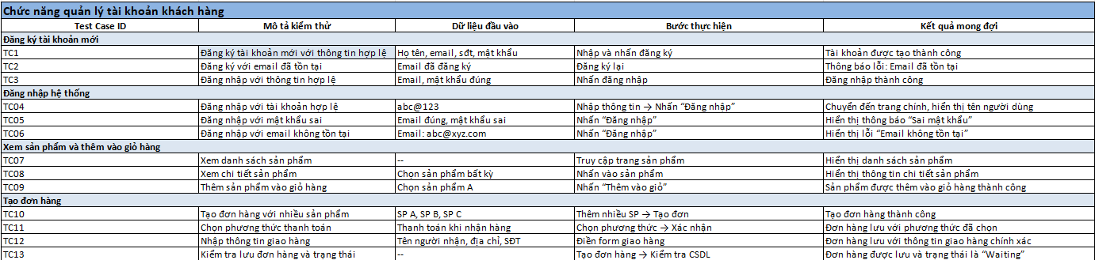

### 5.1.2. Chức năng quản lý danh mục và sản phẩm

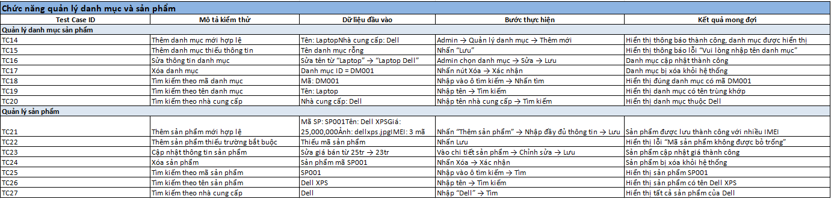

### 5.1.3. Chức năng xử lý đơn hàng (admin )

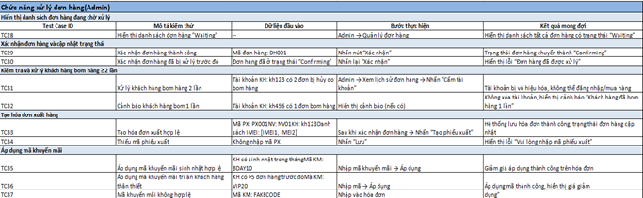

### 5.1.4. Chức năng quản lý nhập khẩu và kho

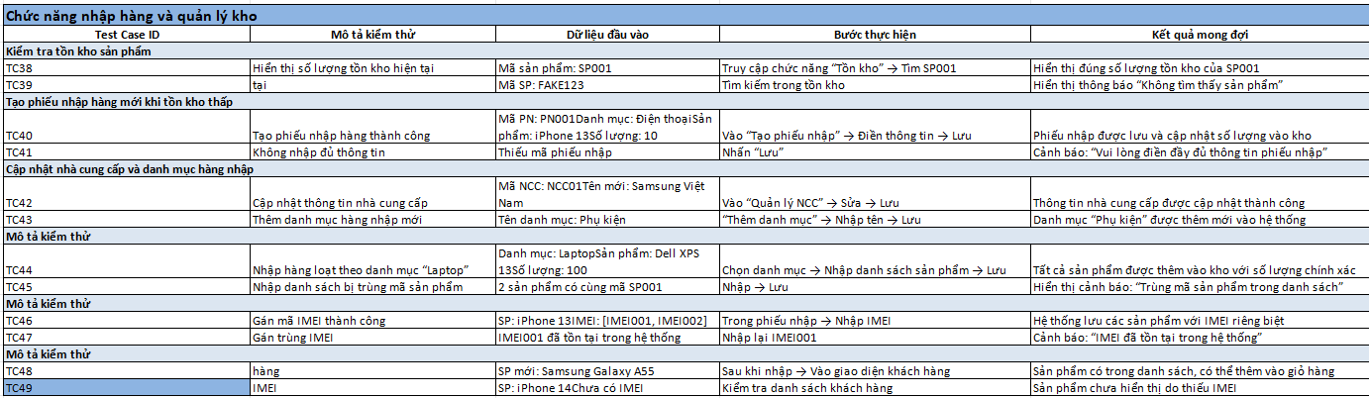

### 5.1.5. Chức năng thống kê và báo cáo

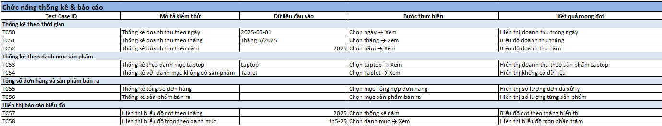

### 5.1.6. Chức năng gửi Email khách hàng



## 5. 3. Kiểm tra chức năng

### 5.2. 1. Quản trị

|  |  |  |  |
| --- | --- | --- | --- |
| **ID trường hợp thử nghiệm** | **Mô tả** | **Dữ liệu đầu vào** | **Kết quả mong đợi** |
| TC-ADM-01 | Đăng nhập quản trị hợp lệ | tên người dùng: admin, mật khẩu: 123 | Đăng nhập thành công |
| TC-ADM-02 | Mật khẩu sai | tên người dùng: admin, mật khẩu: sai | Báo cáo thông tin không chính xác |
| TC-ADM-03 | Tài khoản không tồn tại | tên người dùng: xyz, mật khẩu: 123 | Không có thông báo lỗi |

### 5.2. 2. Khách hàng

|  |  |  |  |
| --- | --- | --- | --- |
| **ID trường hợp thử nghiệm** | **Mô tả** | **Dữ liệu đầu vào** | **Kết quả mong đợi** |
| TC-CUS-01 | Thêm khách hàng hợp lệ | Tên: An, Điện thoại: 0909999999 | Thành công hơn |
| TC-CUS-02 | Số điện thoại trùng lặp | điện thoại: 0909999999 | Báo lỗi số trùng lặp |
| TC-CUS-03 | Thiếu tên khách hàng | điện thoại: 0908888888 | Báo lỗi tên bị thiếu |
| TC-CUS-04 | Số điện thoại có định dạng không đúng | điện thoại: abcxyz | Báo cáo lỗi định dạng |
| TC-CUS-05 | Cập nhật khách hàng | ID: 1, điện thoại mới: 0999999999 | Cập nhật thành công |

### 5.2. 3. Sản phẩm

|  |  |  |  |
| --- | --- | --- | --- |
| **ID trường hợp thử nghiệm** | **Mô tả** | **Dữ liệu đầu vào** | **Kết quả mong đợi** |
| TC-PRD-01 | Thêm sản phẩm mới | tên: iPhone 15, danh mục: 1 | Thành công hơn |
| TC-PRD-02 | Thể loại không tồn tại | Thể loại: 99 | Báo cáo lỗi danh mục FK |
| TC-PRD-03 | Tên sản phẩm bị thiếu | Thể loại: 1 | Báo lỗi tên bị thiếu |
| TC-PRD-04 | Mã sản phẩm trùng lặp | product_id đã tồn tại | Báo cáo lỗi khóa trùng lặp |
| TC-PRD-05 | Cập nhật thông tin | Thay đổi giá | Cập nhật thành công |

### 5.2. 4. Lệnh

|  |  |  |  |
| --- | --- | --- | --- |
| **ID trường hợp thử nghiệm** | **Mô tả** | **Dữ liệu đầu vào** | **Kết quả mong đợi** |
| TC-ORD-01 | Tạo đơn hàng mới | customer_id: 1, staff_id: 2 | Đơn hàng đã được tạo thành công |
| TC-ORD-02 | Thiếu thông tin nhân viên | khách hàng_id: 1 | Báo cáo lỗi nhân viên bị mất |
| TC-ORD-03 | Khách hàng không tồn tại | khách hàng_id: 999 | Báo cáo lỗi FK của khách hàng |

### 5.2. 5. Chi tiết đơn hàng

|  |  |  |  |
| --- | --- | --- | --- |
| **ID trường hợp thử nghiệm** | **Mô tả** | **Dữ liệu đầu vào** | **Kết quả mong đợi** |
| TC-ODT-01 | Thêm chi tiết đơn hàng | order_id: 1, product_id: 3, số lượng: 2 | Thành công hơn |
| TC-ODT-02 | Sản phẩm không tồn tại | Mã sản phẩm: 999 | Báo cáo lỗi FK sản phẩm |
| TC-ODT-03 | Số âm | số lượng: -1 | Báo cáo lỗi dữ liệu |

### 5.2. 6. Hóa đơn_Xuất_ra

|  |  |  |  |
| --- | --- | --- | --- |
| **ID trường hợp thử nghiệm** | **Mô tả** | **Dữ liệu đầu vào** | **Kết quả mong đợi** |
| TC-BEX-01 | Hóa đơn mới | order_id: 1, ngày: 2024-01-01 | Xuất thành công |
| TC-BEX-02 | Đơn hàng không tồn tại | Mã đơn hàng: 999 | Báo cáo lỗi đơn hàng FK |

### 5.2. 7. Chi tiết hóa đơn đã xuất

|  |  |  |  |
| --- | --- | --- | --- |
| **ID trường hợp thử nghiệm** | **Mô tả** | **Dữ liệu đầu vào** | **Kết quả mong đợi** |
| TC-BEXD-01 | Thêm chi tiết hóa đơn | bill_id: 1, product_id: 3, số lượng: 1 | Thêm OK |
| TC-BEXD-02 | Thiếu số lượng | số lượng: null | Báo cáo lỗi dữ liệu bị thiếu |

### 5.2. 8. Hóa đơn_Nhập khẩu

|  |  |  |  |
| --- | --- | --- | --- |
| **ID trường hợp thử nghiệm** | **Mô tả** | **Dữ liệu đầu vào** | **Kết quả mong đợi** |
| TC-BIM-01 | Nhập hàng từ nhà cung cấp | Supplier_id: 2, ngày: 2024-01-02 | Nhập thành công |
| TC-BIM-02 | Nhà cung cấp không tồn tại | nhà cung cấp_id: 999 | Báo cáo lỗi nhà cung cấp FK |

### 5.2. 9. Chi tiết hóa đơn nhập khẩu

|  |  |  |  |
| --- | --- | --- | --- |
| **ID trường hợp thử nghiệm** | **Mô tả** | **Dữ liệu đầu vào** | **Kết quả mong đợi** |
| TC-BIMD-01 | Thêm chi tiết hóa đơn nhập khẩu | bill_id: 1, product_id: 3, số lượng: 5 | Thêm OK |
| TC-BIMD-02 | Số âm | số lượng: -3 | Báo cáo lỗi dữ liệu |

### 5.2.10. Nhà cung cấp

|  |  |  |  |
| --- | --- | --- | --- |
| **ID trường hợp thử nghiệm** | **Mô tả** | **Dữ liệu đầu vào** | **Kết quả mong đợi** |
| TC-SUP-01 | Thêm nhà cung cấp hợp lệ | Tên: Công ty ABC, điện thoại: 0908... | Thêm OK |
| TC-SUP-02 | Thiếu tên nhà cung cấp | điện thoại: 0908... | Báo lỗi tên bị thiếu |

### 5.2. 11. Sản phẩm IMei

|  |  |  |  |
| --- | --- | --- | --- |
| **ID trường hợp thử nghiệm** | **Mô tả** | **Dữ liệu đầu vào** | **Kết quả mong đợi** |
| TC-IME-01 | Thêm IMEI sản phẩm | imei: 111..., product_id: 3 | Thêm OK |
| TC-IME-02 | IMEI trùng lặp | imei: 111...đã tồn tại | Báo cáo mã trùng lặp |

### 5.2. 12. IMei_Sản_phẩm_Kho

|  |  |  |  |
| --- | --- | --- | --- |
| **ID trường hợp thử nghiệm** | **Mô tả** | **Dữ liệu đầu vào** | **Kết quả mong đợi** |
| TC-IMES-01 | Cập nhật trạng thái IMEI | imei: 111..., tình trạng: đã bán | Cập nhật OK |
| TC-IMES-02 | IMEI không tồn tại | imei: 999... | Không có thông báo lỗi |

### 5.2. 13. Bảo hiểm

|  |  |  |  |
| --- | --- | --- | --- |
| **ID trường hợp thử nghiệm** | **Mô tả** | **Dữ liệu đầu vào** | **Kết quả mong đợi** |
| TC-INS-01 | Tạo thẻ bảo hành sản phẩm | imei: 111..., bắt đầu: 01/01/24 | Tạo OK |
| TC-INS-02 | IMEI không được bán | imei: 123..., tình trạng: còn hàng | Thông báo lỗi không hợp lệ |

### 5.2. 14. Giảm giá

|  |  |  |  |
| --- | --- | --- | --- |
| **ID trường hợp thử nghiệm** | **Mô tả** | **Dữ liệu đầu vào** | **Kết quả mong đợi** |
| TC-DSC-01 | Thêm mã giảm giá | mã: SALE50, phần trăm: 50 | Thêm OK |
| TC-DSC-02 | Lỗi phần trăm | phần trăm: 150 | Báo cáo lỗi dữ liệu |

### 5.2. 15. Cổ phiếu

|  |  |  |  |
| --- | --- | --- | --- |
| **ID trường hợp thử nghiệm** | **Mô tả** | **Dữ liệu đầu vào** | **Kết quả mong đợi** |
| TC-STK-01 | Cập nhật kho | product_id: 3, số lượng: +10 | Cập nhật OK |
| TC-STK-02 | Sản phẩm sai | Mã sản phẩm: 999 | Không có thông báo lỗi |

### 5.2. 16. Thể loại

|  |  |  |  |
| --- | --- | --- | --- |
| **ID trường hợp thử nghiệm** | **Mô tả** | **Dữ liệu đầu vào** | **Kết quả mong đợi** |
| TC-CAT-01 | Thêm danh mục mới | Tên: Máy tính xách tay | Thêm OK |
| TC-CAT-02 | Tên danh mục trùng lặp | Tên: Máy tính xách tay | Báo cáo lỗi trùng lặp |

### 5.2. 17. Nhân viên

|  |  |  |  |
| --- | --- | --- | --- |
| **ID trường hợp thử nghiệm** | **Mô tả** | **Dữ liệu đầu vào** | **Kết quả mong đợi** |
| TC-STF-01 | Thêm nhân viên mới | [tên: B, email: b@mail.com](mailto:b@mail.com) | Thêm OK |
| TC-STF-02 | Email không hợp lệ | tên: C, email: notanemail | Báo cáo lỗi định dạng |
| TC-STF-03 | Email trùng lặp | [Tên: D, Email: b@mail.com](mailto:b@mail.com) | Báo cáo lỗi email trùng lặp |

# Chương VI: Kết luận

Trong bối cảnh chuyển đổi số mạnh mẽ, các doanh nghiệp ngày càng chú trọng ứng dụng công nghệ thông tin để nâng cao hiệu quả kinh doanh. Đặc biệt, lĩnh vực bán hàng - đặc trưng bởi sự lưu thông liên tục của hàng hóa, thông tin khách hàng, đơn hàng và dữ liệu kho - đòi hỏi một hệ thống quản lý chặt chẽ, chính xác và linh hoạt. Trên cơ sở đó, đề tài “Xây dựng hệ thống quản lý bán hàng” đã được triển khai với mục tiêu thiết kế một cơ sở dữ liệu chuẩn hóa, xây dựng bộ test case để kiểm tra các chức năng kinh doanh, từ đó đảm bảo hệ thống hoạt động chính xác, hỗ trợ hiệu quả cho các phòng ban trong doanh nghiệp.

## 6.1 . Kết quả đạt được

Sau quá trình nghiên cứu, phân tích và xây dựng hệ thống, nhóm nghiên cứu đã đạt được những kết quả cụ thể sau:

Thiết kế cơ sở dữ liệu bao gồm 17 bảng, bao gồm tất cả các hoạt động cốt lõi của quy trình bán hàng: từ nhập hàng, lưu trữ, quản lý sản phẩm, theo dõi khách hàng, lập hóa đơn, theo dõi bảo hành và áp dụng chính sách giảm giá. Cấu trúc cơ sở dữ liệu bao gồm các bảng chính như: Admin, Staff, Customer, Product, Orders, Order_Details, Bill_Exported, Bill_Exported_Details, Bill_Imported, Bill_Imported_Details, Category, Discount, Insurance, IMei_Product, IMei_Product_Stock, Stock và Supplier. Các bảng được liên kết với nhau thông qua khóa chính - khóa ngoại, đảm bảo tính toàn vẹn và nhất quán của dữ liệu.

Xây dựng **bộ trường hợp thử nghiệm chi tiết theo định dạng Excel,** mô tả rõ ràng:

* Tên bảng và thao tác cần kiểm tra.
* Mô tả trường hợp thử nghiệm (tình huống thực tế).
* Điều kiện đầu vào.
* Đầu ra mong đợi.
* Trạng thái (Đạt/Không đạt).

Các trường hợp thử nghiệm này phản ánh chính xác các hành vi thực tế trong hệ thống bán hàng, bao gồm cả các thử nghiệm chức năng hợp lệ ( **trường hợp thử nghiệm dương tính** ) và các trường hợp dữ liệu bất thường hoặc có lỗi ( **trường hợp thử nghiệm âm tính** ).

Việc thử nghiệm được thực hiện thủ công trên **các tệp Excel,** tập trung vào các thao tác phổ biến như:

* Thêm khách hàng mới và kiểm tra số điện thoại trùng lặp.
* Kiểm tra mã đơn hàng trùng lặp.
* Quản lý hàng tồn kho khi xuất/nhập hàng hóa.
* Liên kết đơn hàng với hóa đơn và bảo hành chi tiết.
* Kiểm tra điều kiện khi thêm sản phẩm không có trong kho,…

**vòng kín** , đồng thời cung cấp nền tảng vững chắc để mở rộng hoặc tích hợp các tính năng thông minh trong tương lai (như phân tích dữ liệu, chatbot tư vấn bán hàng, tự động hóa quản lý kho, v.v.).

**Về mặt học thuật,** quá trình thực hiện dự án đã giúp nhóm nâng cao kỹ năng của mình:

* Thiết kế cơ sở dữ liệu thực tế.
* Phân tích mối quan hệ giữa các bảng dữ liệu.
* Xây dựng quy trình kiểm thử phần mềm.
* Kết hợp thử nghiệm chức năng với tư duy kinh doanh.

## 6.2 . Giới hạn hệ thống

Bên cạnh những kết quả đạt được, hệ thống vẫn còn một số hạn chế nhất định:

* **Chưa có thử nghiệm tự động:** Các trường hợp thử nghiệm hiện tại vẫn được thực hiện thủ công, tốn thời gian và khó mở rộng quy mô để thử nghiệm nhiều trường hợp cùng lúc.
* **Thiếu thử nghiệm phi chức năng:** Chưa đánh giá hiệu suất xử lý dữ liệu, bảo mật hoặc khả năng chịu tải khi nhiều người dùng truy cập cùng lúc.
* **Hệ thống chưa được tích hợp vào môi trường triển khai thực tế (CI/CD, Docker, Cloud)** nên khó đánh giá mức độ tương thích với môi trường sản xuất.

## 6.3 . Hướng phát triển trong tương lai

Để cải thiện hơn nữa hệ thống quản lý bán hàng và hướng tới ứng dụng thực tế, nhóm dự kiến phát triển các nội dung bổ sung sau:

* **Xây dựng giao diện người dùng (UI)** bằng các công nghệ web (React, HTML/CSS hoặc Streamlit cho nguyên mẫu) giúp người dùng dễ dàng: thêm đơn hàng, tạo hóa đơn, kiểm tra hàng tồn kho, theo dõi bảo hành,...
* **Áp dụng thử nghiệm tự động** bằng các công cụ như Selenium, Pytest hoặc tích hợp vào quy trình thử nghiệm CI/CD.
* **Phát triển hệ thống báo cáo thống kê về doanh thu, hàng tồn kho, tỷ lệ trả lại, v.v.** bằng Power BI hoặc thư viện trực quan.
* **Tích hợp các mô hình AI hoặc chatbot nội bộ** , sử dụng LLM để hỗ trợ người dùng truy vấn thông tin (ví dụ: “Thống kê bán hàng hàng tháng”, “Tình trạng tồn kho sản phẩm X”).
* **Đưa hệ thống lên nền tảng triển khai sản xuất,** có thể là Docker, SQL Server thực hoặc triển khai trên đám mây như Azure hoặc AWS.

## 6.4 . Kết luận chung

Tóm lại, đề tài “Quản lý bán hàng” không chỉ là bài toán công nghệ mà còn là mô hình ứng dụng thực tế, phản ánh đầy đủ các quy trình kinh doanh thường gặp trong doanh nghiệp. Thiết kế cơ sở dữ liệu chặt chẽ kết hợp với hệ thống test case chi tiết giúp đảm bảo tính đúng đắn và hiệu quả của hệ thống. Thông qua đề tài này, nhóm không chỉ củng cố kiến thức chuyên môn về thiết kế cơ sở dữ liệu và kiểm thử phần mềm mà còn học cách tiếp cận các vấn đề thực tế theo góc nhìn của người dùng và quản trị hệ thống. Đây sẽ là tiền đề quan trọng để phát triển các hệ thống quản lý chuyên nghiệp hơn trong tương lai.

# Tài liệu tham khảo

[1] Sommerville, I. (2016). Kỹ thuật phần mềm (ấn bản lần thứ 10). Pearson Education Limited. Truy xuất từ <https://www.amazon.com/Software-Engineering-10th-Ian-Sommerville/dp/0133943038>

[2] Sommerville, I. (2019). Sản phẩm phần mềm kỹ thuật: Giới thiệu về kỹ thuật phần mềm hiện đại. Pearson Education Limited. Truy xuất từ <https://www.pearson.com/en-us/subject-catalog/p/engineering-software-products-an-introduction-to-modern-software-engineering/P200000003578/9780135210642>

[3] Bruegge, B., & Dutoit, AH (2013). Kỹ thuật phần mềm hướng đối tượng sử dụng UML, mẫu và Java (ấn bản lần thứ 3). Pearson Education. Truy xuất từ <https://www.pearson.com/en-us/subject-catalog/p/object-oriented-software-engineering-using-uml-patterns-and-java/P200000003574/9780136061250>

[4 ] Cervantes, H., & Kazman, R. (2016). Thiết kế Kiến trúc Phần mềm: Một Cách tiếp cận Thực tế. Pearson Education. Truy xuất [từ](https://www.pearson.com/en-us/subject-catalog/p/designing-software-architectures-a-practical-approach/P200000003573/9780134390789) https://www.pearson.com/en-us/subject-catalog/p/designing-software-architectures-a-practical-approach/P200000003573/9780134390789